Все по кип на ТВА

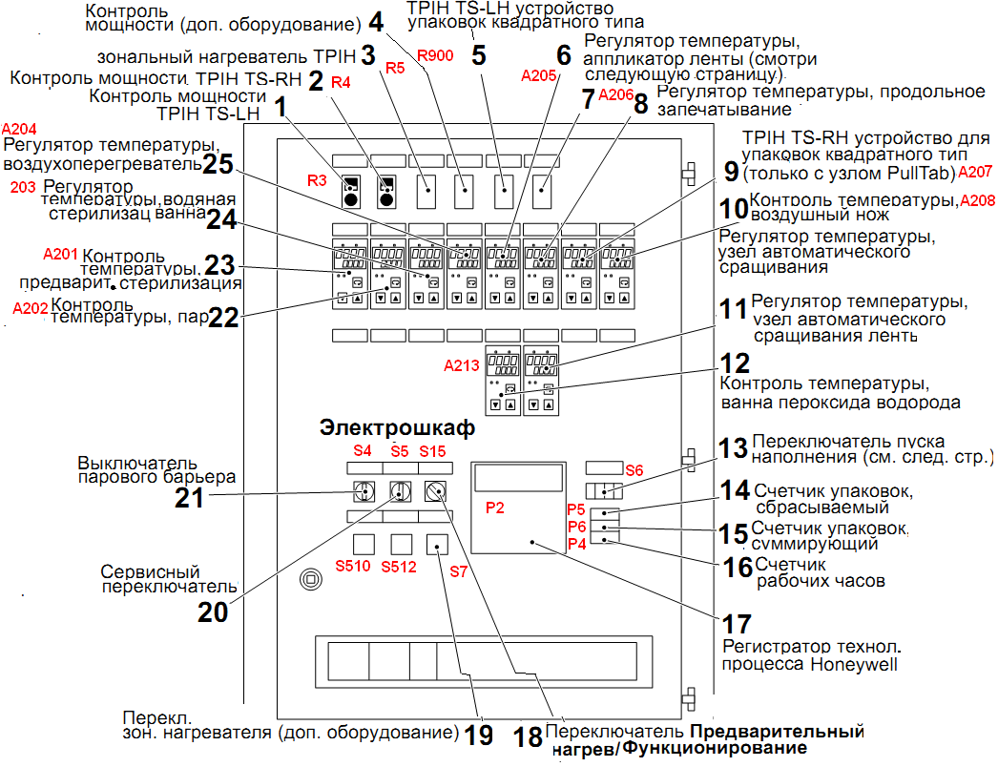

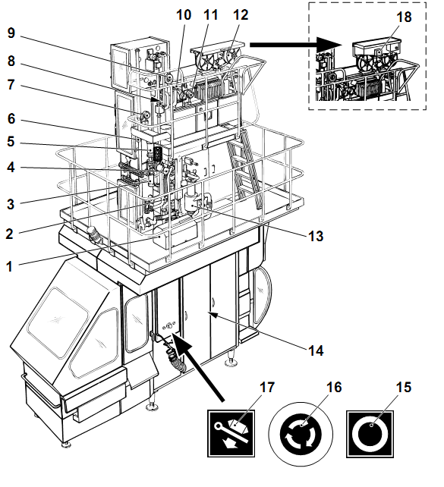

1 Компрессор

2 Сетчатый фильтр воздуха, содержащего пары пероксида

3 Клапан стерильного воздуха (клапан B)

4 Клапан продукта (клапан A)

5 Клапан парового барьера (клапан C)

6 Рукоятка для регулировки подвижной опоры рукава

7 Воздушные манометры, продольное запечатывание

8 Уровень водяной ванны

9 Кривошип для пропускания полосы материала через пероксидную ванну

10 Пополнение водяной ванны

11 Манометры для аппликатора ленты и нажимные клавиши, правая сторона, верхняя часть автомата

12 Аппликатор ленты

13 Водоотделитель, стерильный воздух

14 Дверца к панели клапанов

15 Клавиша короткой остановки

16 Кнопка аварийного останова

17 Клавиша эжектора упаковок

18 Аппликатор ленты с узлом автоматического сращивания ленты (дополнительное оборудование)

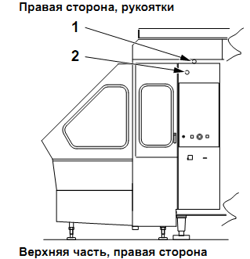 1 Клапан подачи воды для ополаскивания рукава

2 Рукоятка регулировки веса упаковки (для упаковок, формуемых в правой паре щек)

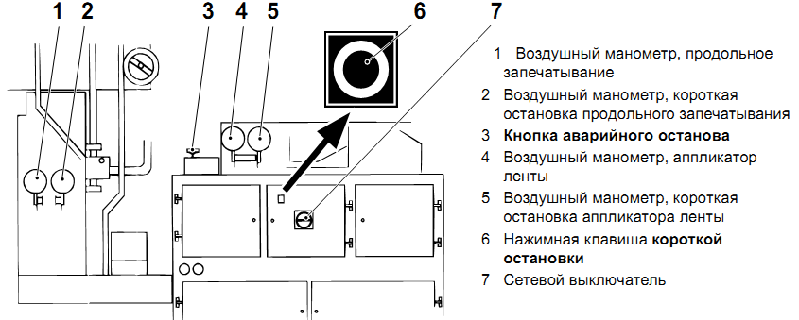

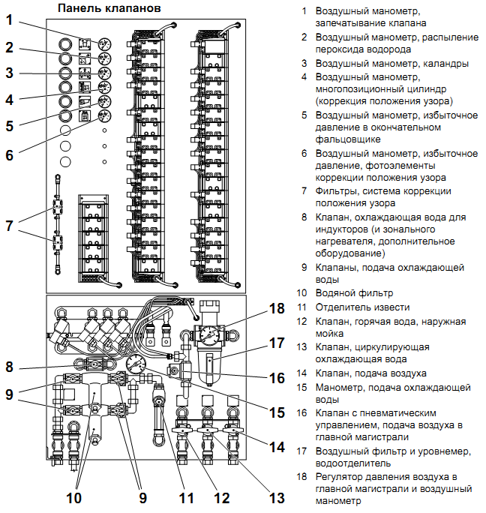

ПАНЕЛЬ КЛАПАНОВ

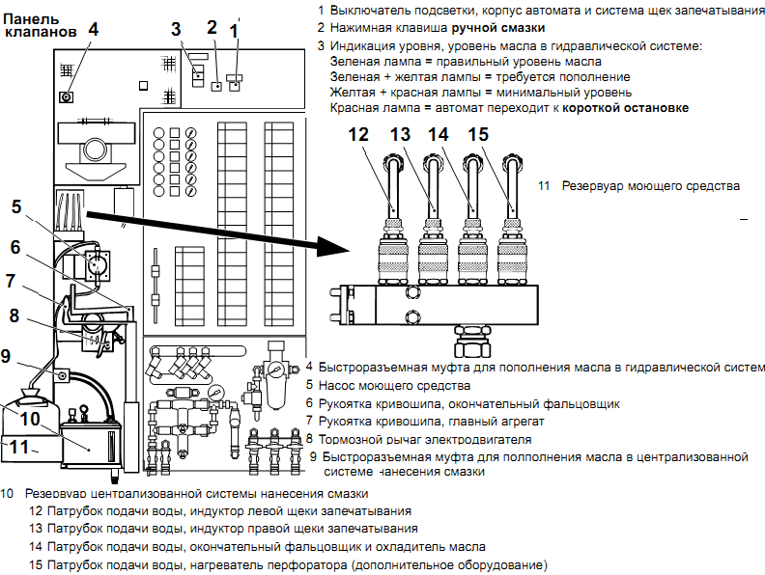ПАНЕЛЬ КЛАПАНОВ

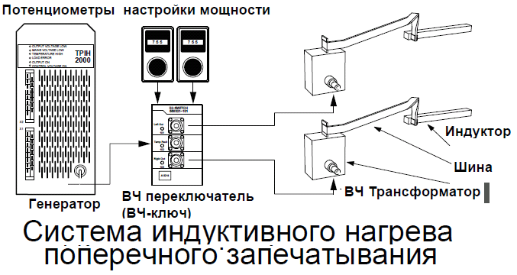

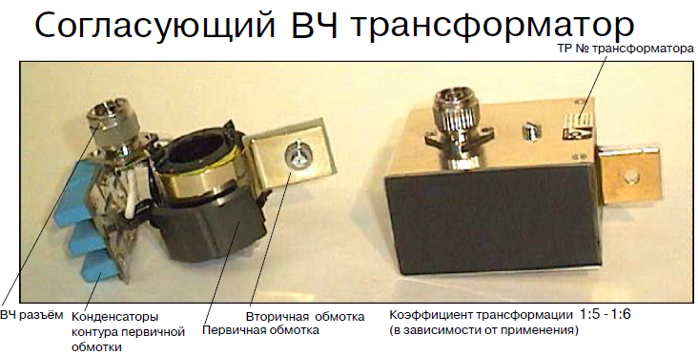

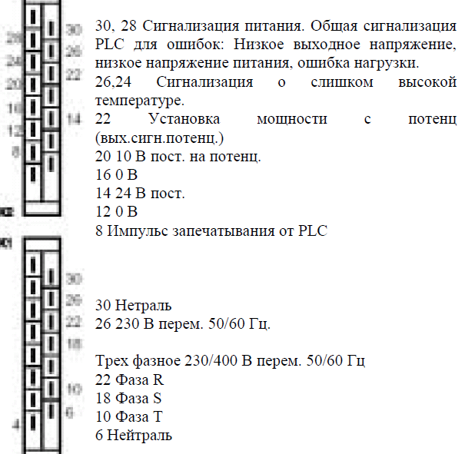

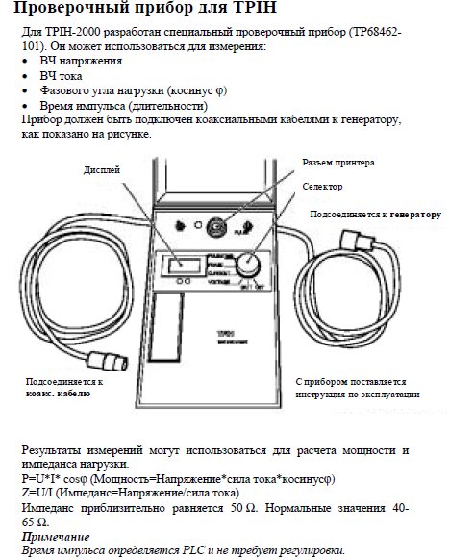

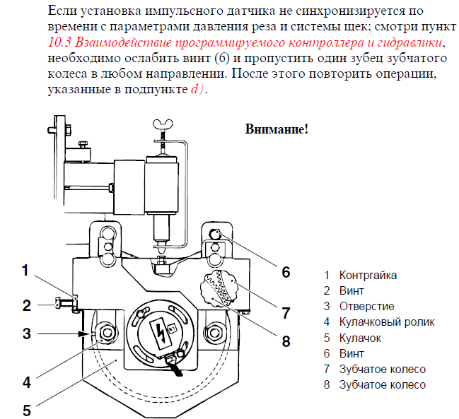

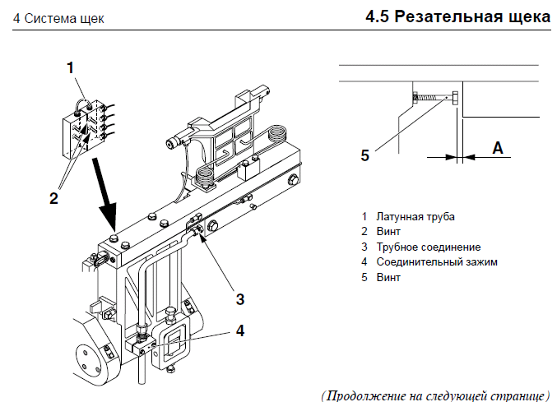

Система коррекции рисунка.

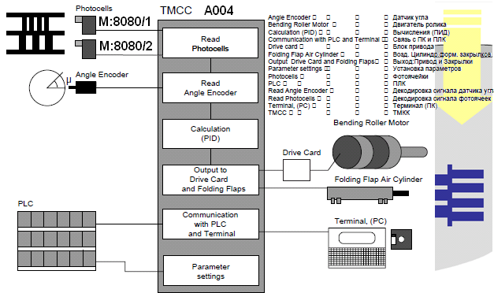

A004 M.B080

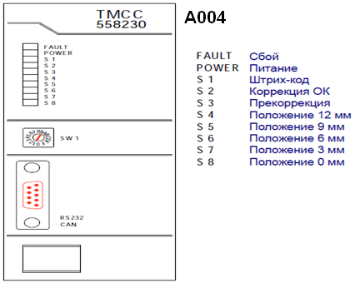 A004

Чтение штрих кода

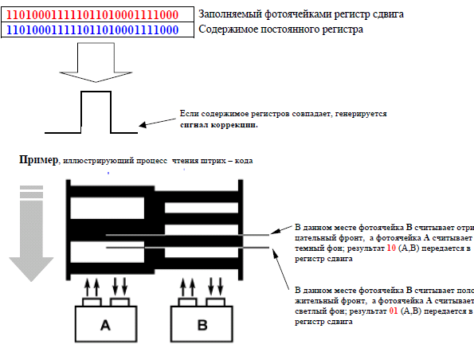

Чтение штрих кода. M.B080

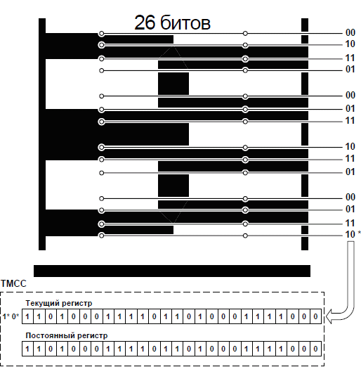 M.B080

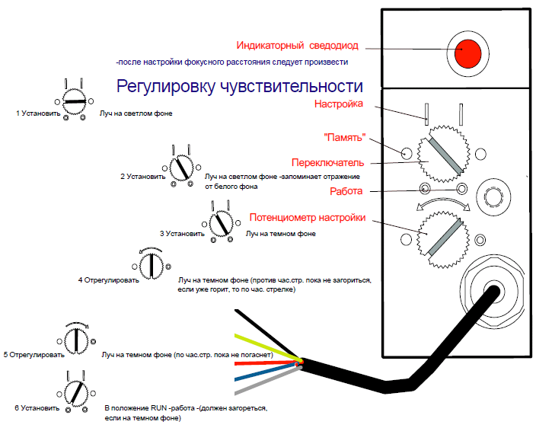M.B080

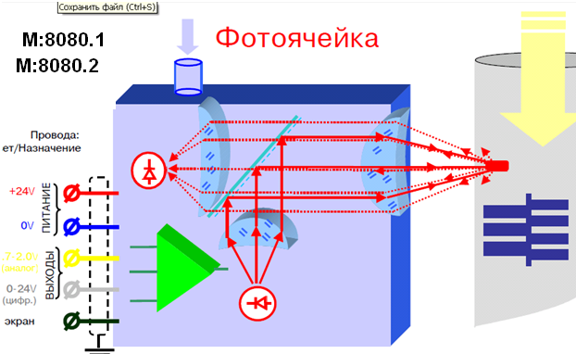M.B080

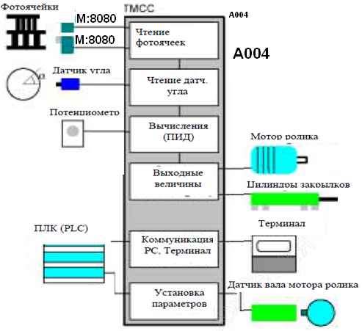A004

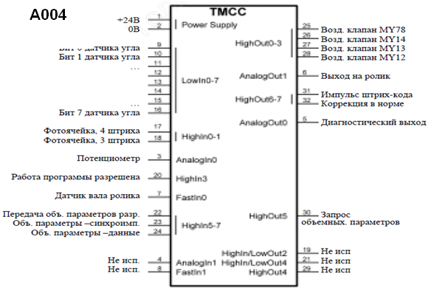A004

Бит 1.7 датчика угла Бит 0- младший бит датчика угла, бит 7- старший бит датчика угла

Возд. клапан MY12 24В выход на соотв. солиноидальный пневматический клапан

Возд. клапан MY13 24В выход на соотв. солиноидальный пневматический клапан

Возд. клапан MY14 24В выход на соотв. солиноидальный пневматический клапан

Возд. клапан MY78 24В выход на соотв. солиноидальный пневматический клапан

Выход на ролик Аналоговый выход 0-10 В пост. тока (мах) На блок привода ролика. Реальный

выход от 3 до 8 В.

Датчик вала ролика 24В с датчика вращения вала двигателя ролика. Используется только для

автоматической установки скорости вращения.

Диагностический выход Аналоговый выход 0-10 В пост. тока. Подробности в разд.16

Запрос объемных параметров 24В выход на ПЛК (см. разд.14)

Импульс штрих - кода 24В выход .короткий, около 40 мсек. импульс появляющийся, если система

считывает штрих-код

Коррекция в норме 24В сигнал при ошибке коррекции менее 1,5 мм

Не исп В данном приложении не используется

Объ. параметры .данные 24В вход с ПЛК (см. разд.14)

Объ. параметры .синхроимп. 24В вход с ПЛК (см. разд.14)

Передача объ. параметров разр. 24В вход с ПЛК (см. разд.14)

Потенциометр Аналоговый вход 0-10 В пост.тока. Определяет предустановленное положение

УМ. 0В .сдвинут вверх на 5 мм, 5В=0мм, 10В .сдвинут вниз на 5мм.

Работа программы разрешена Вход. Если 24В то программа выполняется, если 0В .положение прекоррекции

Фотоячейка, 3 штриха, 4 штриха 24В вход с соотв. фотоячейки

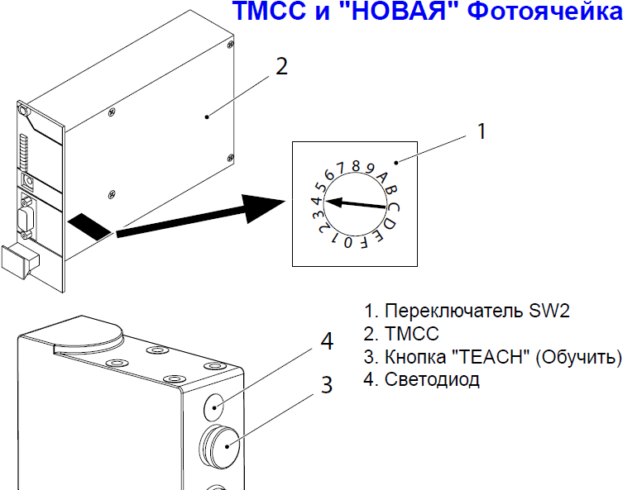M.B080

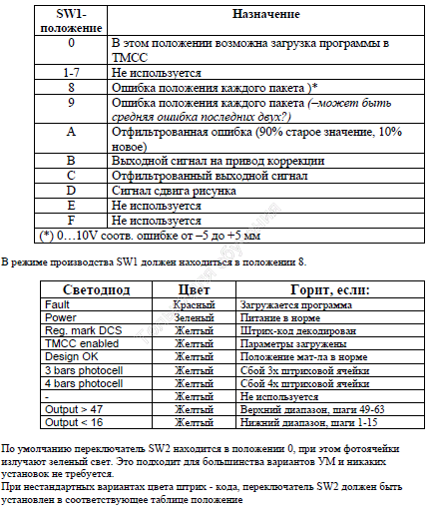

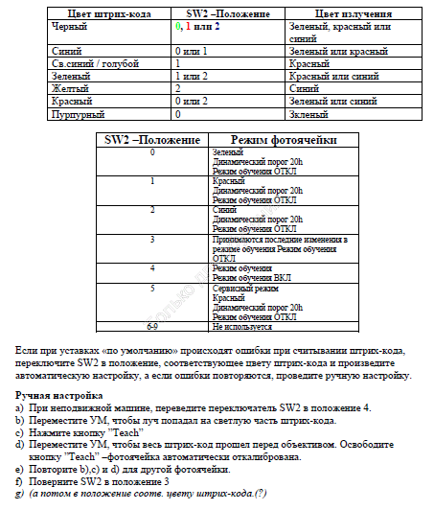

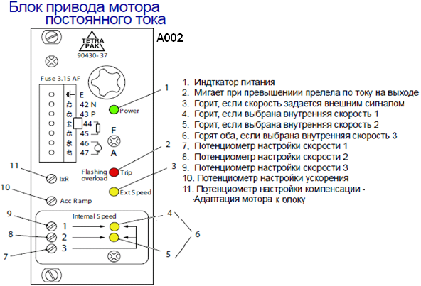A002

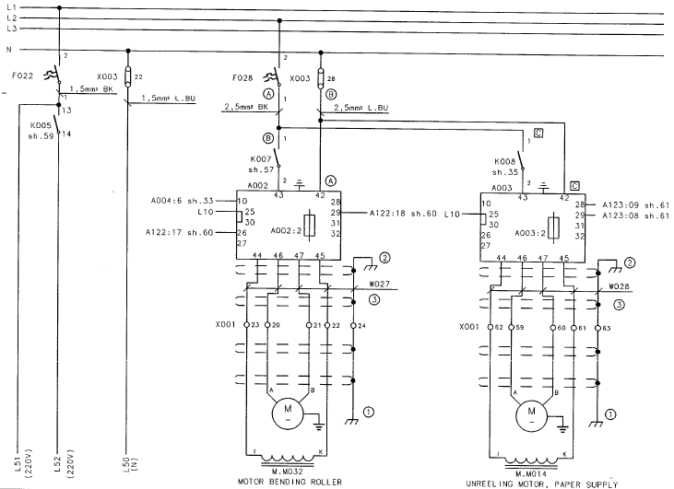M.M014 X001 A122 A004 A123 W027 W028 M.M032 A003 A002 K008 K007 X003 F028 F022 K005

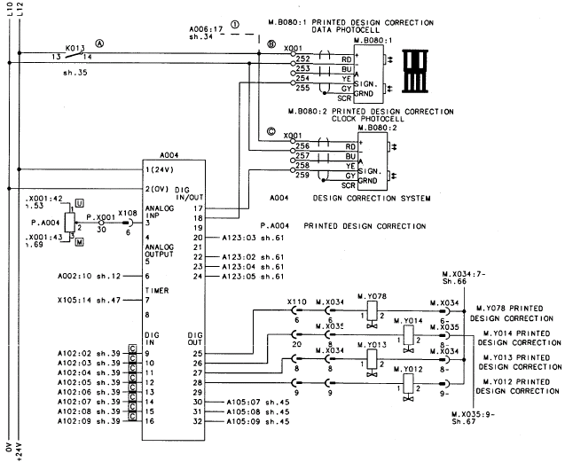 M.Y078 M.Y012 M.Y013 M.Y014 A004 M.B080 K013 X001 A102 A123 A105 A106 X108 P.X001 P.A004 M.X034 M.X035

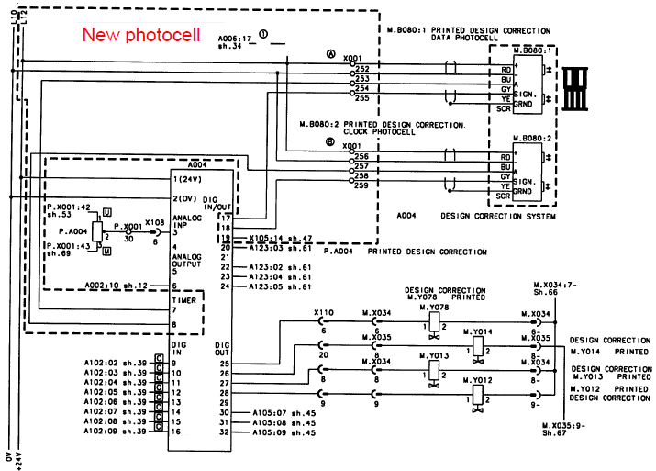 M.Y078 M.Y012 M.Y013 M.Y014 A004 M.B080 K013 X001 A102 A123 A105 A106 X108 P.X001 P.A004 M.X034 M.X035

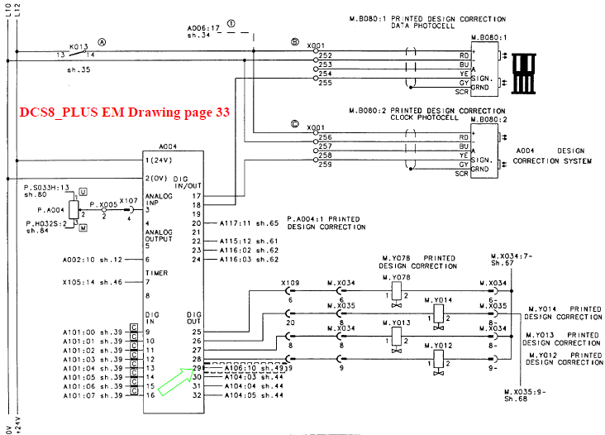 M.Y078 M.Y012 M.Y013 M.Y014 A004 M.B080 K013 X001 A102 A123 A105 A106 X108 P.X001 P.A004 M.X034 M.X035 A101 A116 A117

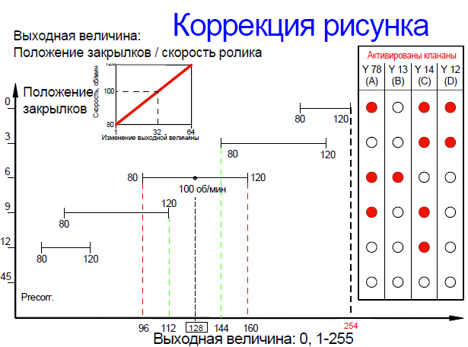

M.Y078 M.Y012 M.Y013 M.Y014

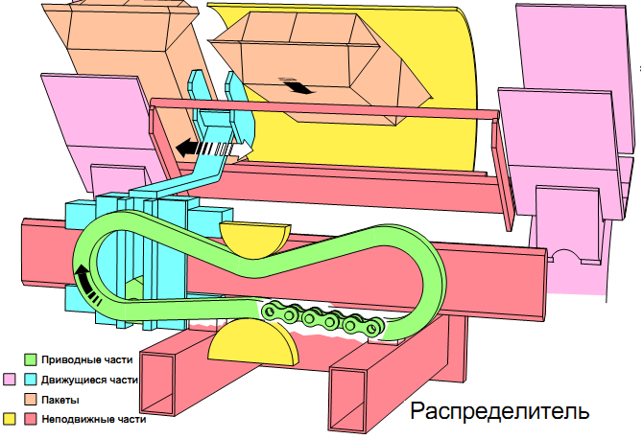

РАСПРЕДЕЛИТЕЛЬ

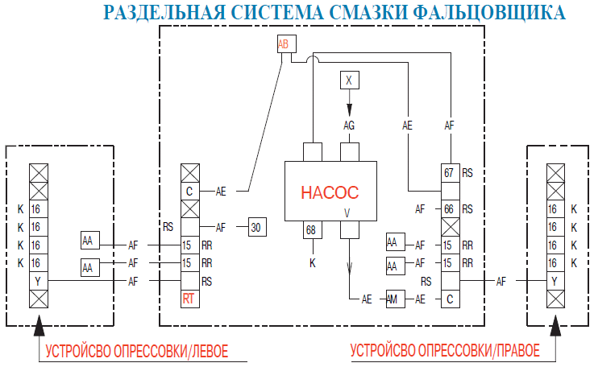

НАСОС УСТРОЙСТВО АПРЕСОВКИ ЛЕВОЕ И ПРАВОЕ СМАЗКА

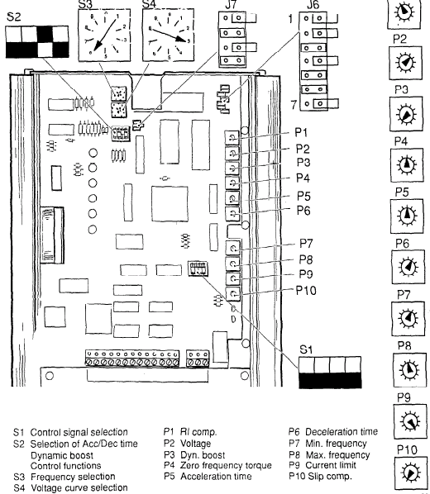

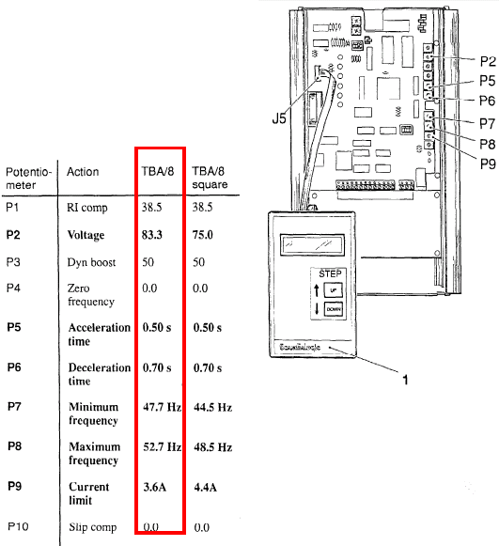

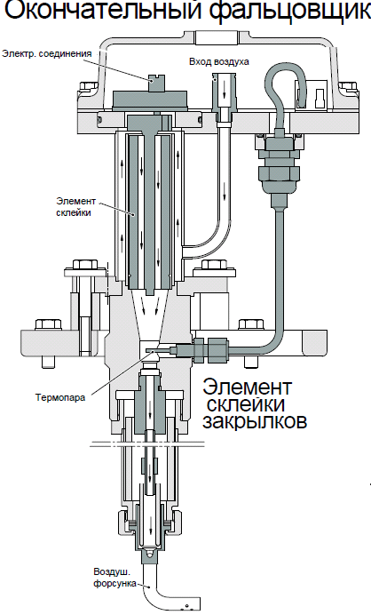

ОКОНЧАТЕЛЬНЫЙ ФАЛЬЦОВЩИК

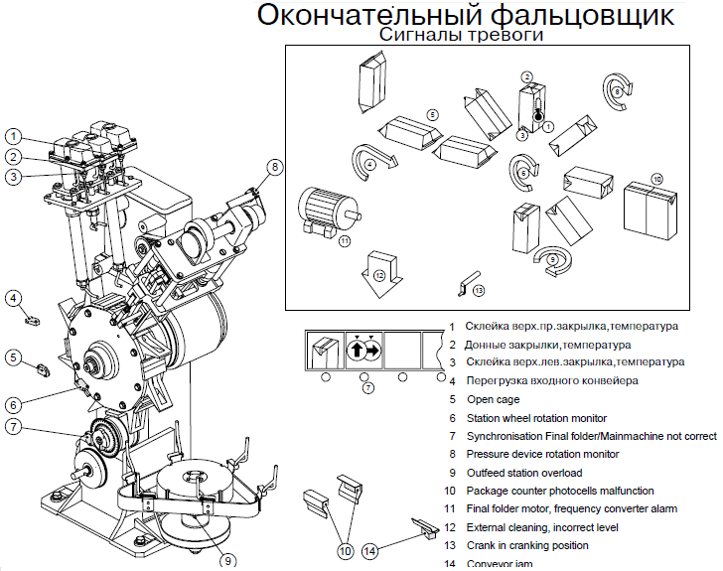

ОКОНЧАТЕЛЬНЫЙ ФАЛЬЦОВЩИК

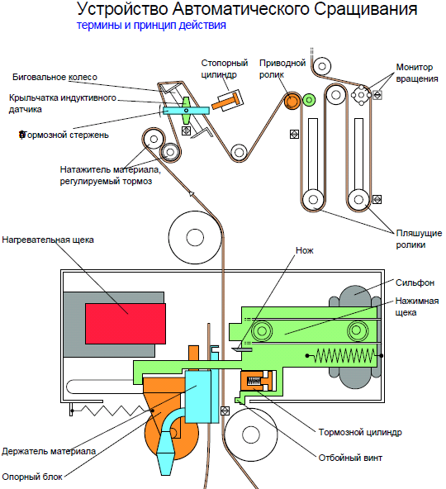

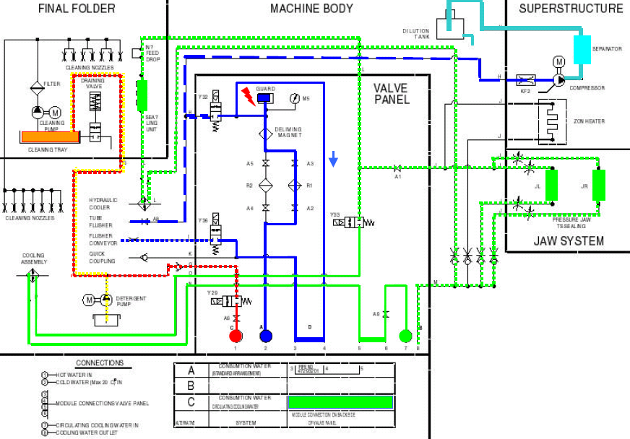

M.Y029 M.Y033 M.Y036 M.Y032 M.Y29 M.Y33 M.Y36 M.Y32 A3 A2 A4 A5 A9 A1 KFR2 A8 A6

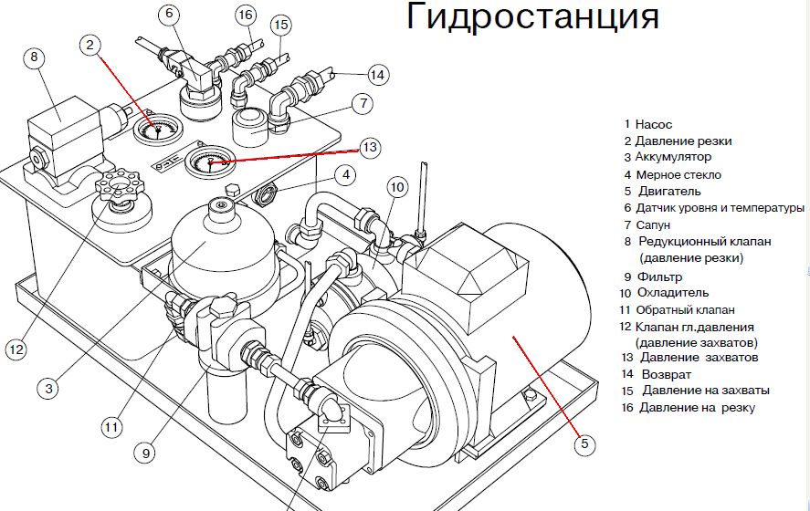

ГИДРОСТАНЦИЯ

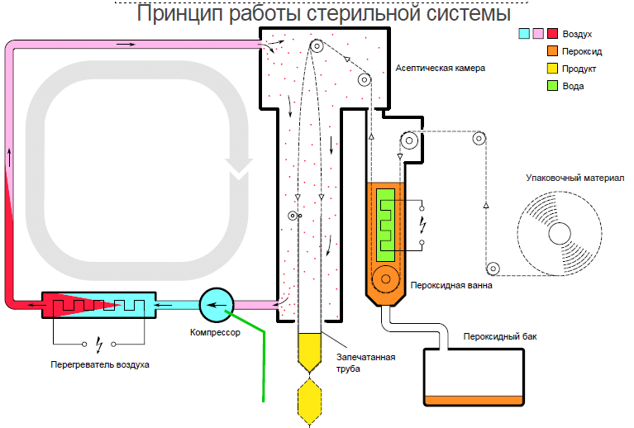

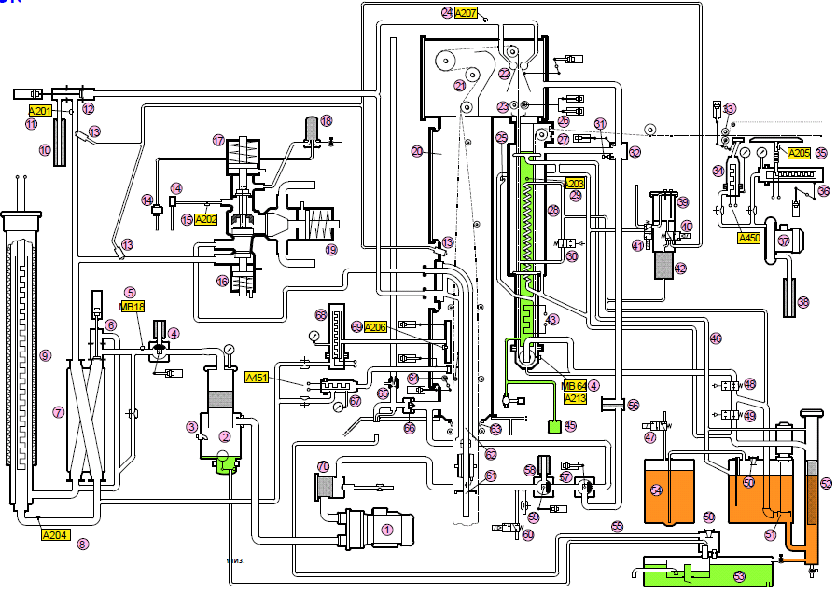

41. Клапан:

54. Пероксидный (расходный) контейнер

55. Трубка вентиляции разбавительного бака

56. Сито

57. Нижний всасывающий клапан

58. Клапан прогрева

59. Предустановочный клапан

60. Клапан воздушной компенсации

61. Нижняя наполнительная труба

62. Верхняя наполнительная труба

63. Уплотнение (трубы УМ)

64. Контр- ролик ПрШ

65. Эжектор

66. Клапан сброса давления

67. Элемент короткого останова ПрШ

68. **Элемент нагрева ПрШ**

69. Температура воздуха ПрШ

70. Скруббер

7. Теплообменник

8. Датчик темп. стер. возд.

9. **Перегреватель воздуха**

10. Глушитель

11. Датчик темп., кл. престерилиз

а) переполнения бачка впрыска; Y034

б) подачи сж. воздуха впрыска Y035

42. Фильтр бачка впрыска

43. Нагреватель водяной ванны

44. Температура перикиси в ванне

45. Датчик давления- контроль

уровня воды в ванне

46. Вентилирующая трубка

47. Клапан пополнения перикиси

48. Клапан наполнения перикиси

49. Клапан сброса перикиси

50. Предохранительная крышка

51. Пероксидный насос

52. Сливной фильтр

53. Разбавительный бак

1. **Компрессор (ст. возд.)**

**2. Сепаратор**

3. Датчик уровня (вод. сепаратор)

4. Вакуумный клапан

5. Датчик давления ст. возд.

6. Клапан теплообменника

12. Клапан престерилизации

13. Сопло впрыска

14. Паровая ловушка

15. Датчик темп. пара

16. Клапан стерильного воздуха

17. Клапан парового барьера

18. Фильтр паровой магистрали

19. Продуктовый клапан

20. Асептическая камера

21. Силовой ролик

22. Воздушный нож

23. Отжимной ролик

24. Темп. воздушного ножа

25. Датчик уровня пероксидной ванны

26. Уплотнение (ввода полотна УМ)

27. Диафрагменный клапан пероксидной ванны

28. Стерилизационная ванна

29. Температура водяной ванны

30. Клапан наполнения «через верх»

31. Регулировочный винт

32. Верхний всасывающий (отклоняющий) клапан

33. Нажимной и контр- ролик АЛ

34. Элемент короткого останова АЛ

35. Температура воздуха АЛ

36. Элемент АЛ

**37. Вентилятор АЛ**

38. Фильтр

39. Бачок впрыска

40. Клапан наполнения бачка впрыска. Y034/Y035

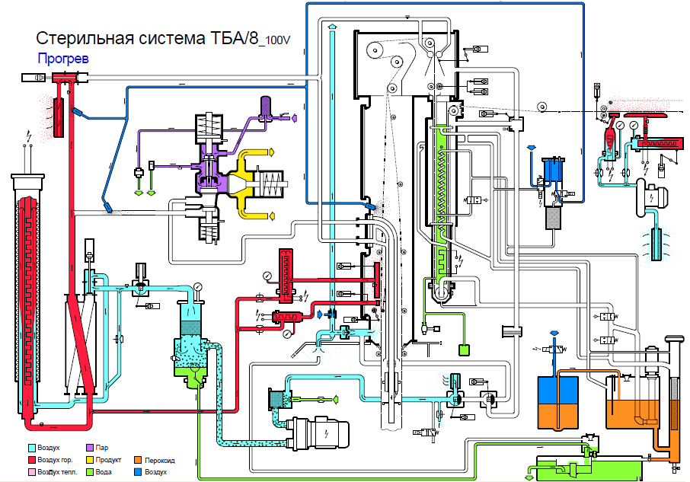

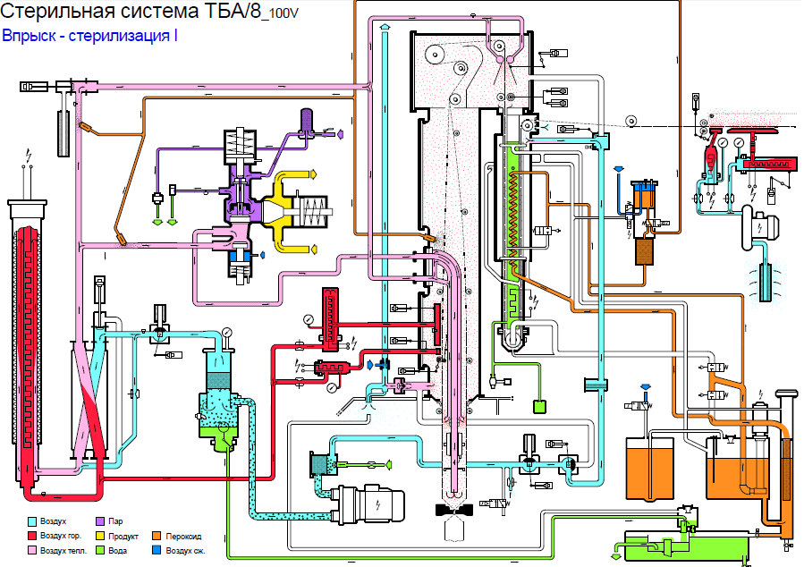

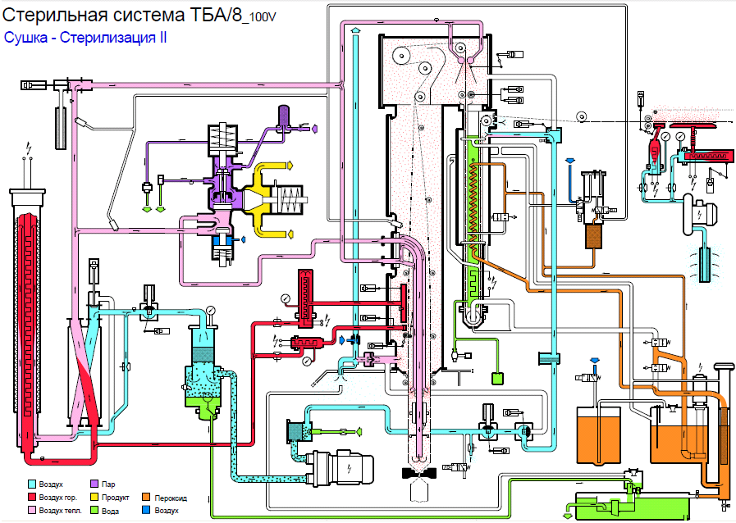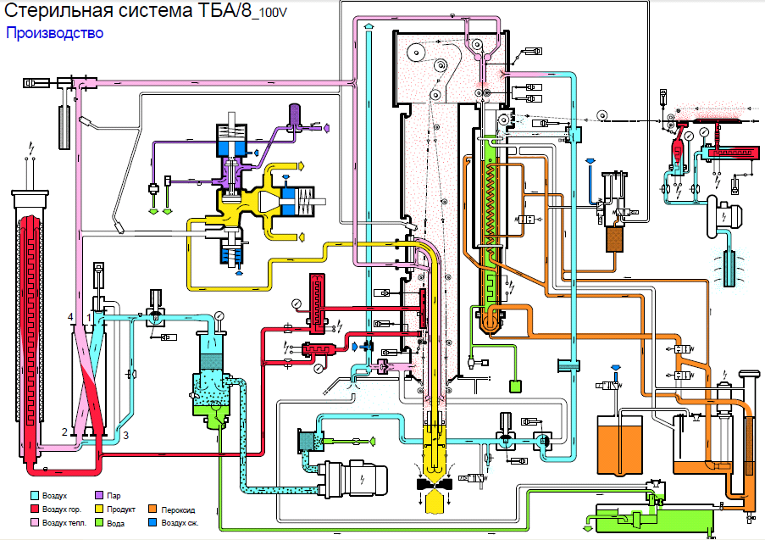

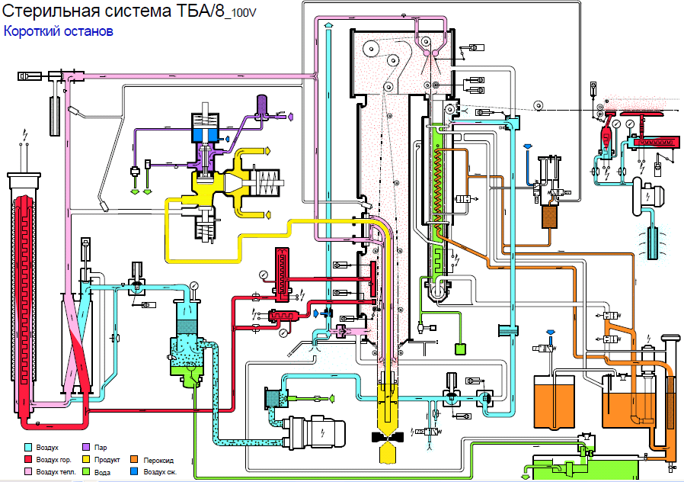

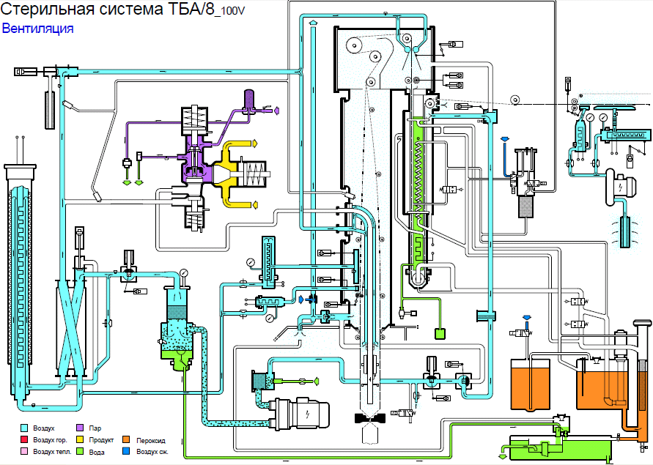

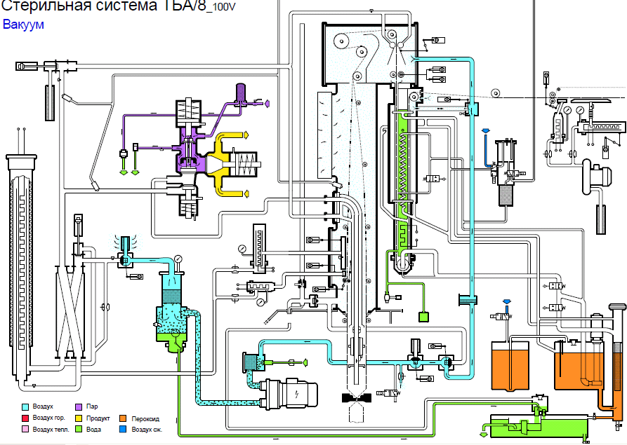

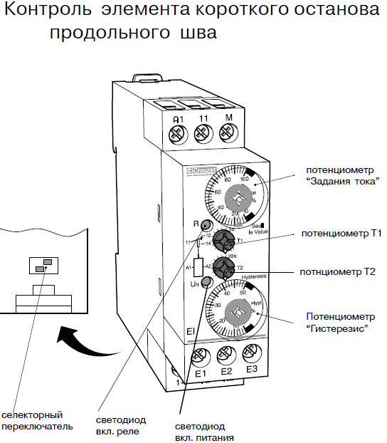 A301 A302 A33

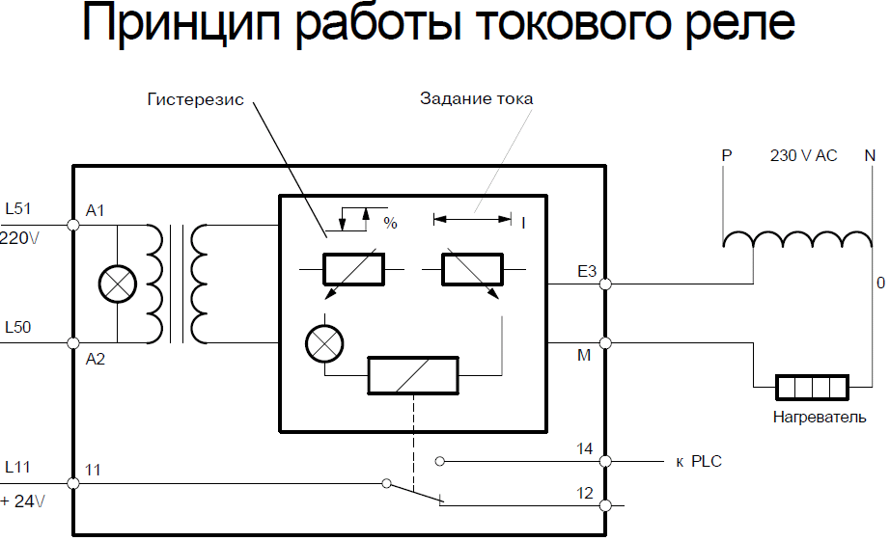A301 A302 A303

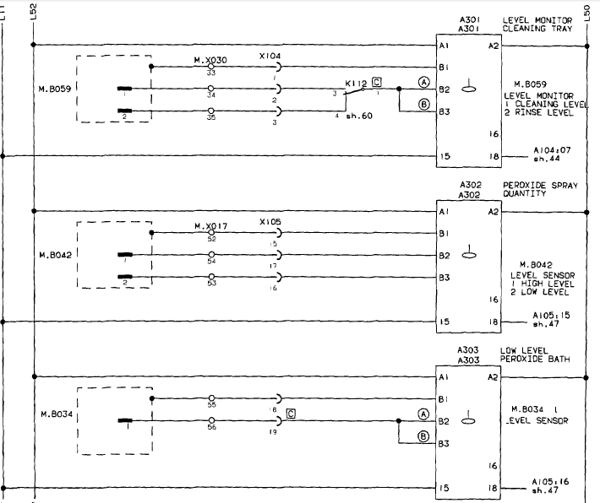

A303 A302 A301 M.B034 M.B042 M.B052 M.X017 M.X030 X104 X105 K112

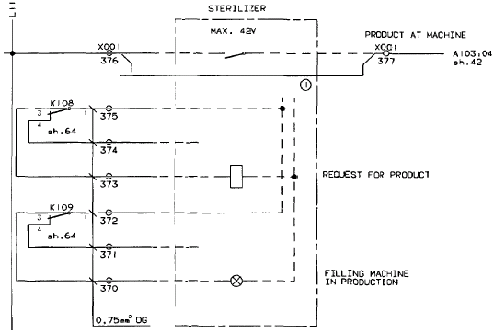

**X001/376/375/371/372/373/374/370/377 K108 K109 STERLIZER**

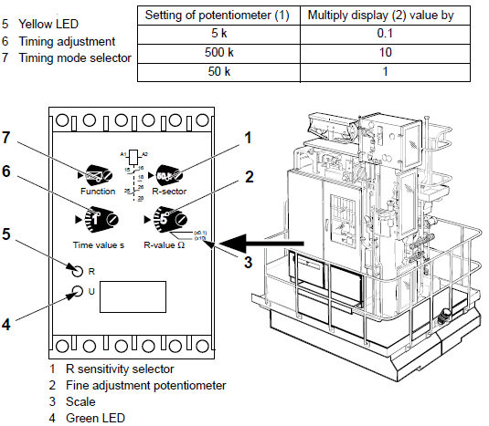

M.Y034 M.Y035 M.Y34 M.Y35

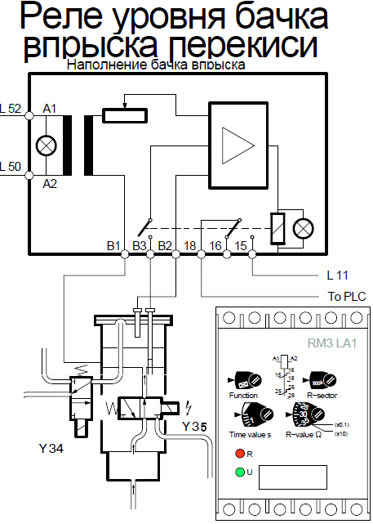 Y34 Y35 M.Y035 M.Y034 M.Y35 M.Y34

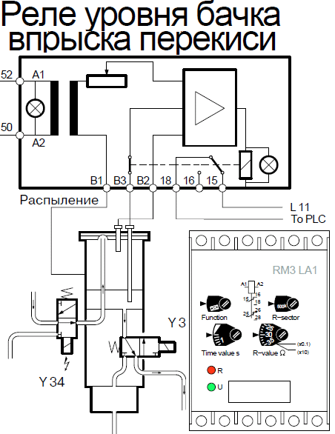 Y34 Y35 M.Y035 M.Y034 M.Y35 M.Y34

8.9 Реле тока

**8.9-1 Реле тока - регулировка**

Оборудование внутри электрошкафа находится под высоким

напряжением. Соблюдайте указания раздела *Техника*

*безопасности*.

Настройку температуры элемента кратковременного останова

можно переключать изменением схемы соединений проводов на

трансформаторе T3 в электрошкафу. Выполнение такой операции

влечет за собой необходимость перенастройки реле, как указано

ниже:

a) Выведите машину на шаг **Предварительный нагрев**.

b) Установите переключатель (2) в положение **N**.

1 Потенциометр

2 Переключатель

3 Потенциометр

4 Светодиод

5 Потенциометр

6 Потенциометр

c) Поверните потенциометры (1), (3) и (6) против часовой стрелки

до упора.

d) Поверните потенциометр (5) против часовой стрeлки до упора.

Поверните его по часовой стрелке до положения, в котором

светодиод (4) погаснет. Затем поверните его против часовой

стрелки до загорания светодиода и еще чуть дальше.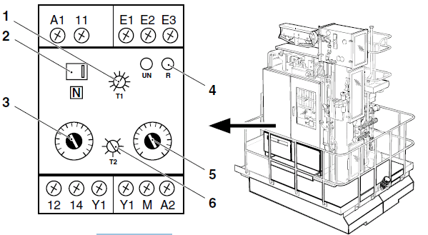 T3

14.9 Блок контроля элемента кратковременного останова продольного запечатывания

**14.9-1 Блок контроля элемента кратковременного**

**останова продольного запечатывания - настройка**

a) Отверткой установите следующее:

b) Переключатель "IE value" (1) в положение **10**.

c) Переключатель "Hysterisis" (2) в положение **0** (до упора против часовой стрелки).

d) Потенциометры T1 (3) в положение **0** (до упора против часовой стрелки).

e) Потенциометры T2 (4) в положение **0** (до упора против часовой стрелки).

**Примечание!** Светодиод R (5) **гаснет** при возникновении сбоев во время производства.

f) Установите переключатели (6) на днище элемента, как показано на рисунке ниже. 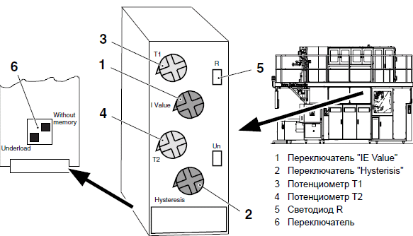 T1

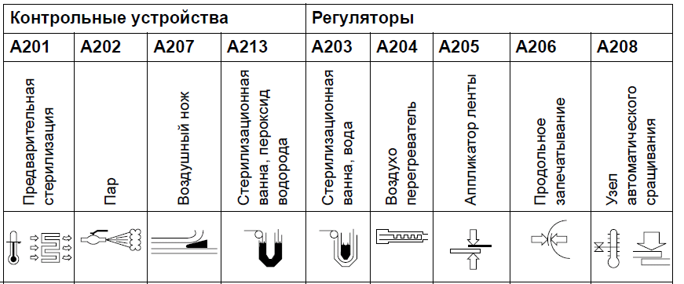

A201 A202 A207 A213 A203 A204 A205 A206 A208

Узел атоматического сращивания Продольное запечатывание воздушный нож ПАР Предварительная стерилизация Стерилизационная ванна пероксид водорода

Апликатор ленты Воздухо перегреватель стерилизационная ванна вода

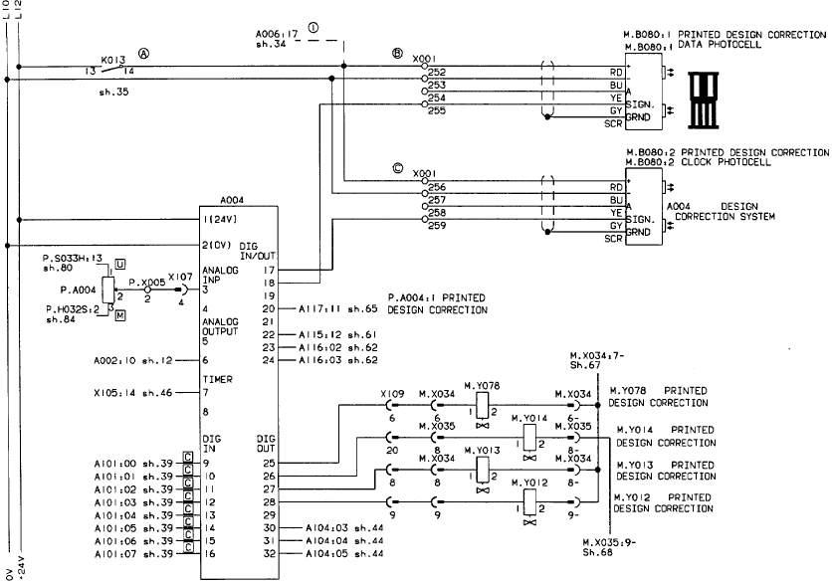

A104 M.X034 M.X035 M.Y013 M.Y078 M.Y014 M.Y012 M.Y013 X109 X105 A002 A116 A117 P.A004 A004 P.S033H P.S0032S X001 M.B080 K013

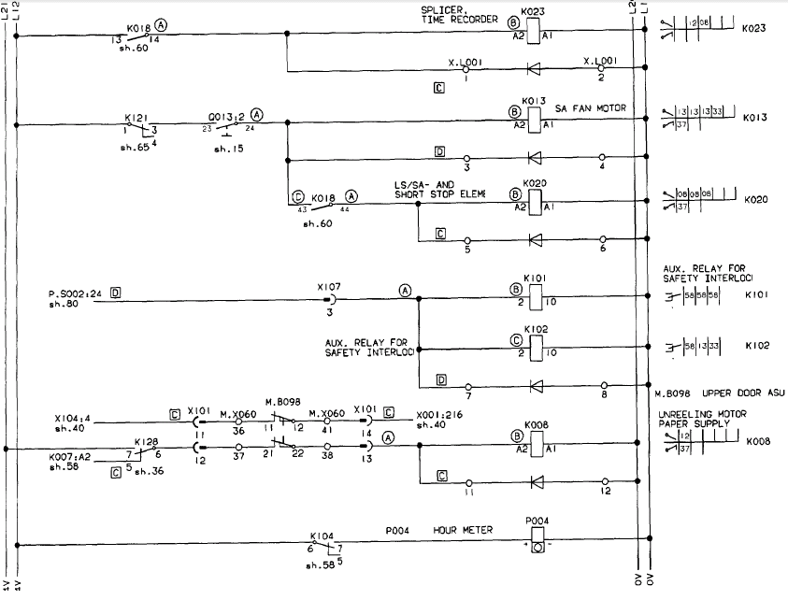

P004 K104 K007 K008 X104 K102 K101 P.S002 K020 K013 K023 K121 Q013 K018 X107 X101 M.X060 M.B098

X1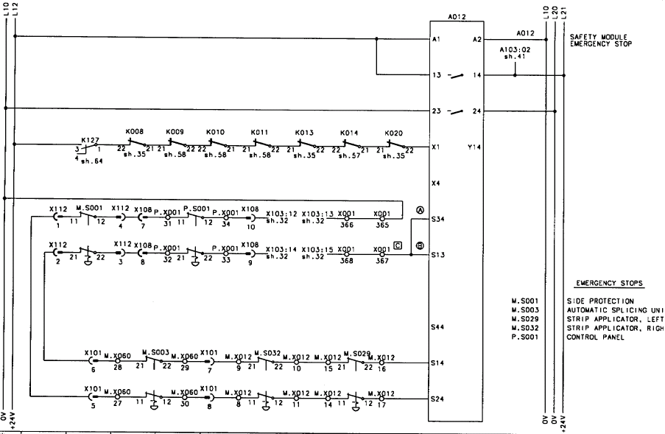

X101 M.S003 M.X060 M.S032 M.X012 M.S029 X108 M.S001P.X001 X108 X103 X001 K127 K008 K009 K010 K011 K012 K013 K020 A103 A012

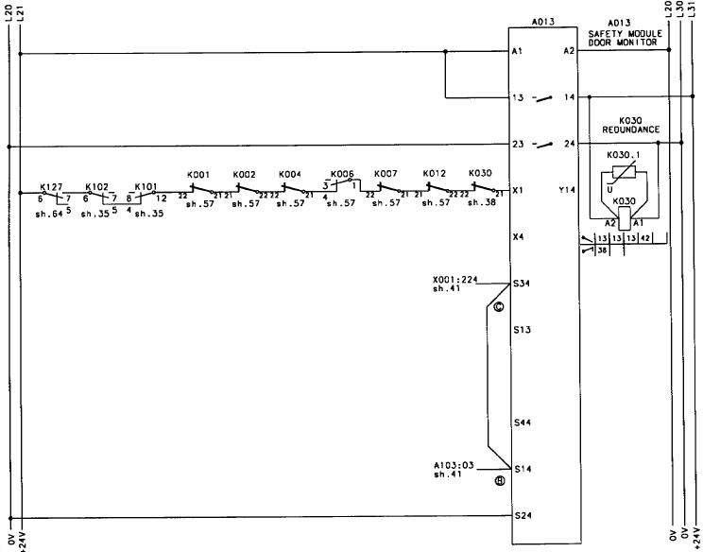

A103 X001 K001 K002 K004 K006 K007 K012 K030 K101 K102 K127

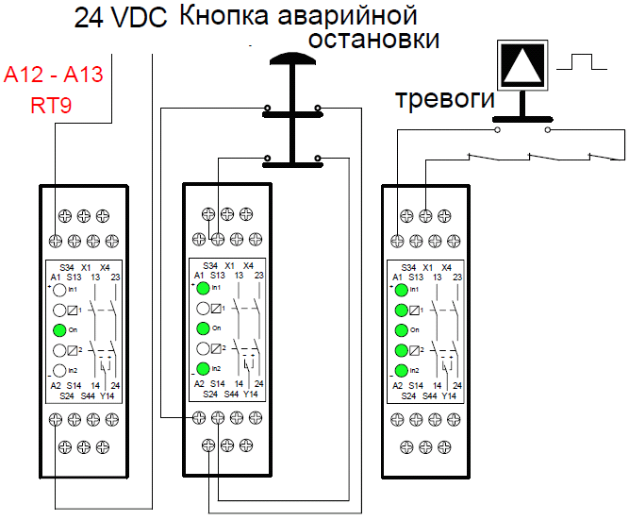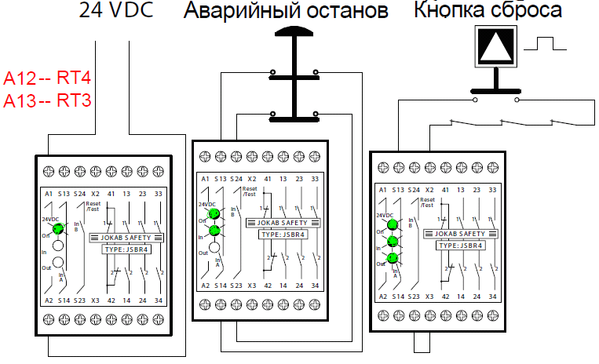

A12 A13 RT4 RT3 RT9

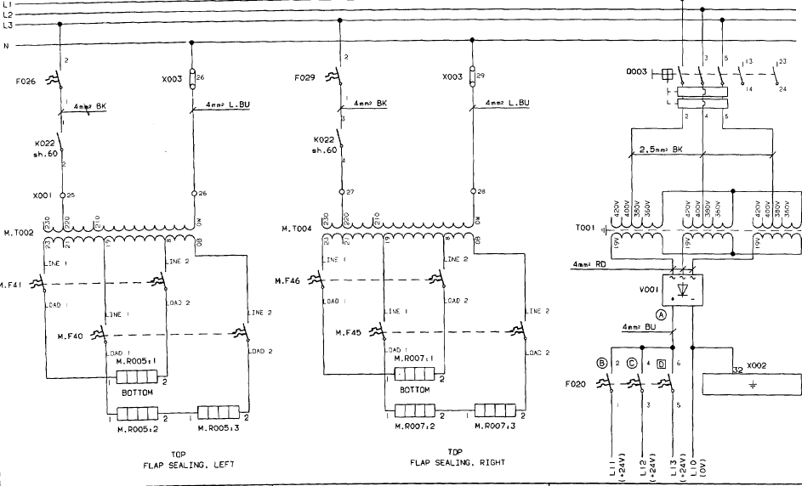

M.F41 M.F46 M.F40 M.F45 M.R007 M.R005 V001 F020 X002 M.T004 M.T002 T001 X003 K022 F026 F029 Q003

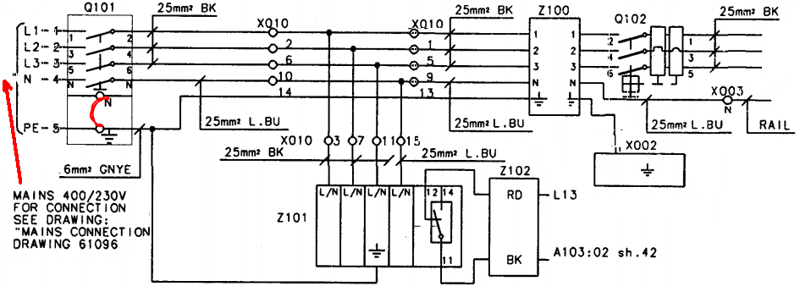

Q101 X101/3/7/11/15/ Z100 Q102 X003 X002 Z102 X010 X002 A103 Z101

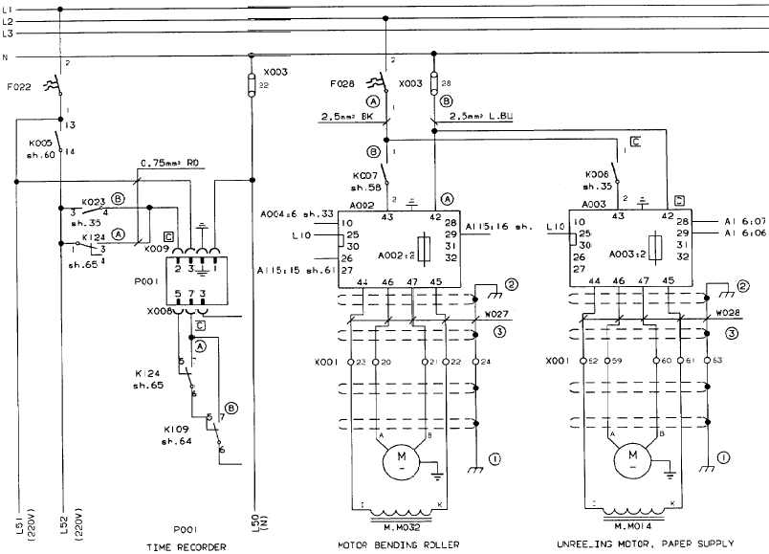

M.M032 M.M014 P001 K109 X001/22/24/20/21/62/59/60/61/63/ K124 K023 X009 X008 A004 Z115 A003 K007 K008 F028 F022 X003/22/28/ K005 W027 W028

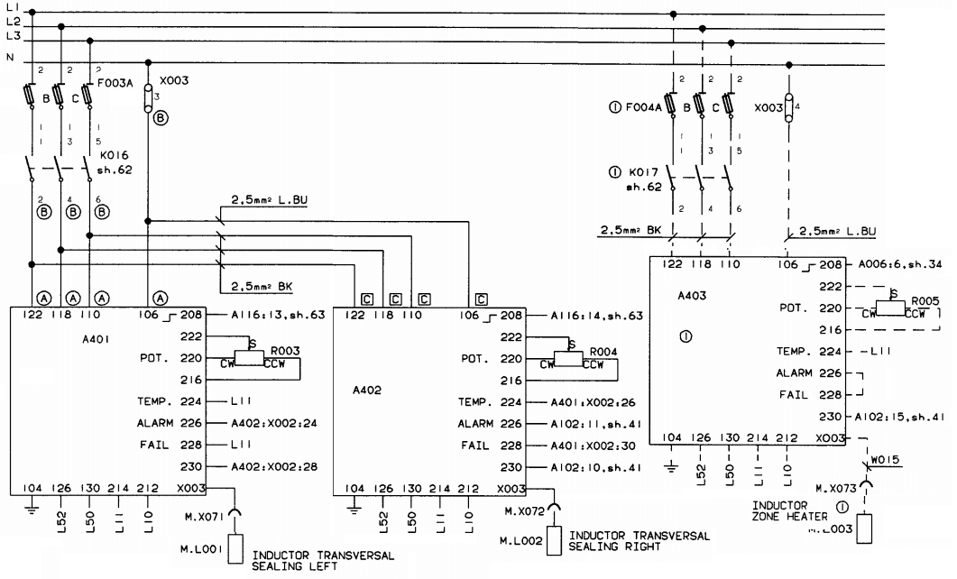

X003 K017 A401 A402 A403 R005 R004 R003 K016 F004A F003A A006 W015 A102 A116 X003/4/3/ M.X073 X002/24/30/26/28 M.L001 M.L002 M.L003

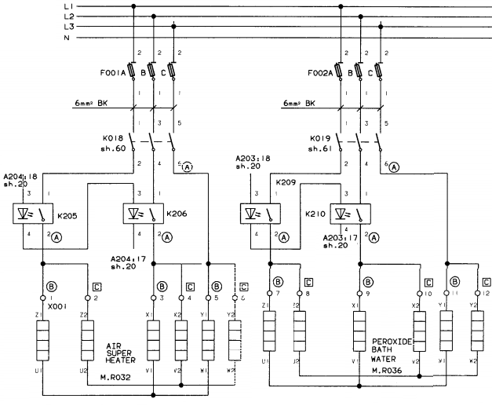 M.R036 M.R032 A204 A203 K205 K206 K210 K209 K204 K018 K0019 F001A F002A X001/1/2/3/4/5/6/7/8/9//10/11/12/ Z1 Z2 X1 X2 Y1 Y2 Z1 X1 X2 Y1 Y2 U1 W2 W1 V1V2 N1 U1U2

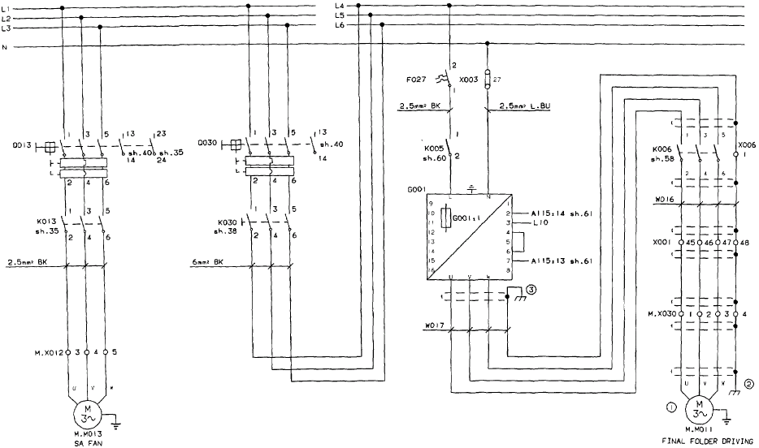

M.M013 M.M011 A115 K030 K013 Q013 Q030 G001 K005/1/3 K006 W016 X001/46/45/47/48/ M.X030/1/23/ F027 X003/27/

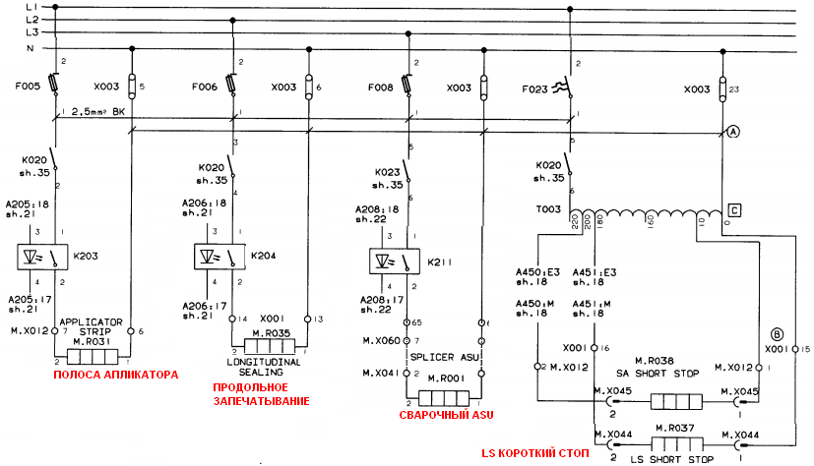

X001/15/ F005 X003/5/6/23/ F006 F008 K020 K023 K020 A205 A206 A208 T003 K020 M.R038 M.R037 M.X045 M.X041/2/ M.X060/7/ X001/13/65/ M.X012/7/6/ A450 A451 K204 K211 K203 M.R031 M.R035

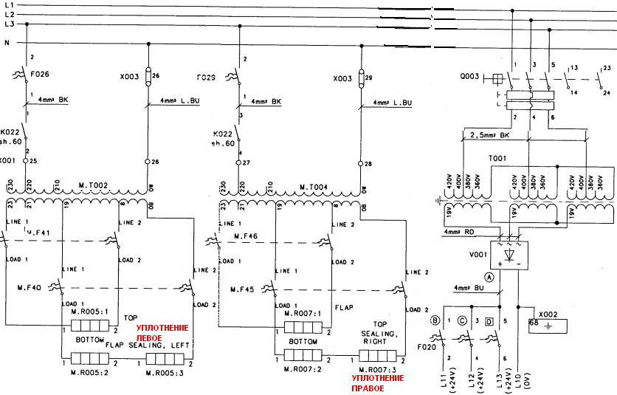

X002 F020 M.F40 M.R005 M.R007 X002 V001 T001 Q003 X003/39/24/ F026 F0029 K022 X001/25/26/27/28 M.F40 M.T004 M.T002

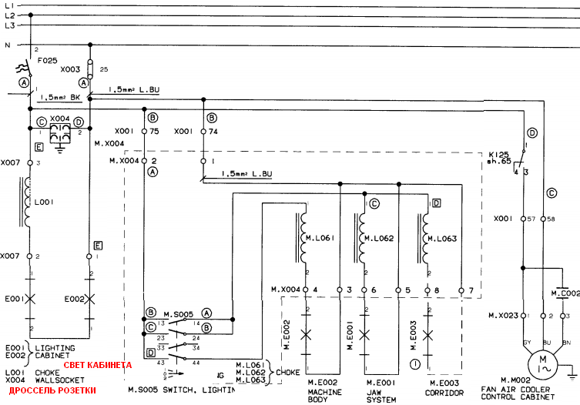

X007/3/2/1 M.X004/2/1/4/3/6/5/8/7/ M.X023 X001/57/58/ M.L061 M.L062 M.L063 M.E002 M.E003 M.E001 M.M002 M.S005 E001 E002 L001 K125 M.C002 F025 X003/25 X001/57/58 E001 E002 l001 K125

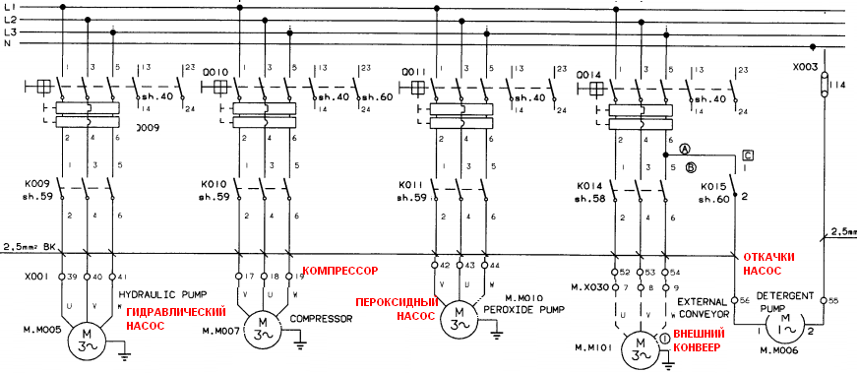

M.M006 M.M010 M.M005 M.M010 M.X030 K010 K011 K014 K015 K009 M.M006 X003/114 Q0011 Q014 Q010 Q009

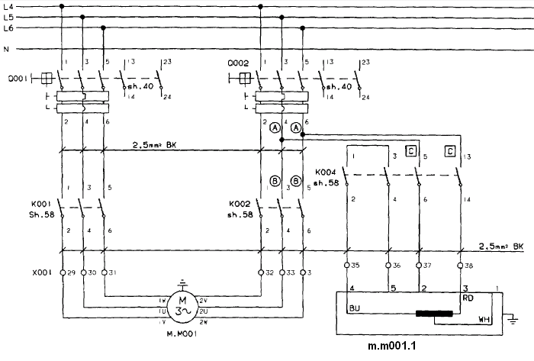

M.M001 M.M001.1 X001/29/30/31/32/33/34/35/36/37/38 K002 K001 K004 Q002 Q001

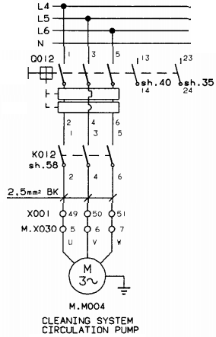 X001/49/50/51/ M.M004 K012 Q012

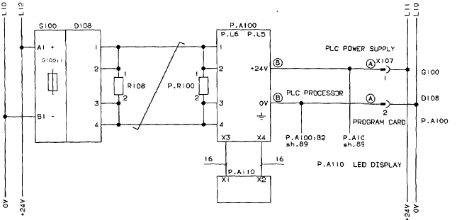

G100 D108 P.A100 P.A110 P.R100 P.A100 P.A110 D108 R108 P.R100 P.A100

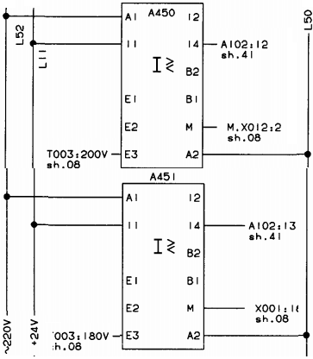 A102 X001 M.X012 X003 T003 A102

M.X012 T003 A451 A450

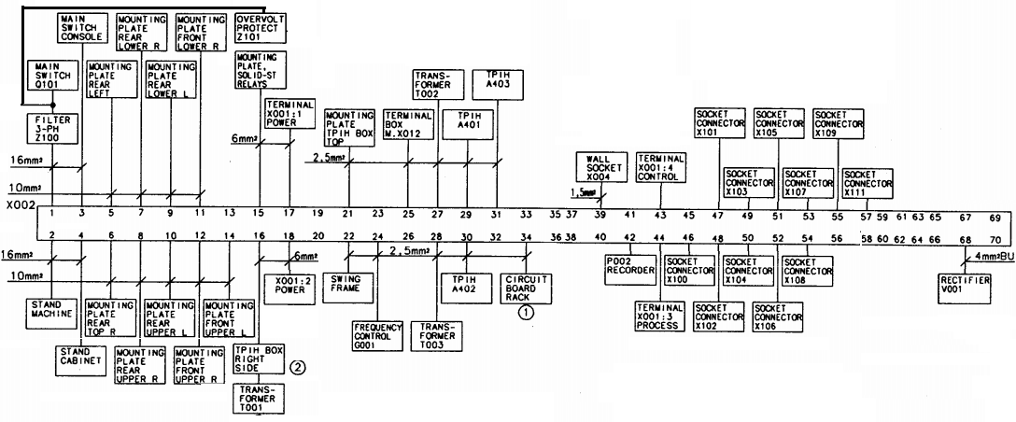

X002 V001 X100 X104 X108 X106 X102 P002 X004 X001 X103 X107 X111 X109 X101 A401 A403 T002 Z101 Z100 Q101 T002 Q001 T003

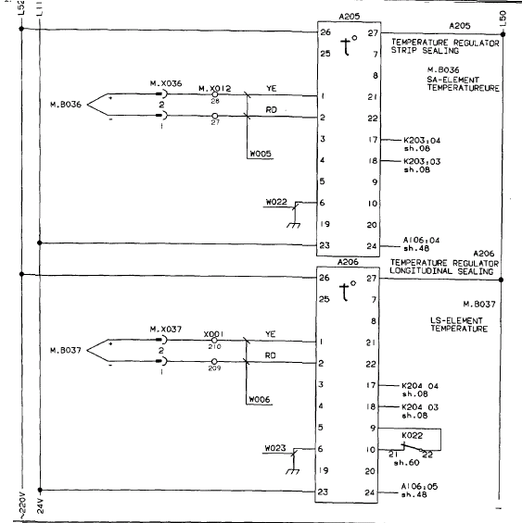 A206 A205 M.B037 X001/210/209 K204 K022 A106 M.B036 M.X012/26/28 K203 W023 W024 W006 W005

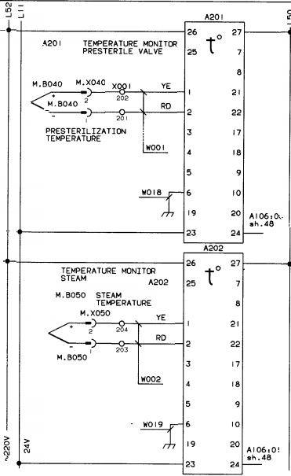

A201 A202 A106 W002 W019 M.X050 M.B050 A105 M.B040 X001/204/203/202/201/

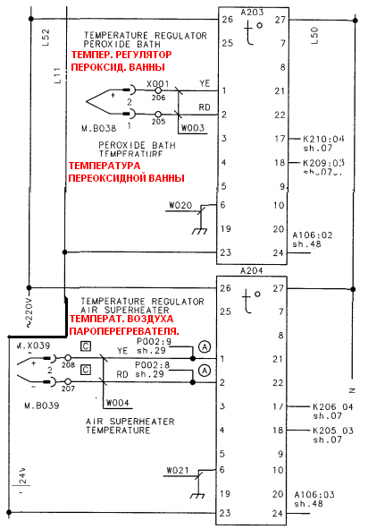 A203 A204 K206 A106 K205 M.X039 M.B039 W004 W021 A204 P002 A106 K209 K210 X001/206/205/208/207/ M.B038

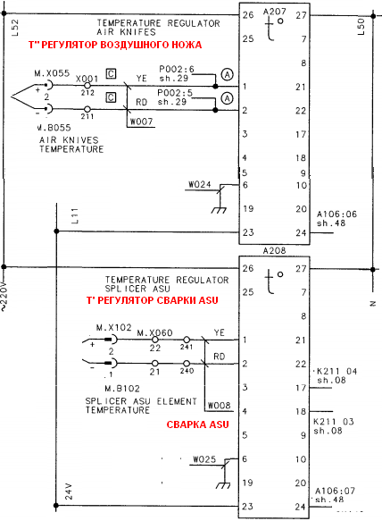 A106 W008 M.X102 M.X060/22/21 A208 K211 K106 M.B102 A208 A207 M.B055 M.X055 W007 W024

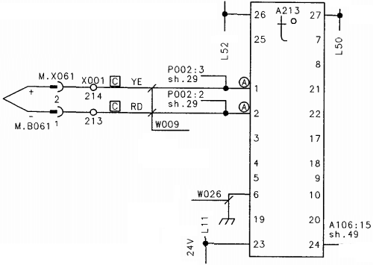 M.X061 X001/214/214 M.B061 W009 P009 W026 A106 A213

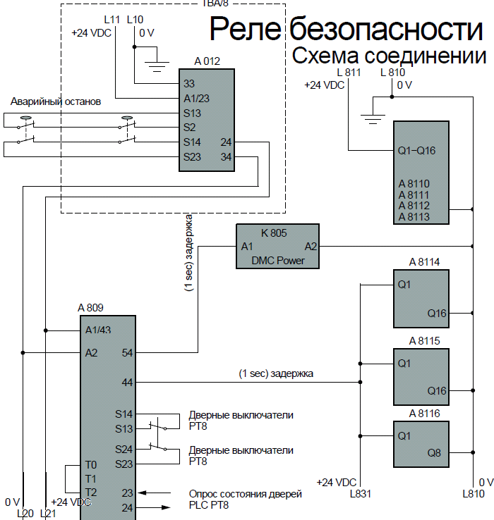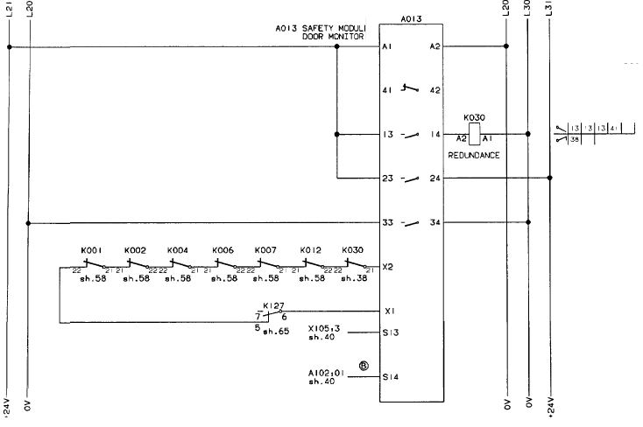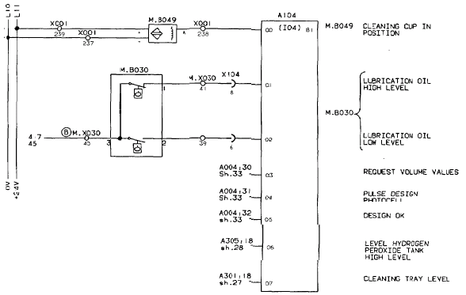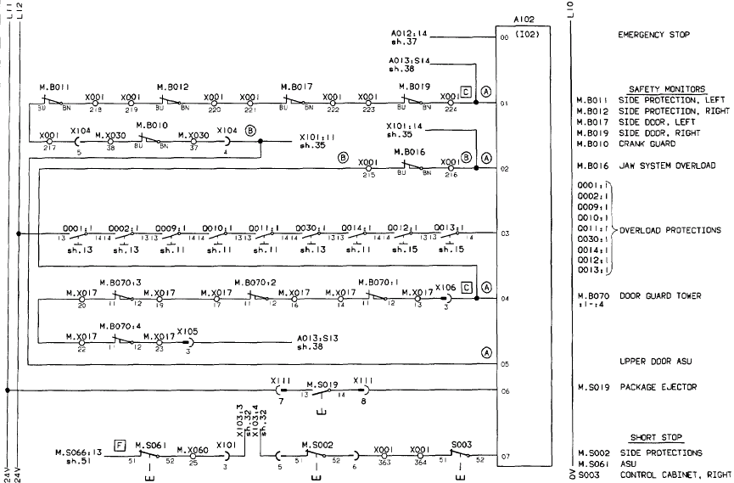

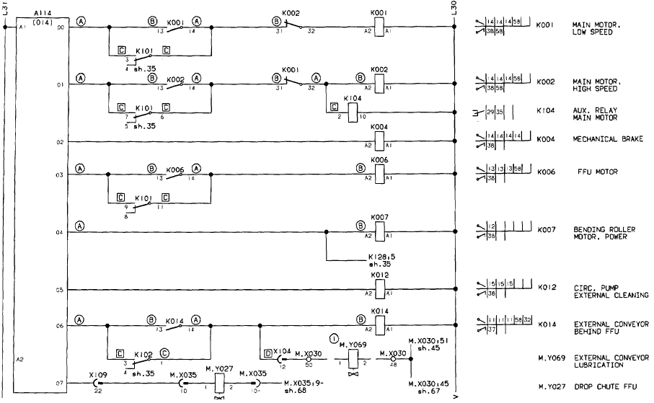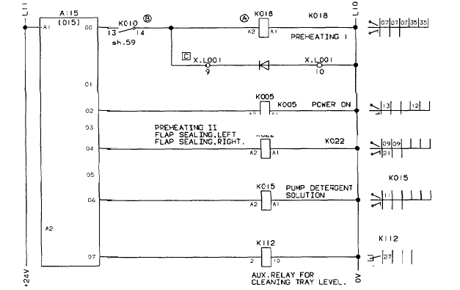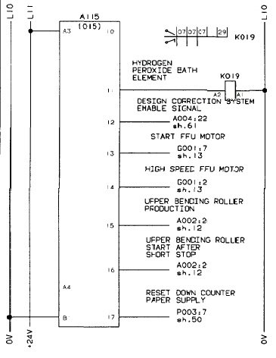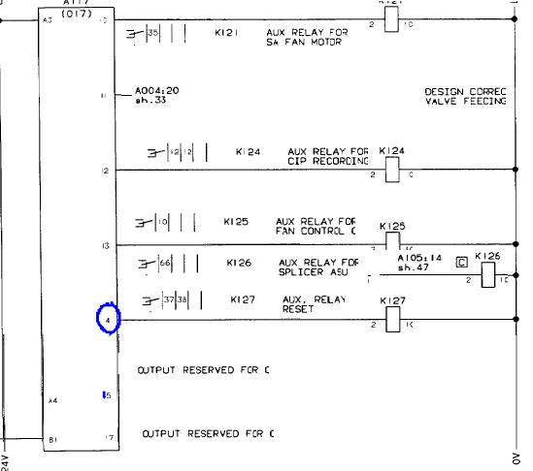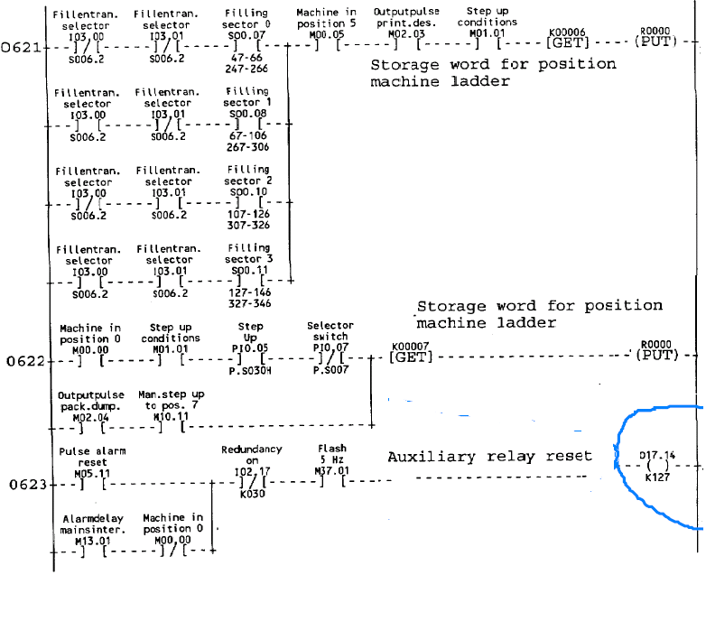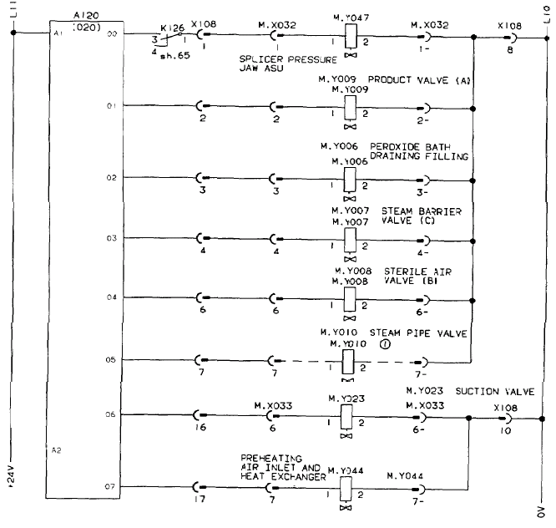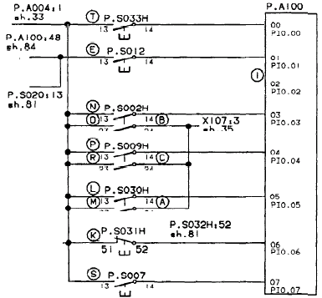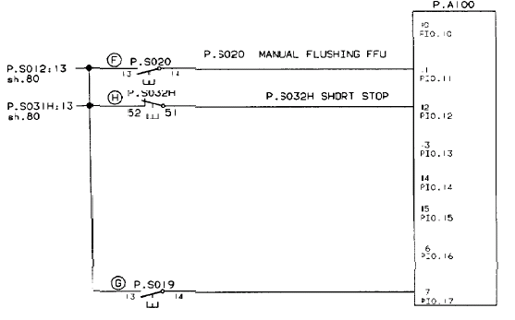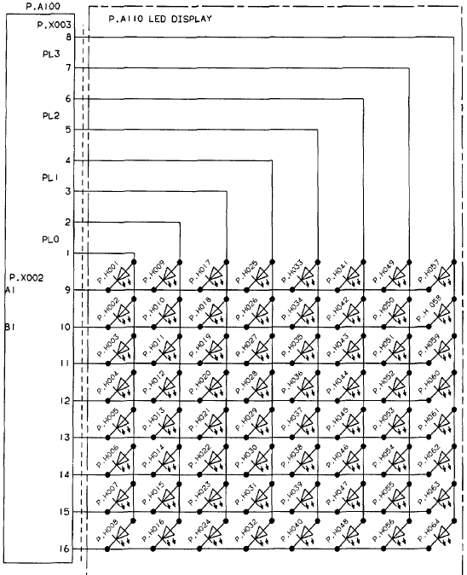



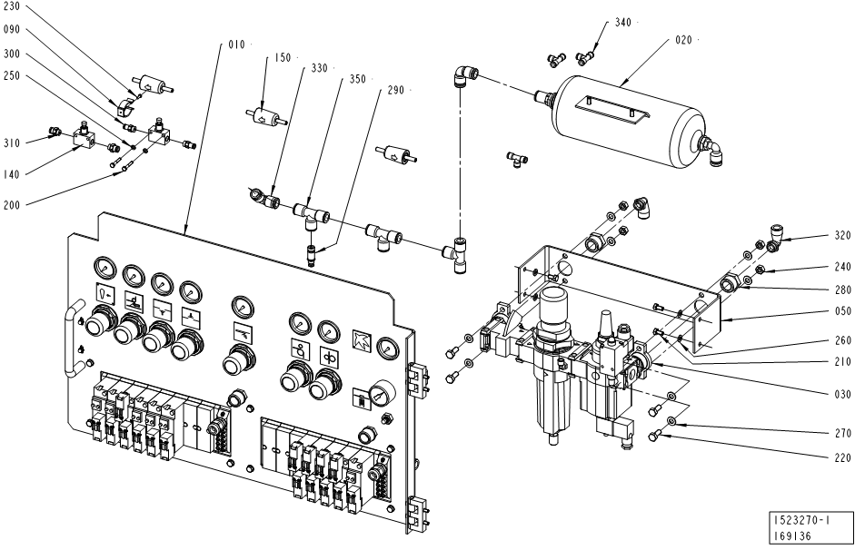

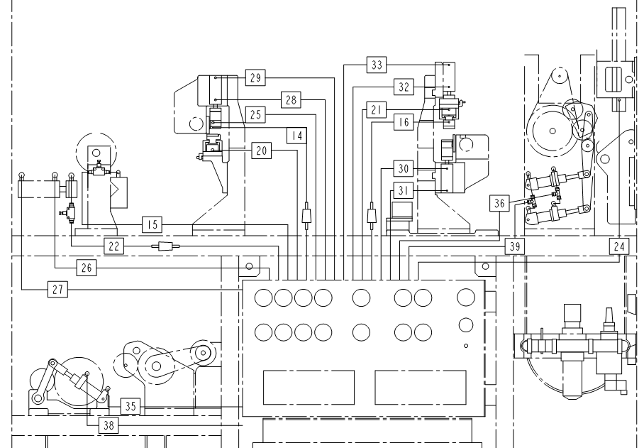

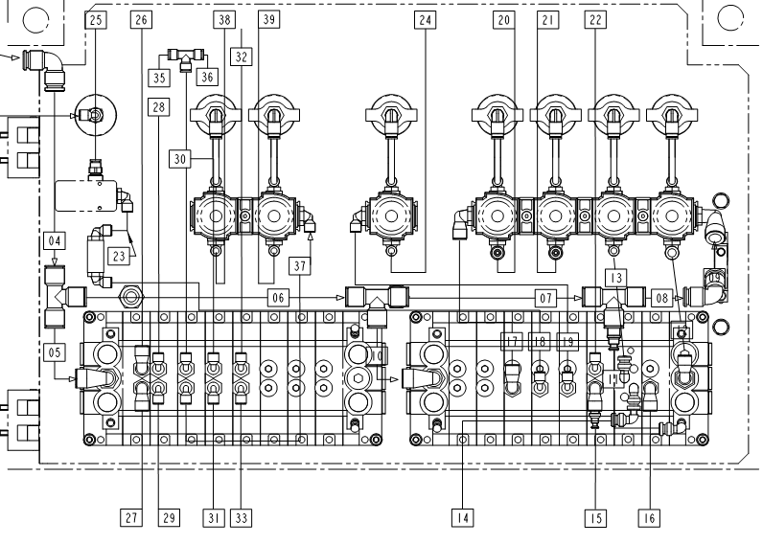

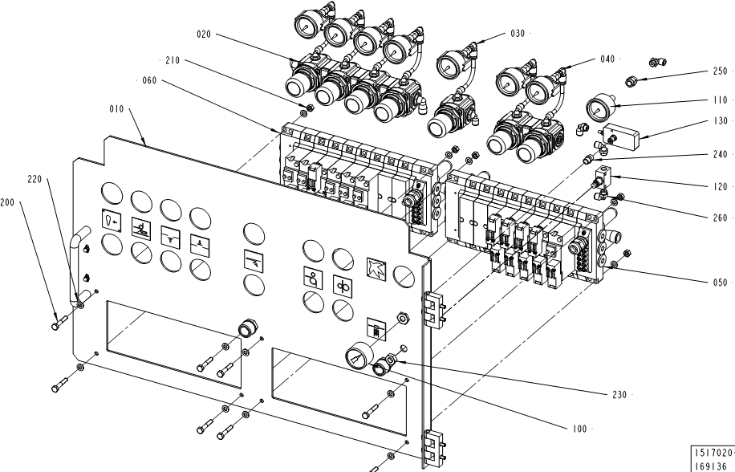

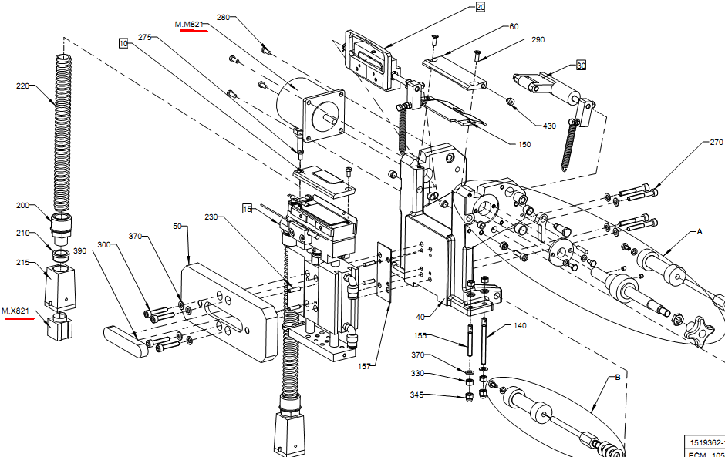

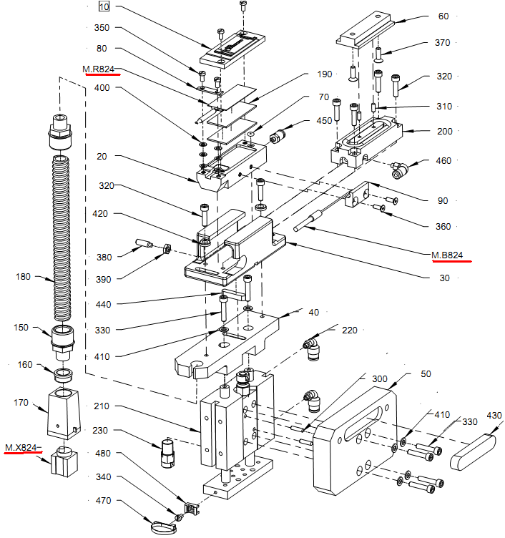

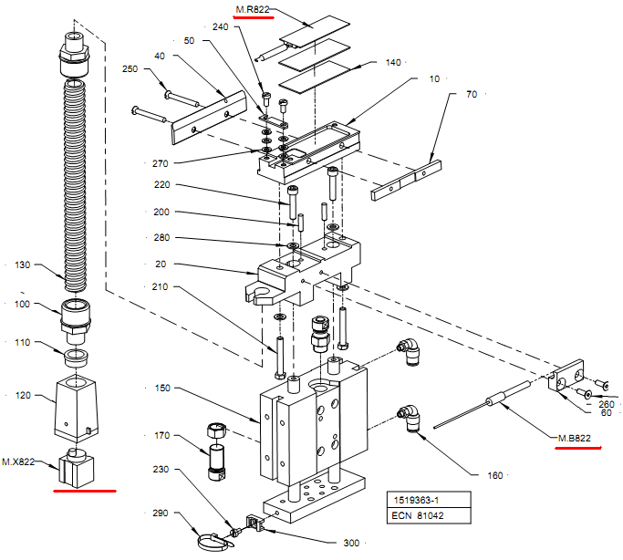

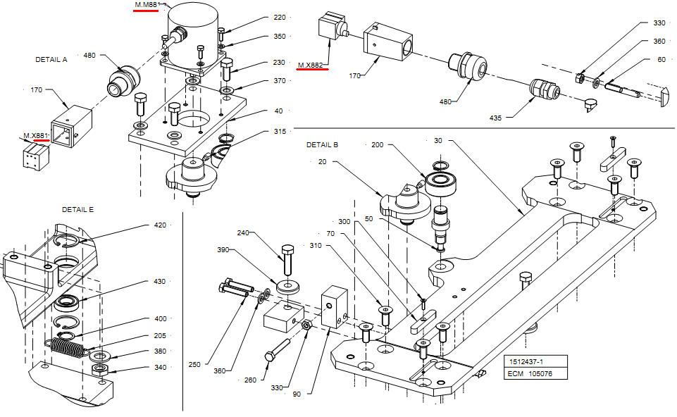

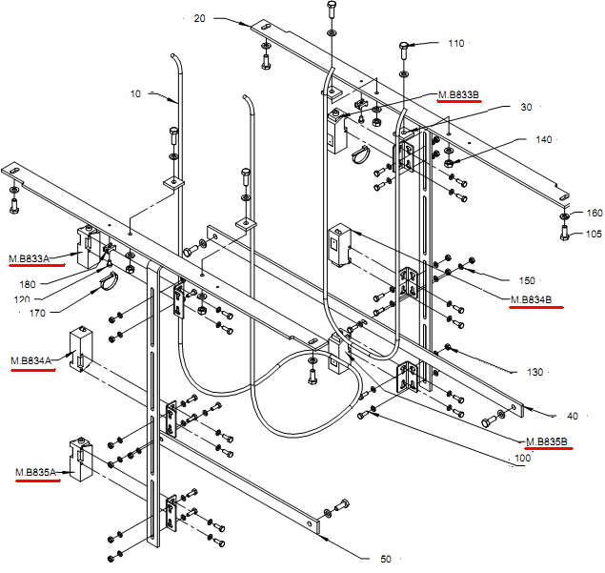

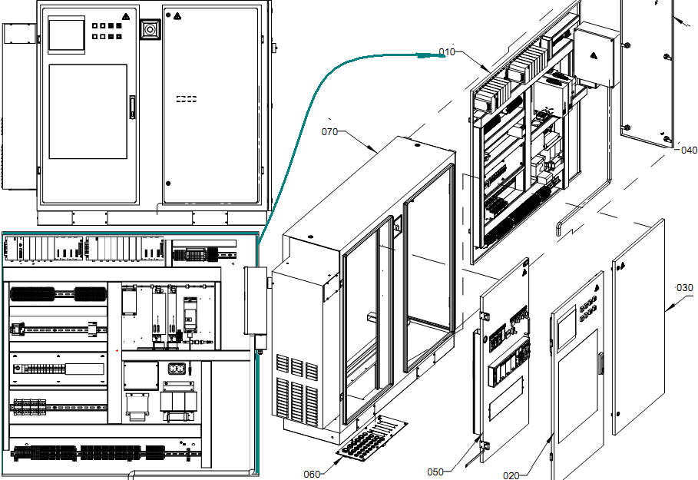

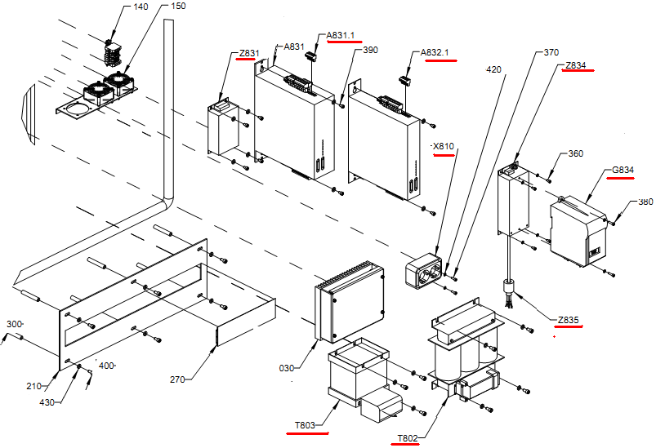

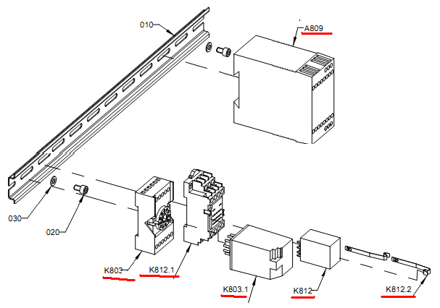

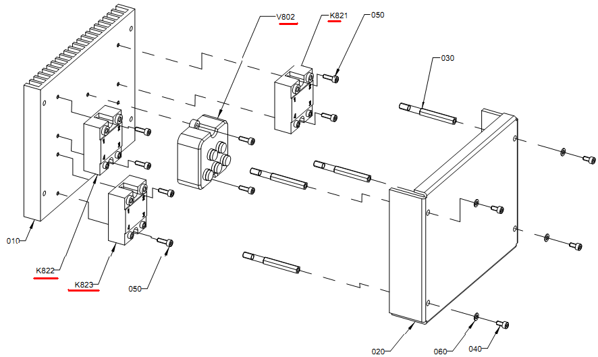

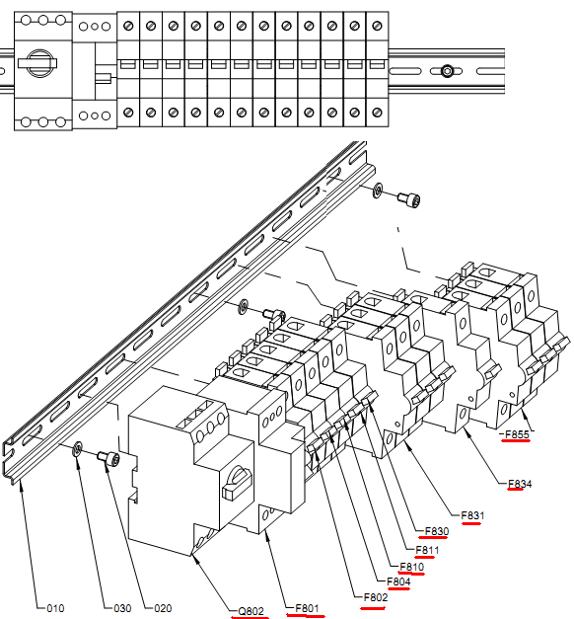

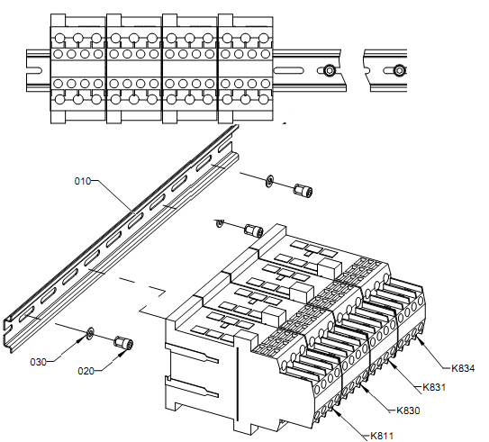

K811 K830 K831 K834

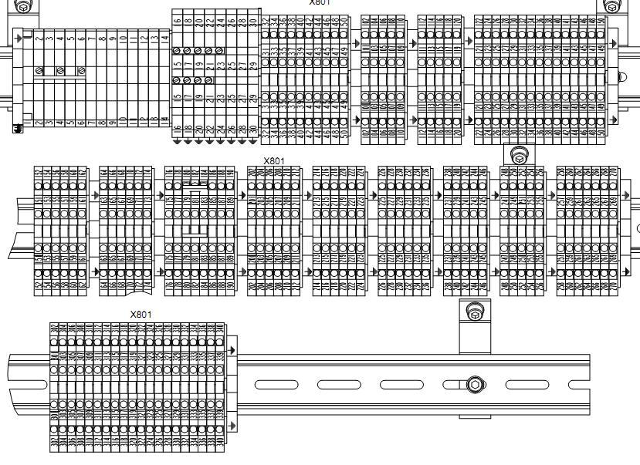

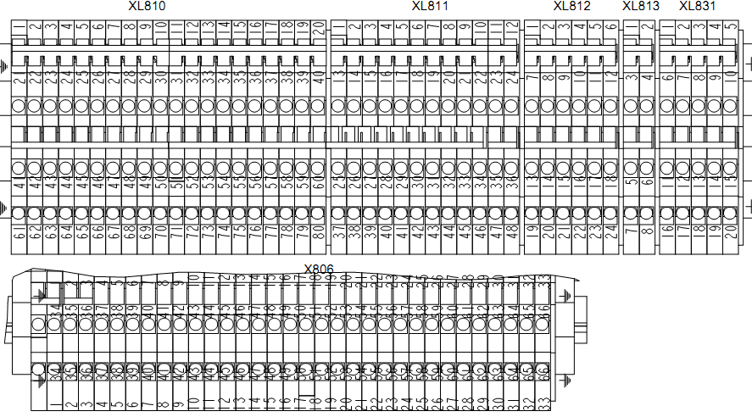

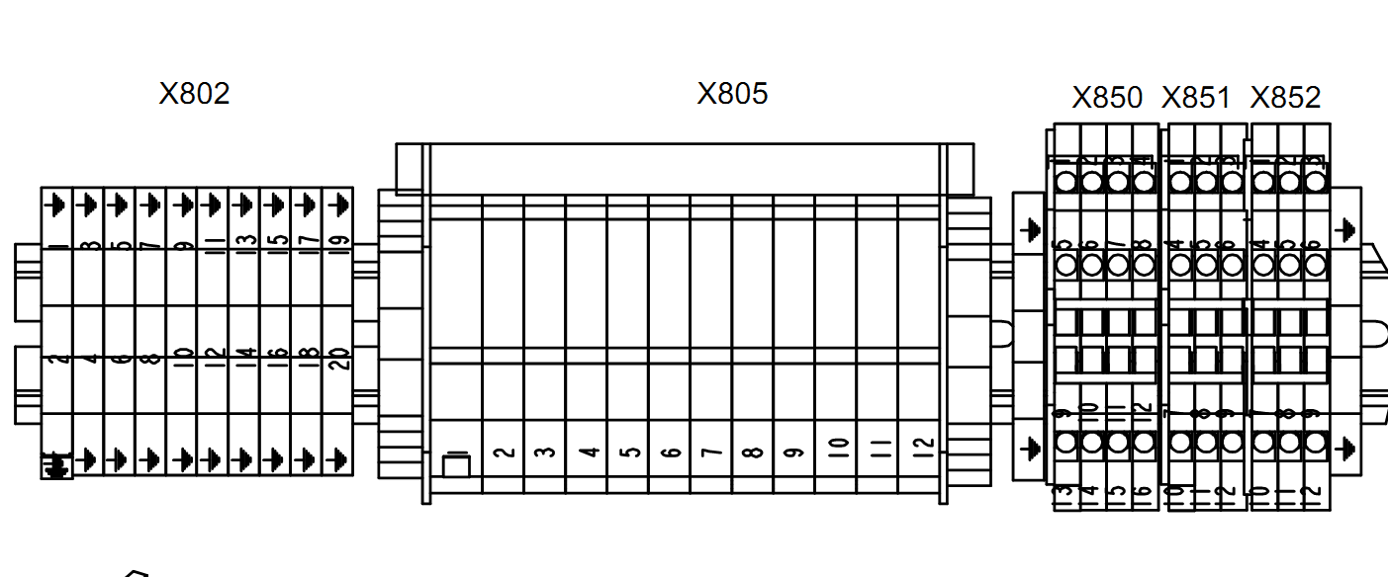

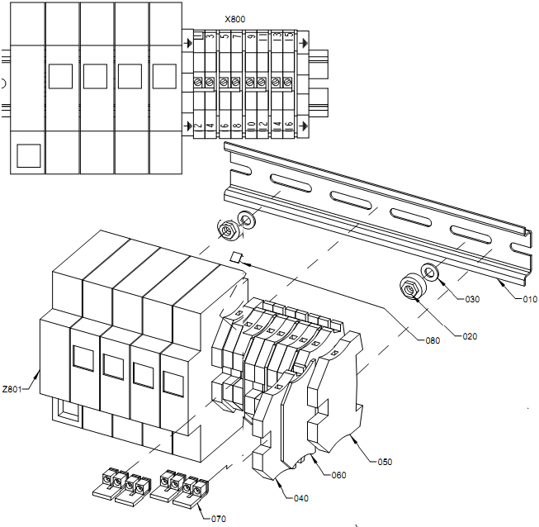

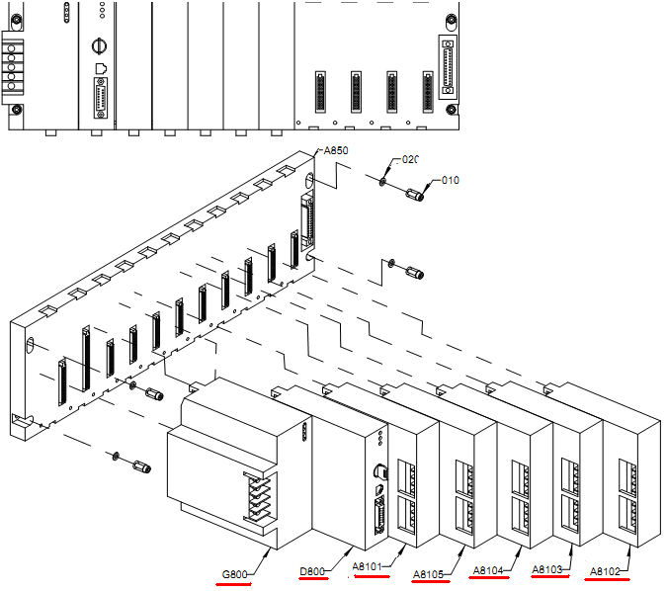

G800 D800 A8191 A8105 A8104 A8103 A8102

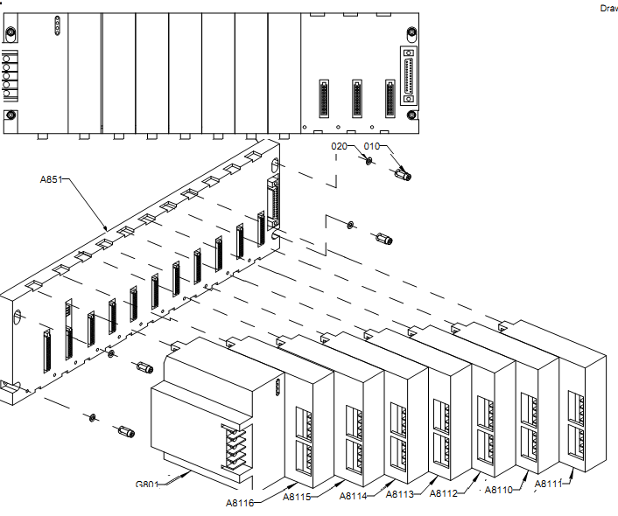 A8116 A8115 A814 A8113 A8112 A8110 A8111

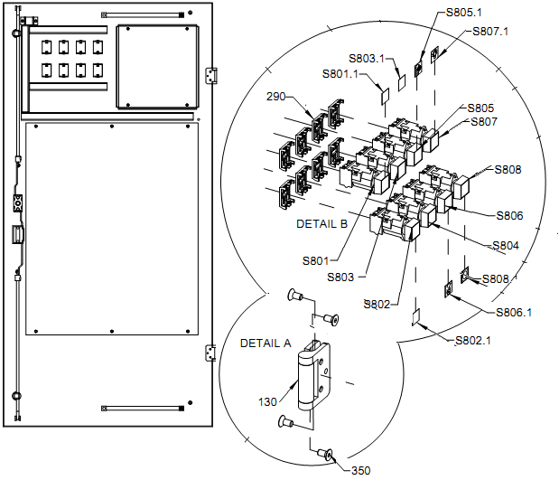

S802 S808 S803 S801 S806 S807 S805

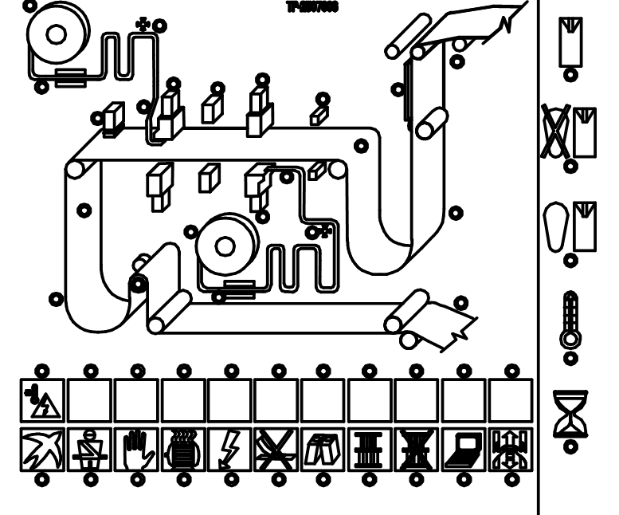

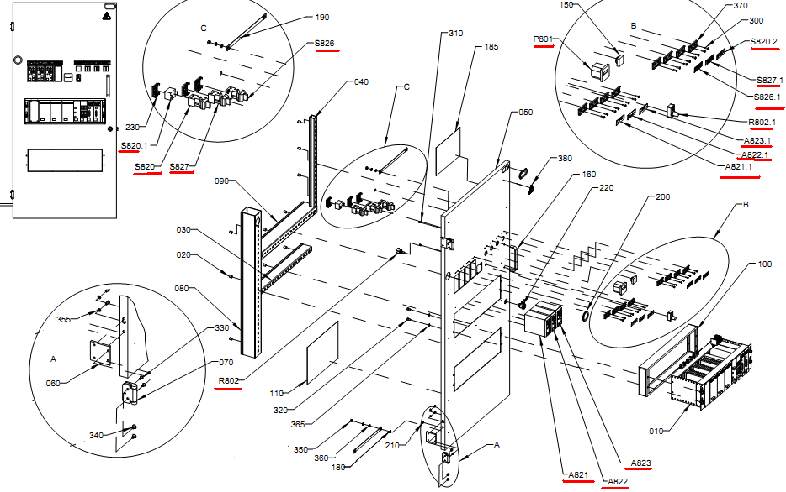

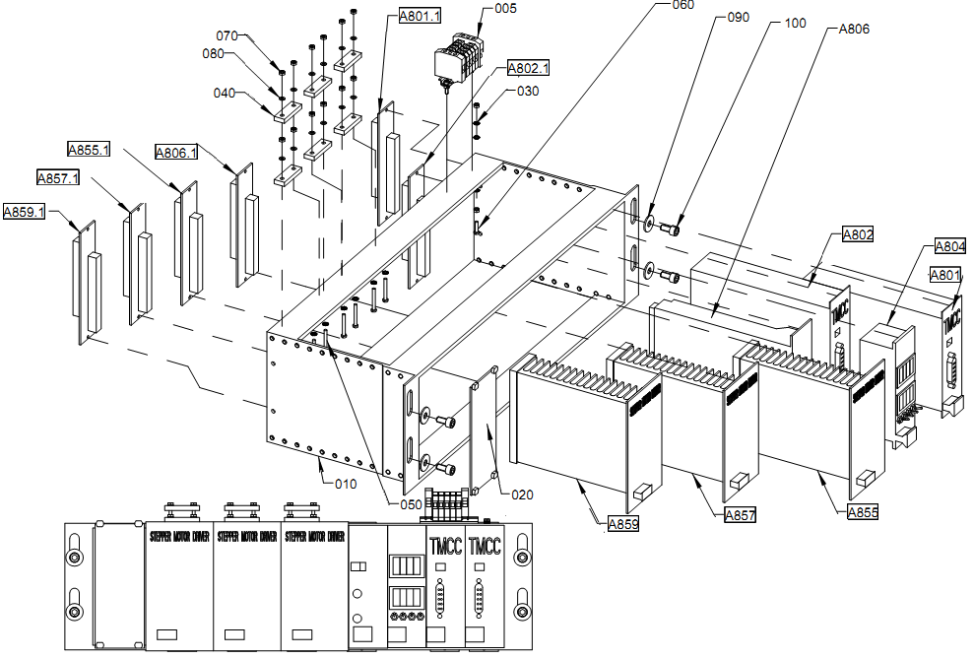

A859. A857 A855 A802 A804 A801

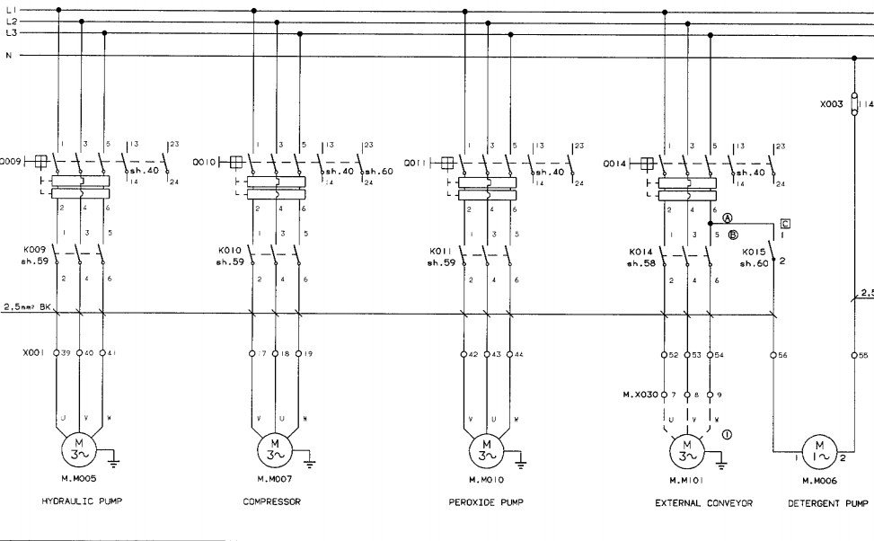

M.M005(29/40/41) M.M007(17/18/19) M.M010(42/43/44) M.M101(52/53/54) M.M006(56/55)

K014 K011 K010 K009 K015 X003

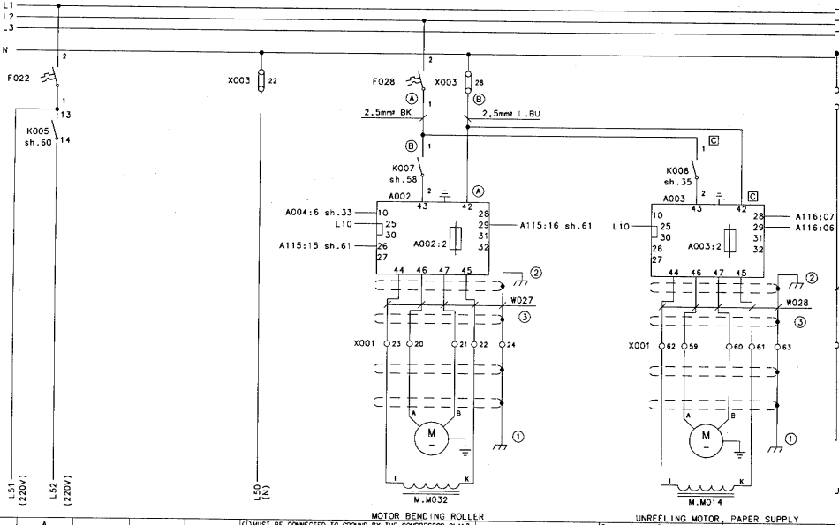M.m032 M.014 x001/23/20/21/22/24 x00/42/59/40/41/63  
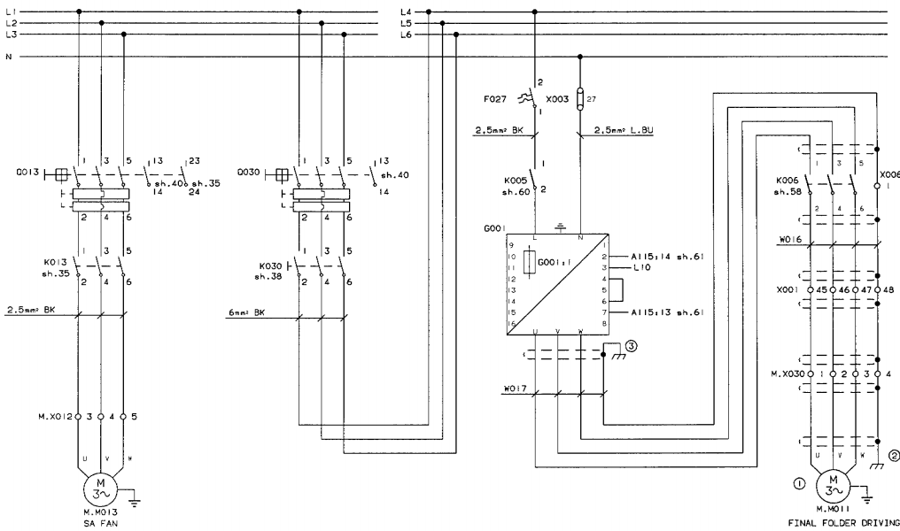

D013. D030. K005. G001. K001 X001/45/46/47/48 . M.X030/1/2/3/4. MM011. M.X012/3/4/5 A115 F027

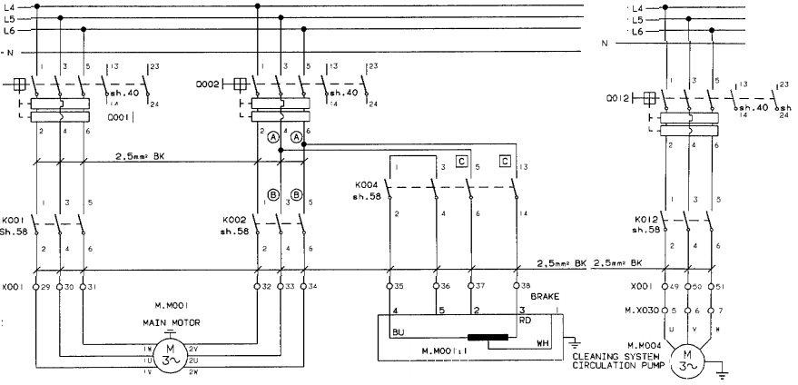

K001 K002 K004 X001(29/30/31/32/33/34) M.M001 M.M001.1(35/36/38) D001 D002

K012 Q012 M.X030 X001(49/50/51)

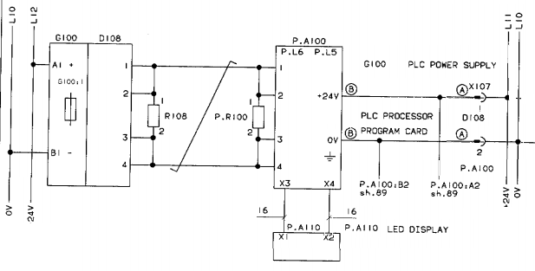

G100 D108 P.A100 P.A110

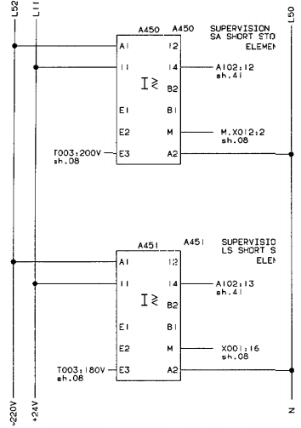 A451 A450 T003

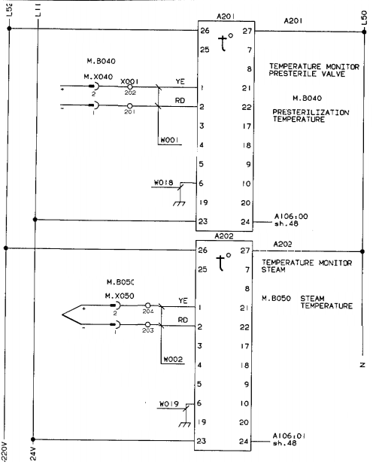A106 M8050

M8040 A201 A202 M.8050 M.X050 W019 W002

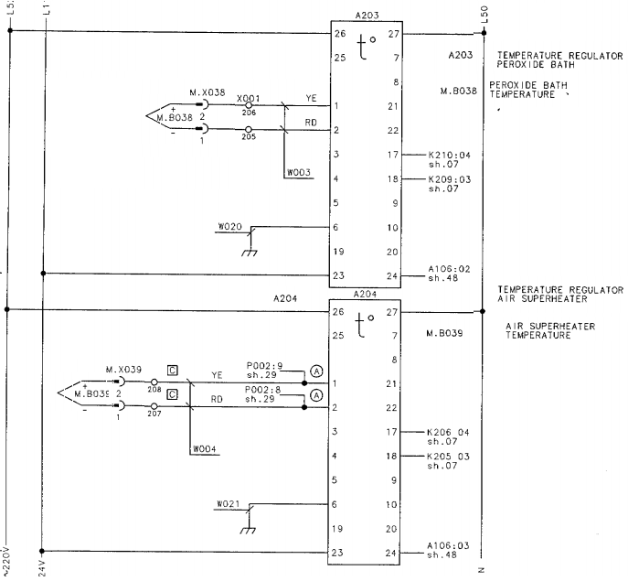 A204 A203 M.X039 M,8038 W004 W021 A106 K206 K205 M.8039 A106 W020 W020 W003 K210 K209 A203 M.8039

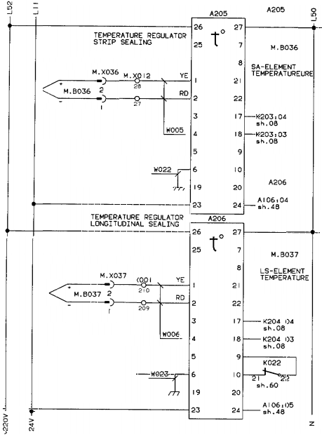M.8037 M,X037 W023 K204 K022 A106 A206 W022 W006 W005 K204 K203 A205 M8036 M.X012

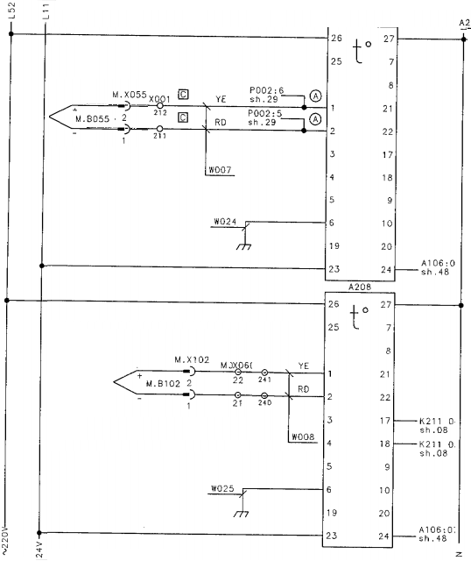

K211 K211 A106 M.X102 M.8102 W008 W025 W007 W024 A208 A207 M.8055 M.8102 X001/211/212

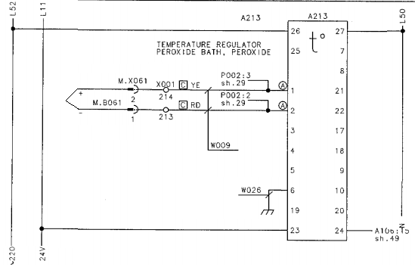

A106 A213 M.8061 W026 W009 M.X061 P002 X001/214/213

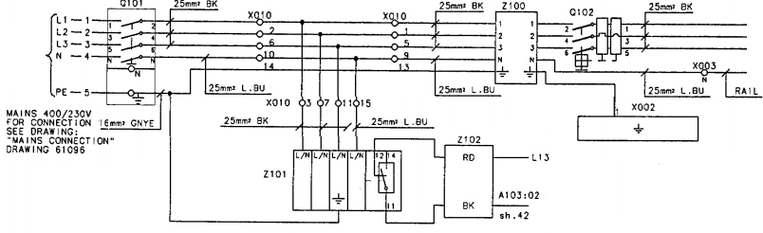

X010/1/2/5/9/13/2/6/10/14/ Q102 Z100 X002 Z102 Z101 X010/3/7/11/15 X003

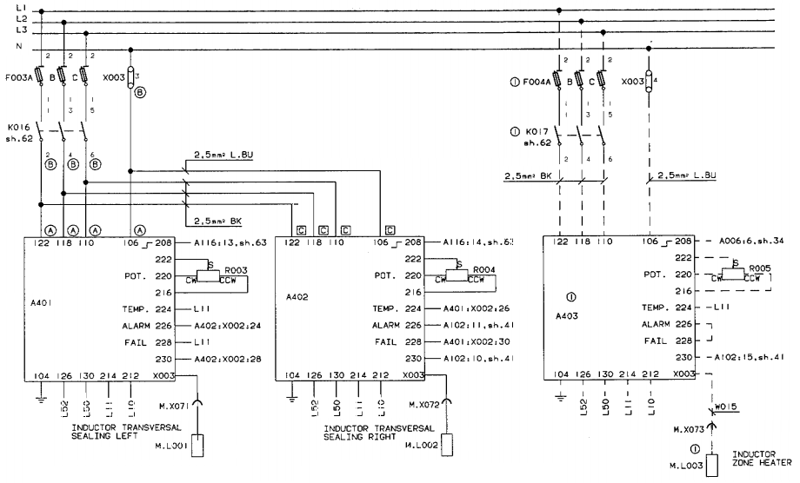A401 A402 A401 A116 A403 A006 A102 R005 K017 F004A F003A K016

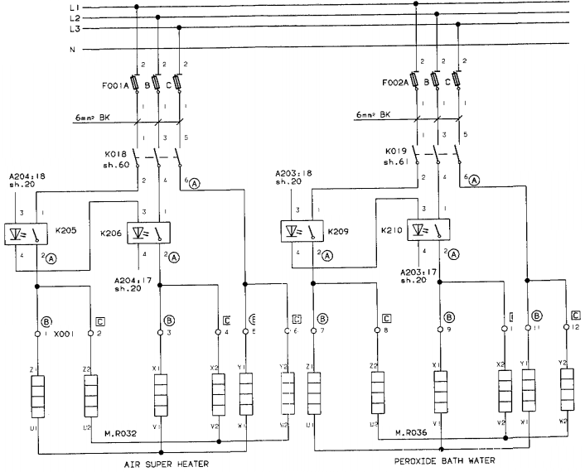

M.R032 M.R036 K205 K209 K210 K210 A203 K019 K108 A204 X001/1/8/12/11/9/6/7/5/4/3/2/1

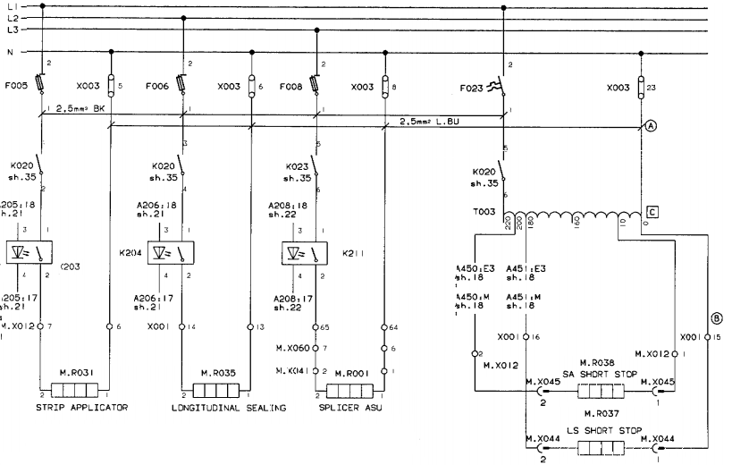

M.X045 M.X012 X001/14/6/7/64/65/15/ K211 K204 Q203 A205 A206 A208 T003 K020 A451 A450

F005 X003 F006 003 F008 X003/23/8/6/5/ F023 T003 M.R038 M.R037

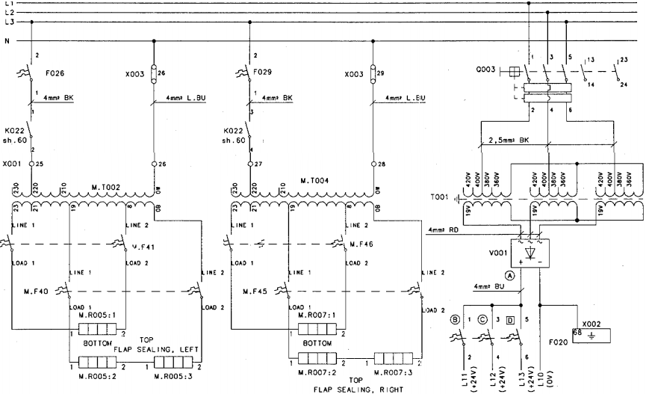

L11 L12L13 X001/25/26/27/28/ M.T004 M.T002 K022 F026 F029 X003/26/29 Q003 V001 F020 X002 M.F46 M.F41 T001 M.R005 M.R007 M.F40 M/F45 M.T002 M. F41

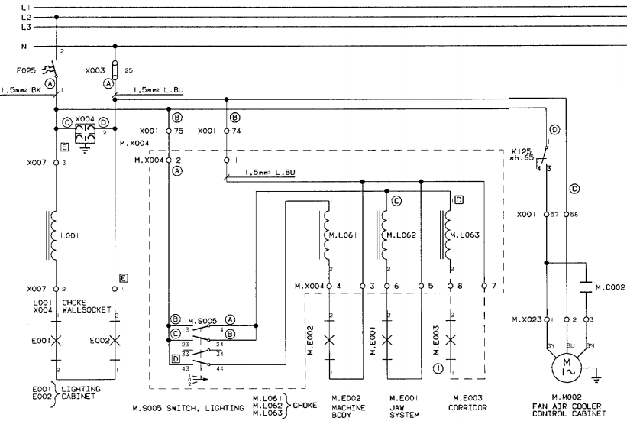

M.E002 M.E003 M.E001 M.M002 M.S005 E001 E002 L001 M.L063 M.L062 M.L061 X061/57/58 K125 M.X004/2/1 X007/3/ F025 X003/25/ K125 M.M002 M.X023 M.C002 X001/57/56/75/74

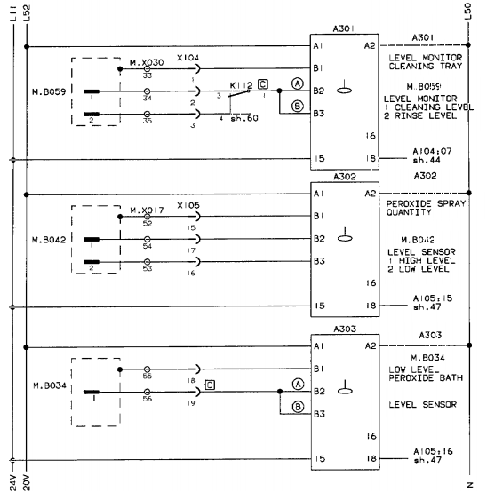

A303 A302 A301 M.B034 M.B042 M.B059

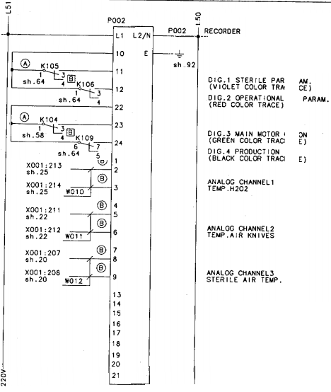K105 K104

X001/208/207/211/214/213/ P002

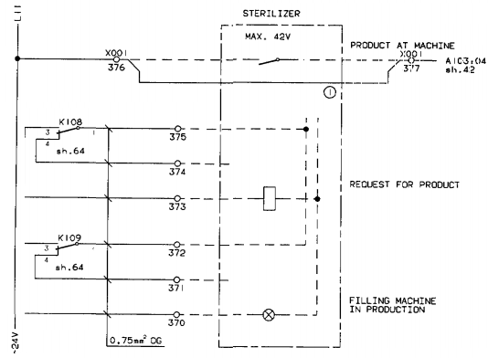 X001/377/375/374/372/373/371/370/376 K109 K108

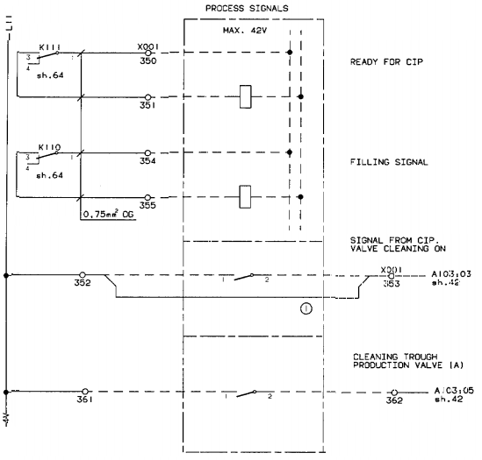

K110 K111 X001/353/362/361/352/355/354/351/350

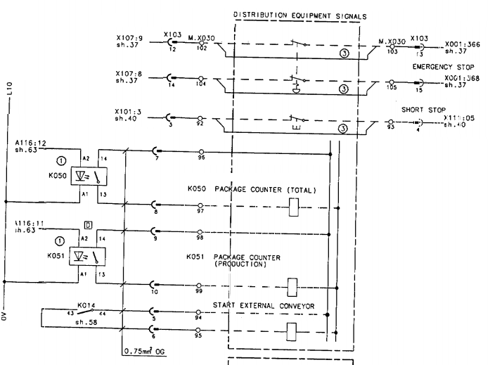

K014 K050 K051 M.X030/94/95/99/97/96/92 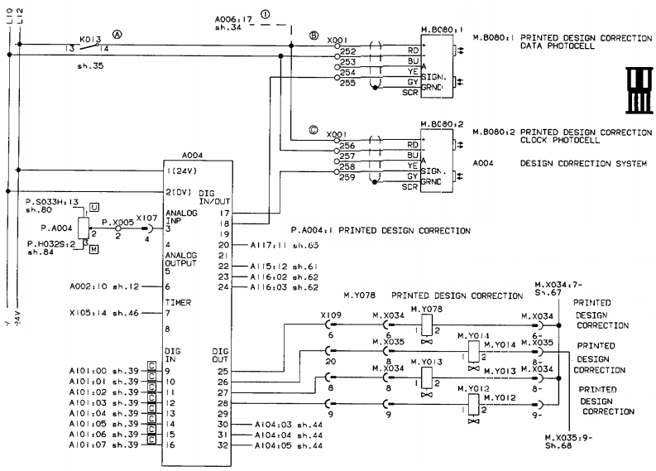

A004 Q101 A115 A104 M.8080 M.Y078 M.Y014 . M.Y012 A002 X107 X005 A116 A006 X109 X001/256/257/258/259/252/253/254/255 M.X034

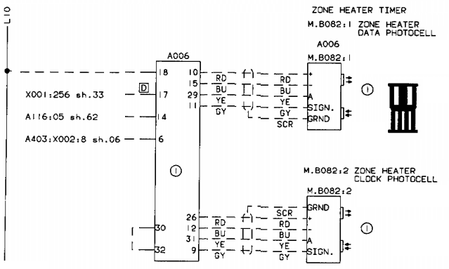

A006 X001/256 A403 M.B082.2

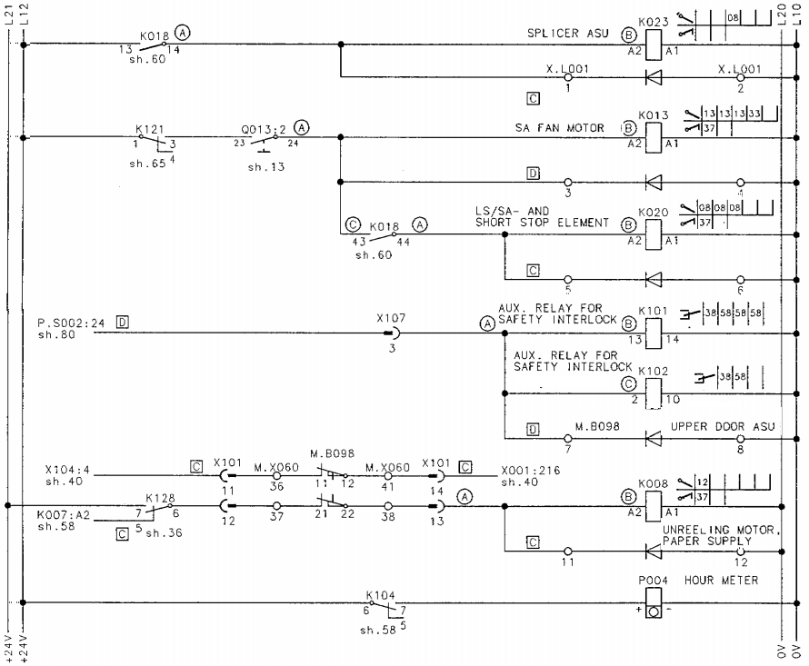

K104 M.B098 M.X060 X101 X104/4/ K007 K128 X001/216/ K018 K008 K102 K020 K008 P004 K023 K013 K018 X101 X107

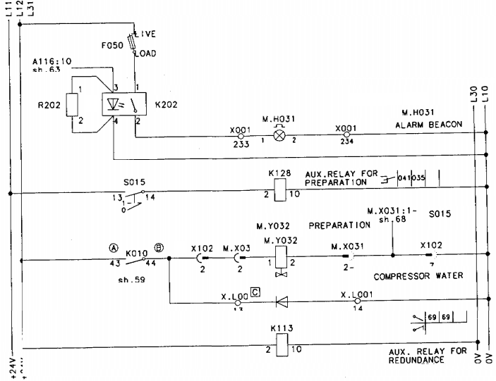

F050 K113 M.Y032 K128 M.H031 X001/234/233/ S015 X102/7/ K010 K202 X.L001

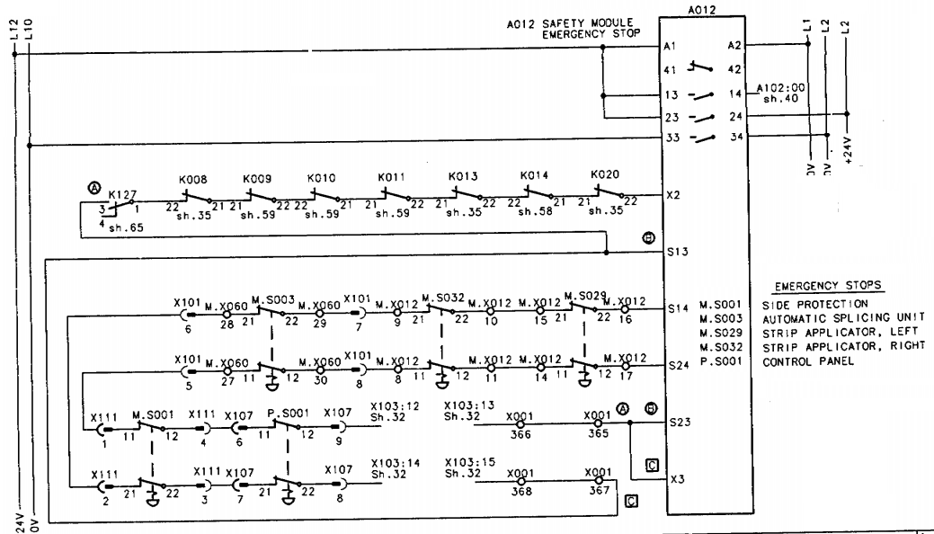

X101 M.S003 X101 M.S032 M.S029 M.X1012 M.X012 M.X1012 X101 M.X060 X101 X101 X111 M.S001 M.S001 X111 X107 X103 M.X060 M.S029 K009 K008 K010 K011 K013 K014 K020 A012 A102 K127

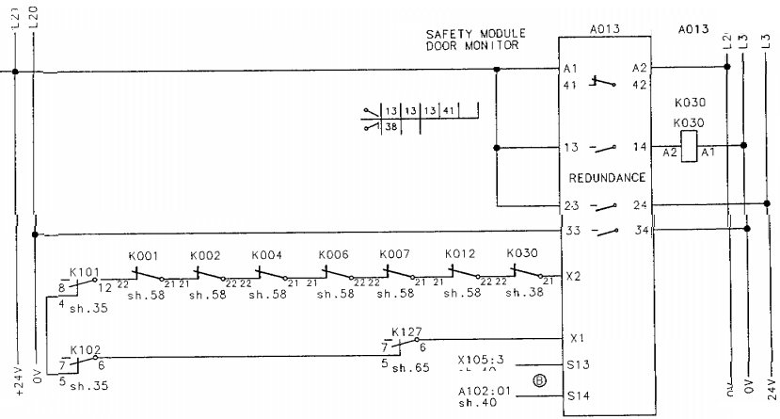

K001 K002 K004 K006 K007 K012 K030 K127 A102 K030 A13 K101 K102

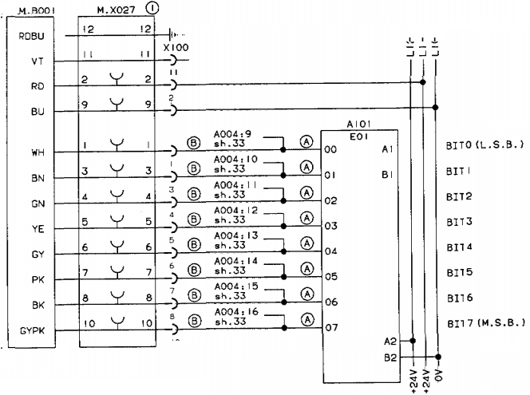

A101 A004 M.B001 M.X027 A101 X100

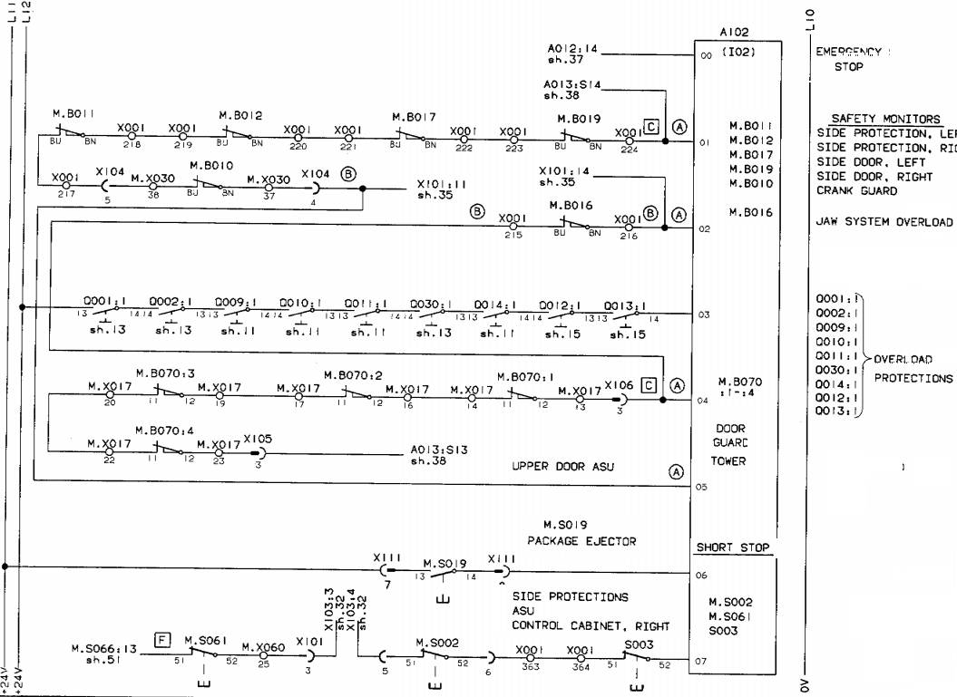 M.S066 M.S002 X001/363/364/ S003 Q001 Q002 Q009 Q011 Q014 Q012 Q013 X101 X104 A102 A012 A013 M.8070

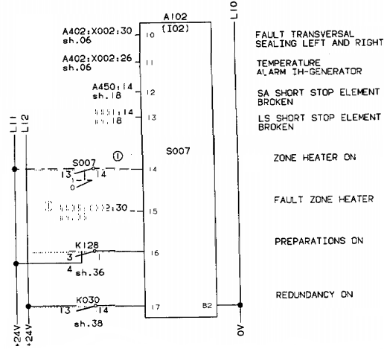

S007 K128 K030 A402 A102

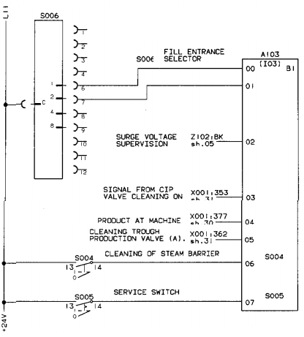 S004 S005 Z102

X001/353/377/362 A103 S006

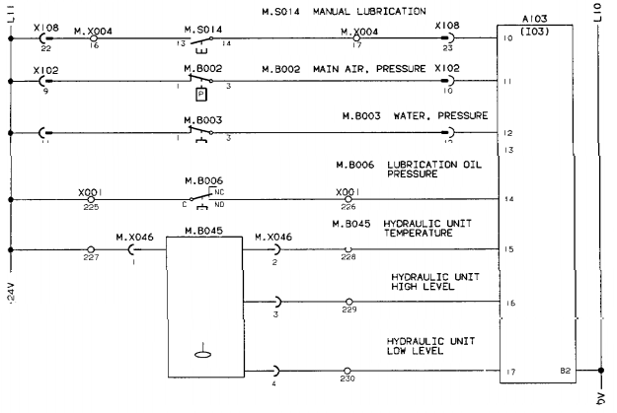 A103 M.X046 M.8045 M.8006 M.8003 X001/227/225/226/228/229/230/ X108 X102 A103 M.B002 M.B003 M.S014

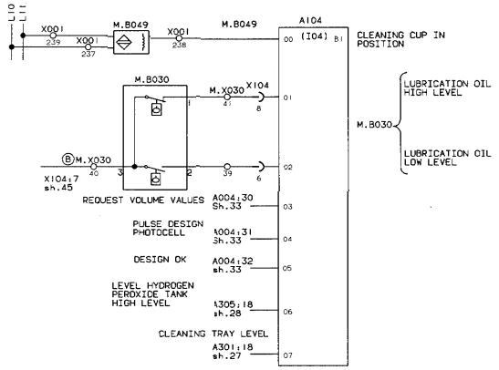 A104 M.B030 X001/238/237/239/ X104/8/6/ M.X030 M.B049

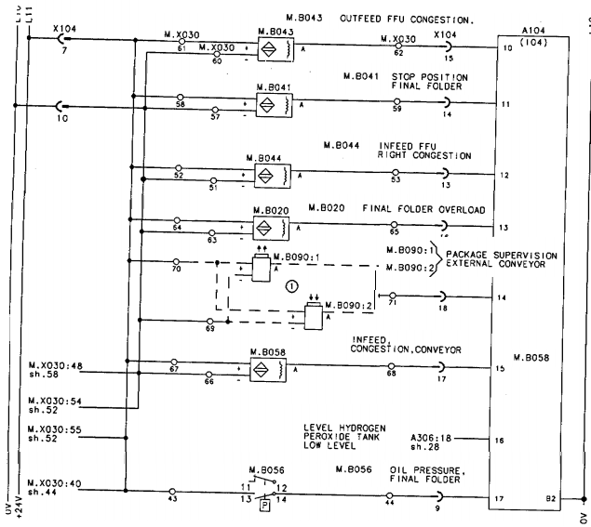 M.X030 M.B56 M.8058 M.B090 M.B020 M.B044 M.B041 M.B043 X104/9/17/18/16/13/14/15/7/10 A104

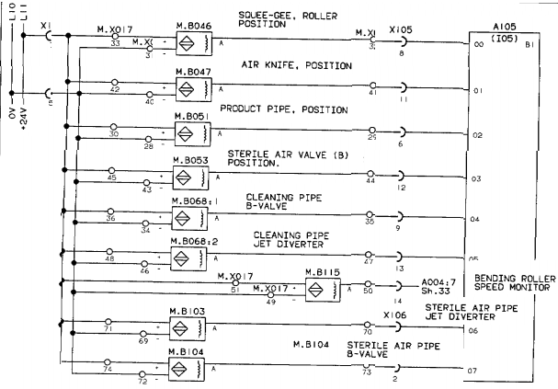 M.B103 M.B104 M.B068 M.B053 M.B051 M.B047 A004 M.B046 X105/13/12/6/11/8 X106/2 M.X017 M.B115 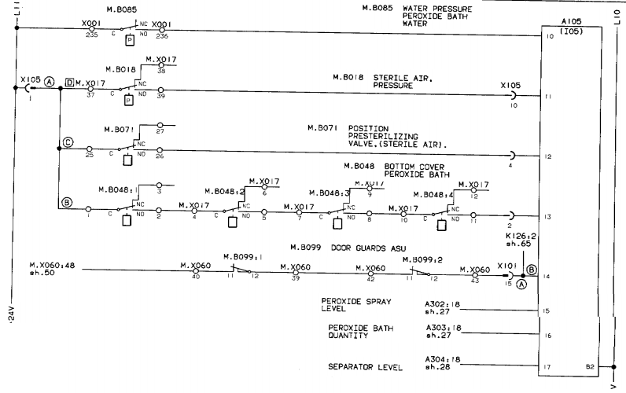

X101 A302 A303 A302 M.B099 M.X060 M.X017 M.B071 M.B018 M.B048 X105 A105

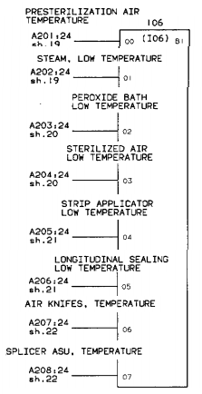 A106 A207 A208 A204 A203 A202 A201

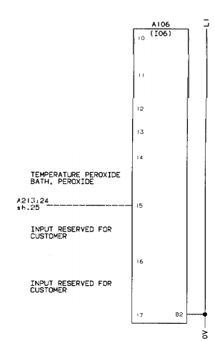A106 A213

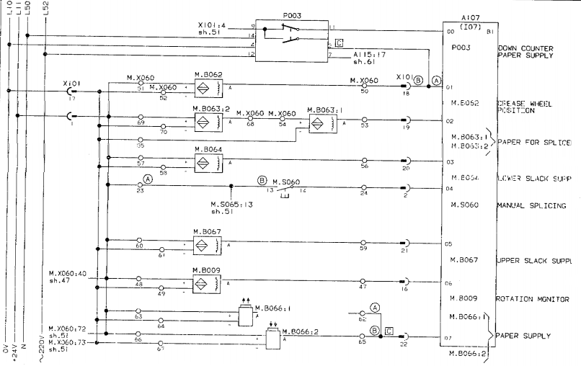 **M.B067 M.B066 M.B060 M.B063 M.B062 M.B067 M.B066 M.B009 P003 A107 A115 x101 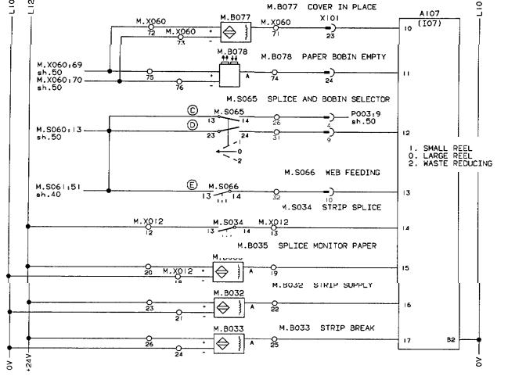A107 M.X012 M.S034 M.B035 M.B033 M.B032 M.S061 M.S060 M.B077 M.B078 X101 M.S065 M.S066 P003 M.S034 M.S066**

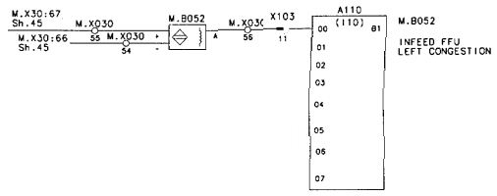 **M.X030 M.B052 X103 A110 M.X8052**

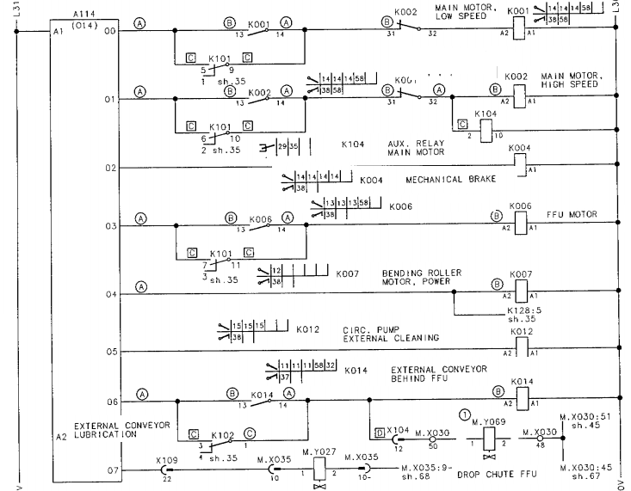

**K006 K007 K014 K004 M.Y069 M.X030 K102 K012 K101 K001 K002 K014 M.X030 A114 M.Y069 X109 K104 K128 X104 M.Y027 M.X035**

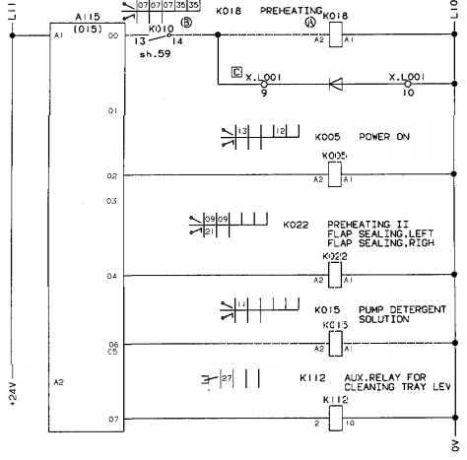 **A115 K018 K022 K015 K112**

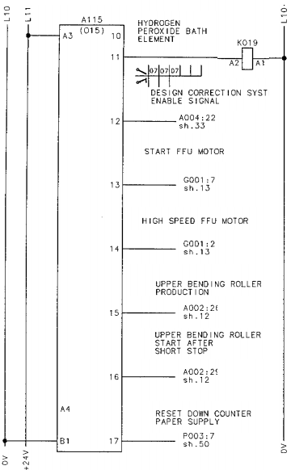 **A002 P003 G001 A004 K019 A115**

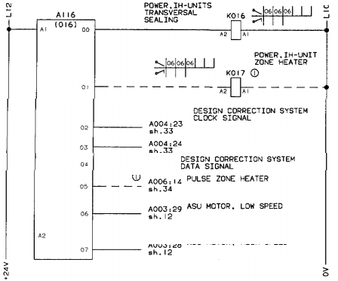 A004 A006 A003 A116 K016 K017

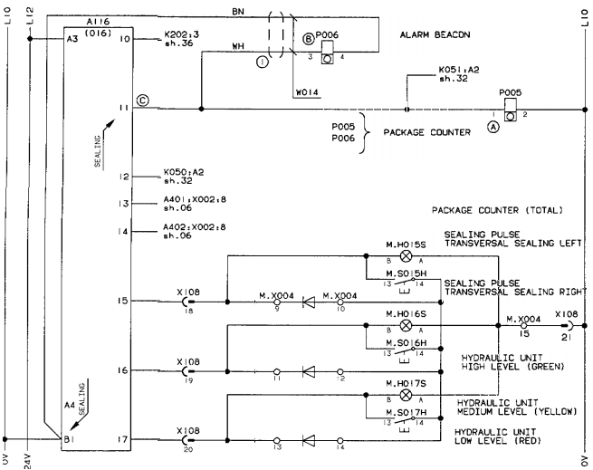

A116 X108 M.X004 M.H135 M.S017H K050 A401 A402 P005 P006 K051 K202 A402 A401

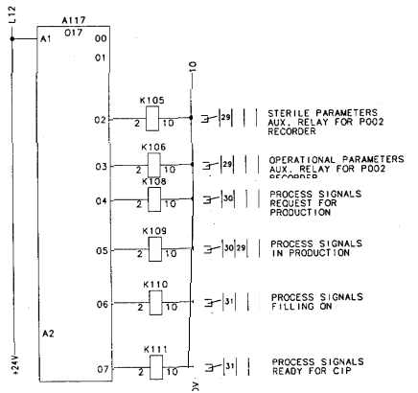**K110 K106 K105 K111 K109 K108 A117**

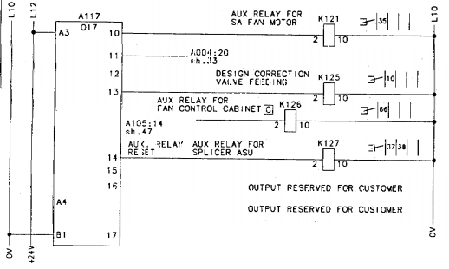

**A117 A004 K125 K126 K127 K121 A105**

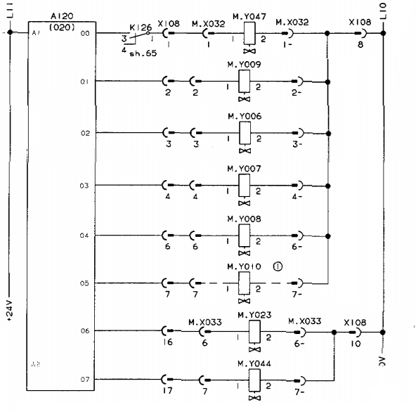

**A120 M.Y044 M.Y023 M.Y010 M.Y008 M.Y007 M.Y006 M.Y009 M.Y047 X108 M.X033 X108 M.X032 K126**

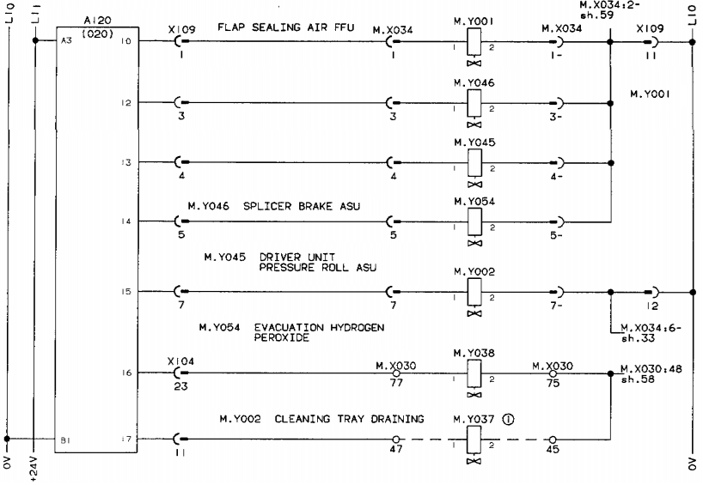

**A120 M.Y037 M.Y038 M.Y002 M.Y054 M.Y045 M.X034 M.X030 M.Y001 X109 M.X034 X109/7/5/4/3/2/1**

**X104 M.Y046**

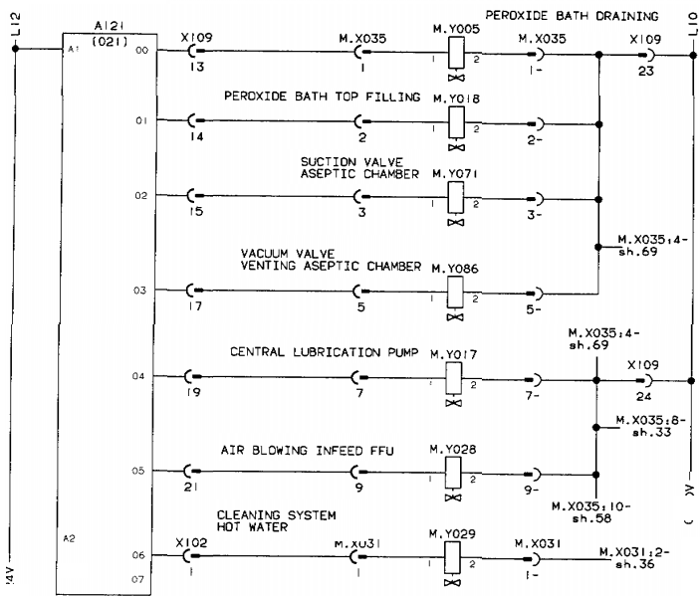 M.X031/33/36/ 1/ M.Y029 M.Y028 M.Y017 M.Y086 M.Y071 M.Y018 M.Y005 X109/21/19/17/14/15/16/13/ 23/24/ M.X035 A121 X102/1/ 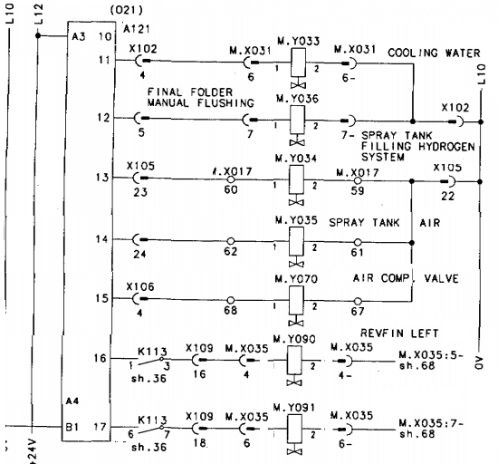

X109 K113 M.X035 M.Y091 M.Y070 M.Y090 M.Y035 M.Y034 M.Y036 M.Y033 X106 M.X105 M.X107 X102 A121 M.X031

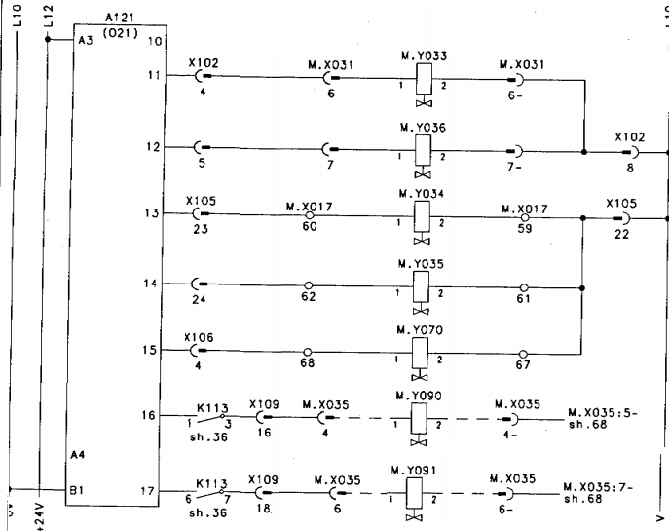

A121 K113 X109 M.X035 M.Y090 M.X035 M.X035 X105 M.X017 X102 M.X031 M.Y070 M.Y035 M.Y034 M.Y036 M.Y033 X106

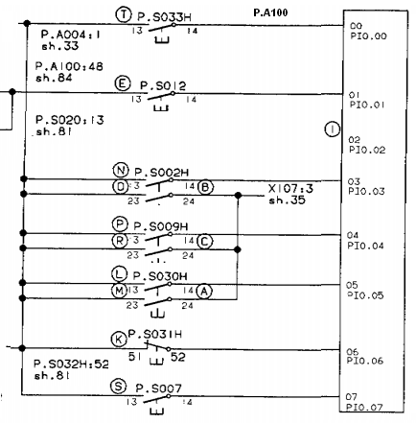 P.A100 P.S007 P.S031 P.S030 P.S009 P.S002 P.S020 P.S032 P.S012 P.S033 P.S031

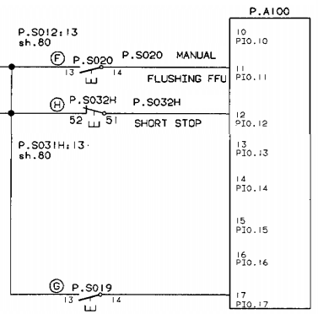 P.A100 P.S012/13 P.S031 P.S019 P.S032

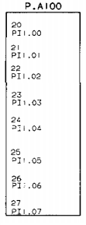 P.A100

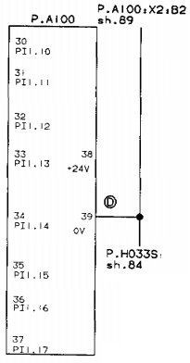 P.A100 P.H033S

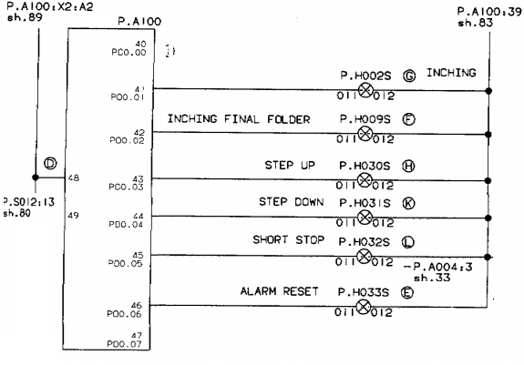

P.S012 P.H033S P.A100 P.H002S P.H009S P.H030S P.H031S P.H032S P.H033S P.A004

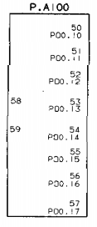P.A100

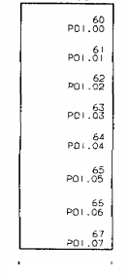P.A100

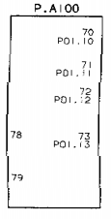 P.A100

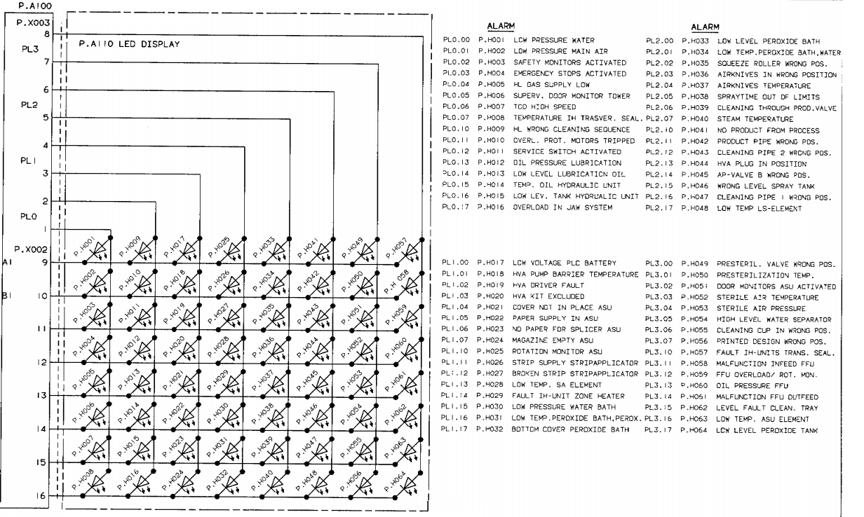

P.A100 P.X002 P.A110 P.H064 P.H063 P.H062 P.H061 P.H060 P.H006 P.H005

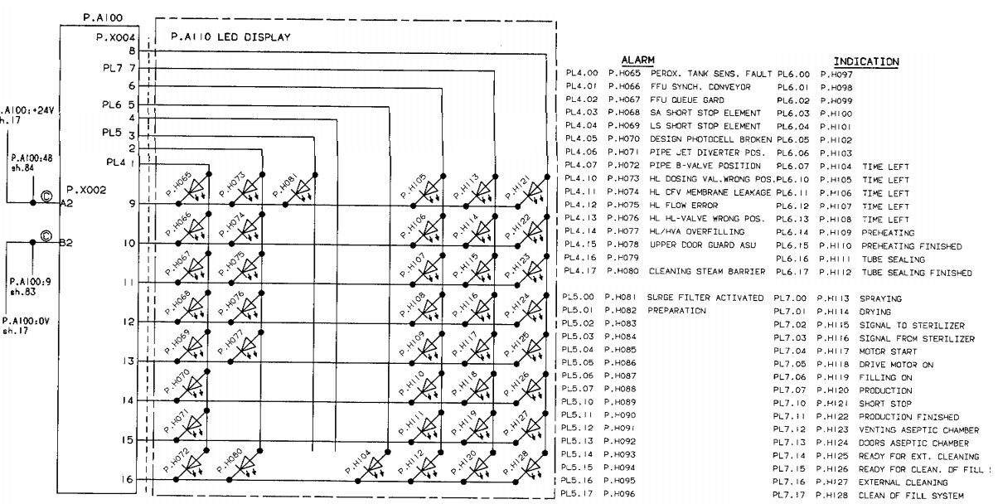

P.X002 P.A100 P.X004 P.H065 P.H067 P.H068 P.H069 P.H070 P.H071 P.H072 P.H128 P.H120 P.H119

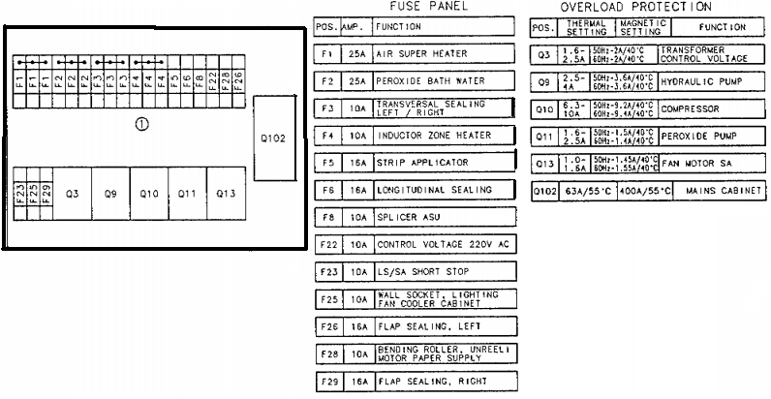

F23 F25 F29 F1 F2 F3 F4 F5 F6 F22 F26 F28 Q3 Q9 Q10 Q11 Q13 Q102

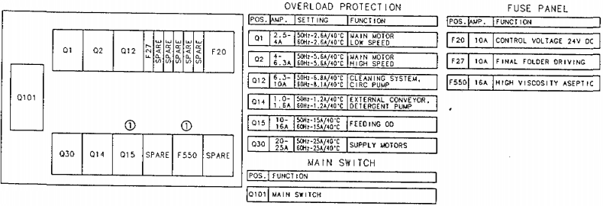

Q1 Q2 Q12 F27 SPARE F20 Q30 Q14 Q101 Q30 Q15 SPARE F550 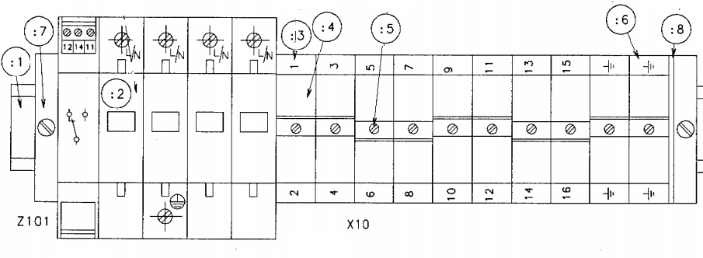

Z101 X10

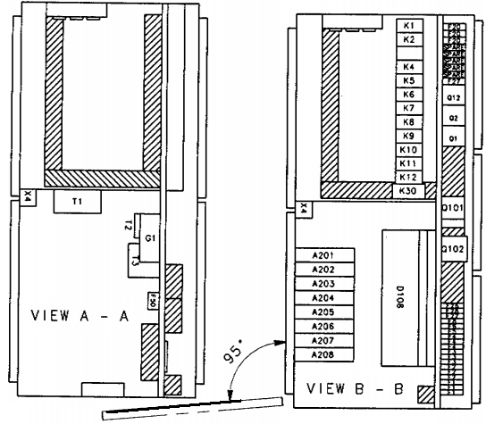

A201 A202 A203 A204 A205 A206 A207 A208 D106 K30 K12 K11 K10 K9 K8 Q1 Q2 T1 X4 K1 K2 K4 Q12 F27 F20 X4 T2 G1 T3 Q101 Q102 Q101 F50

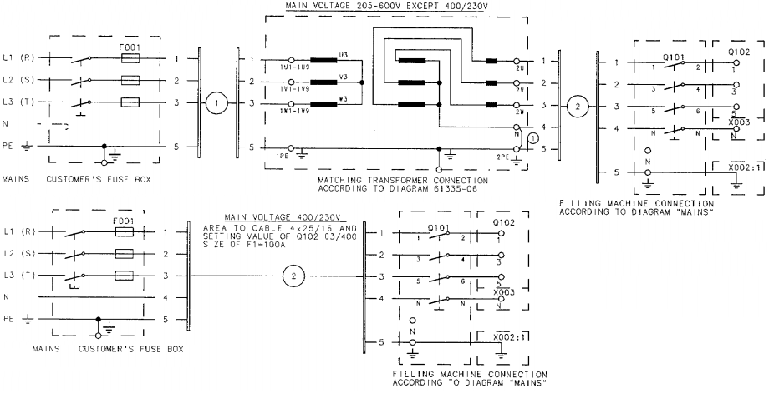

Q101 F001 Q102

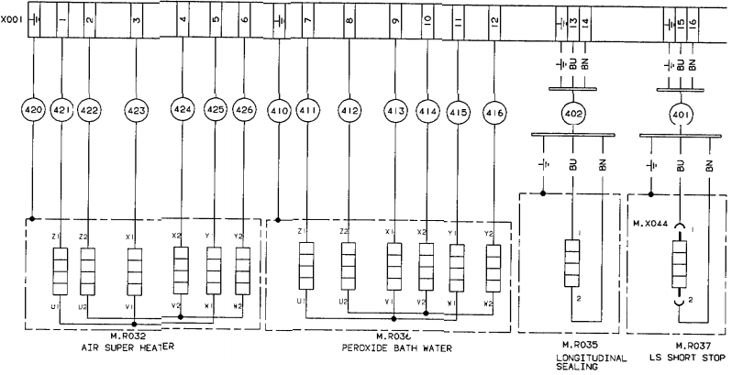

X001 M.R032 M.R030 M.R035 M.R037

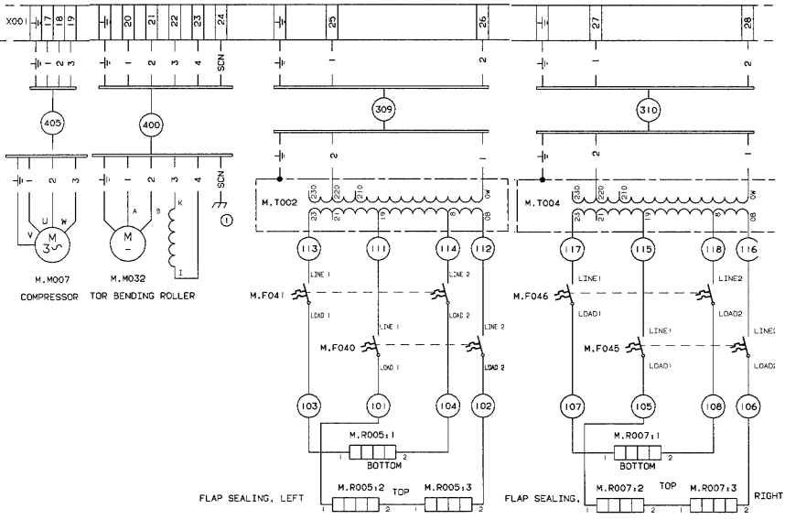

M.T002 M.T004 M.M007 M.M32 M.R005 M.R007 M.T004 M.F041 M.F040 M.F045 M.F046 X001

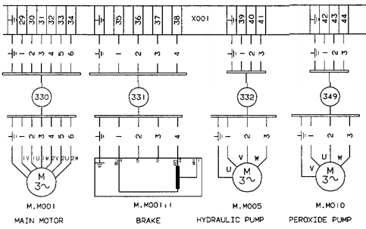

M.M010 M.M005 M.M001 X001 M.M005 M.M010 330 331 332 349

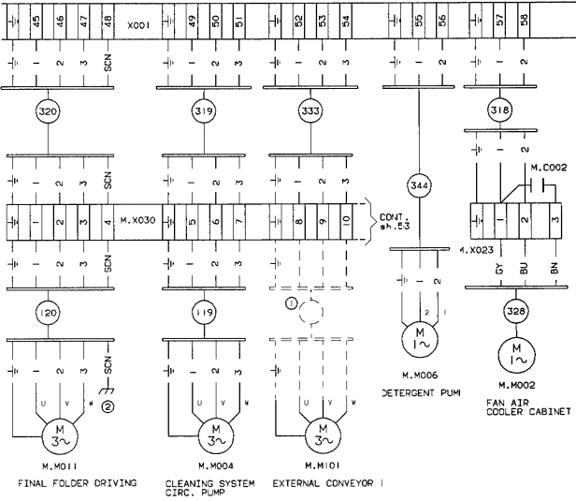

M.M006 M.M002 M.M101 M.M004 M.M011 M.X023 X001 M.C002 M.X030 M.M002 120 119 328 333 320 319 318

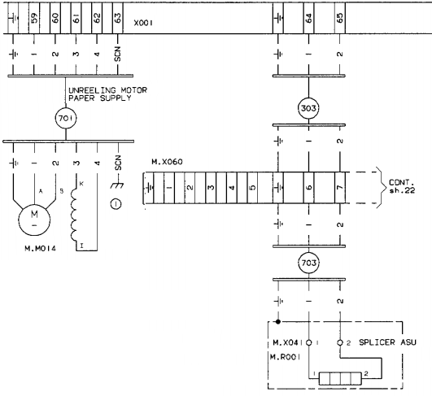

M.X041 M.R001 M.M014 M.X060 X001

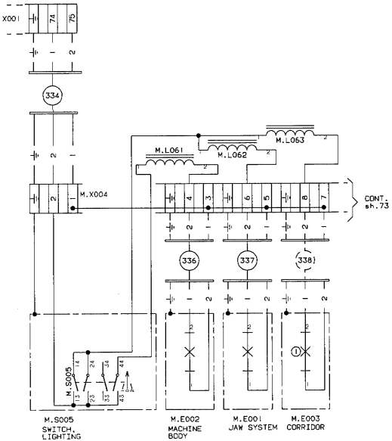

M.S005 M.E002 M.E001 M.E003 M.X004 X001 M.L061 M.L062 M.L063 .

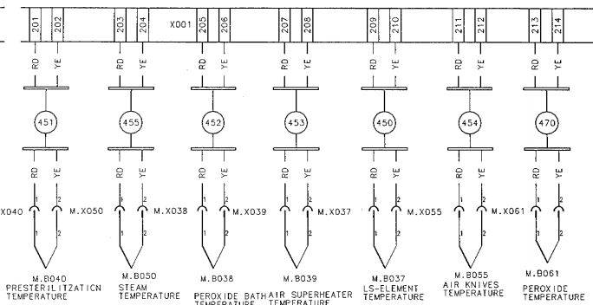

X040 M.X050 M.X038 M.X039 M.X037 M.X055 M.X061 X001 M.B040 M.B050 M.B038 M.B039 M.B037 M.B055 M.B061

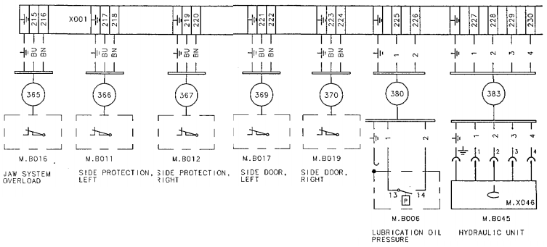

M.B045 M.B006 M.B016 M.B011 M.B012 M.B017 M.B019

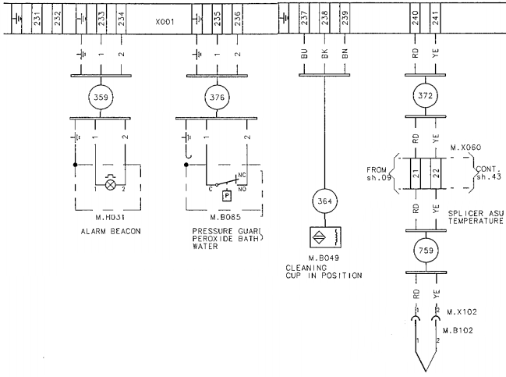

M.B049 M.B085 M.B031 M.X102 M.B102 M.X060 X001 M.H031

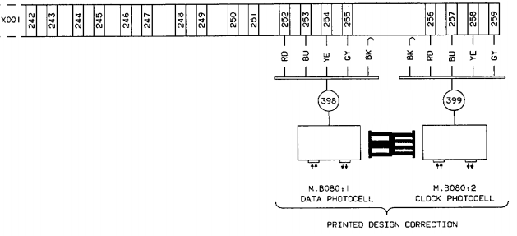

M.B080 X001

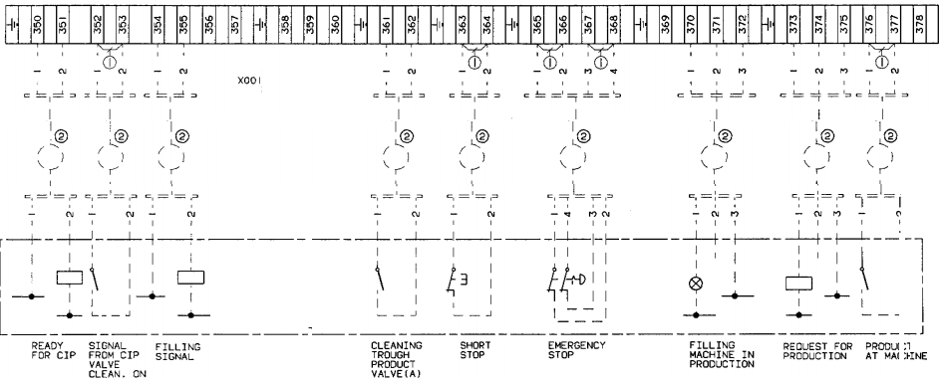

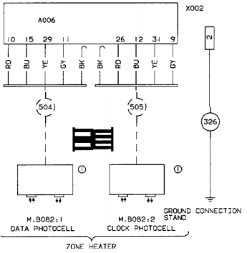

M.B082 A006 X002

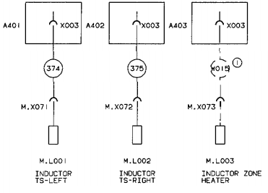

M.X071 M.X072 M.X073 M.L001 M.L003 A403 X003 A402 A401

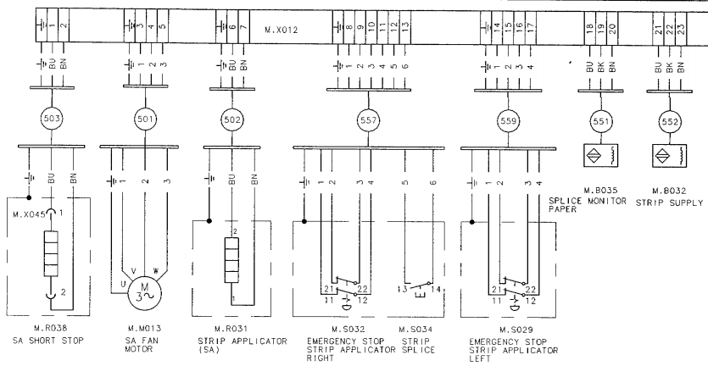

M.R031 M.M031 M.R038 M.S032 M.S034 M.S029 M.B035 M.B032 M.X012 M.X045

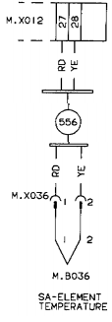 M.B036 M.X012 M.X036

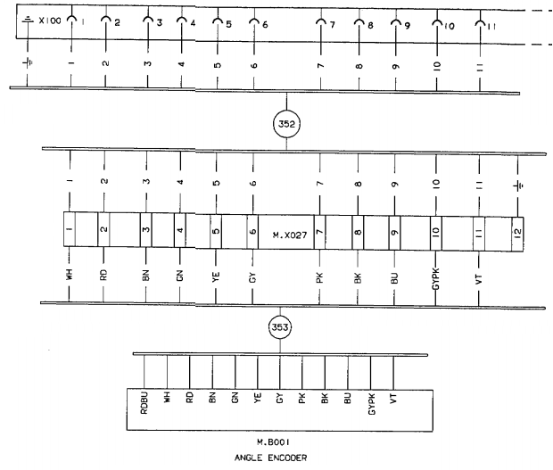

M.B001 M.X027 X100

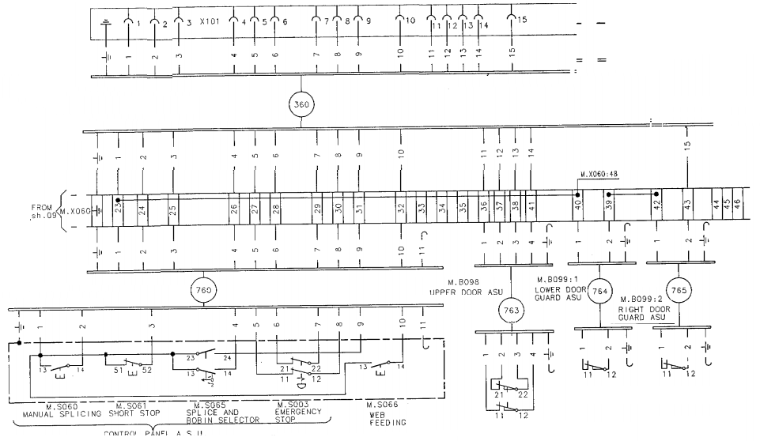

M.B098 M.B099 M.S060 M.S061 M.S065 M.S063 M.S066 M.X060

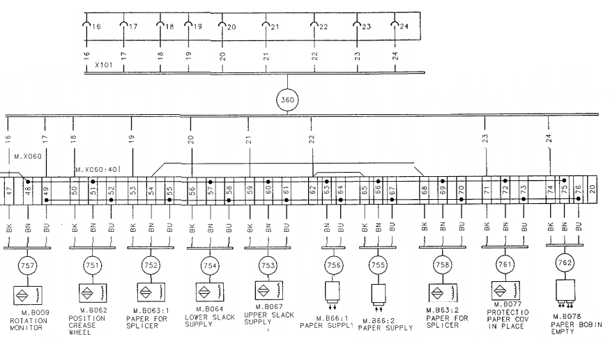

M.B064 M.B062 M.B009 M.B067 M.B66 M.B63 M.B077 M.B078 M.X060 X101

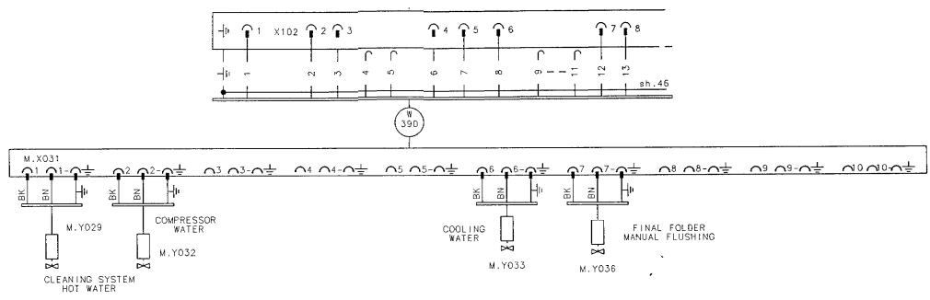

M.Y029 M.Y032 M.Y033 M.Y036 X102 M.X031

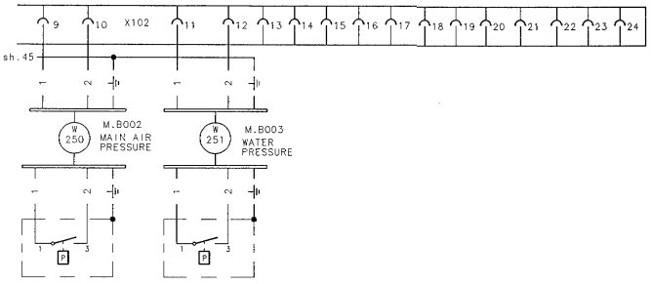

M.B002 M.B003 X102

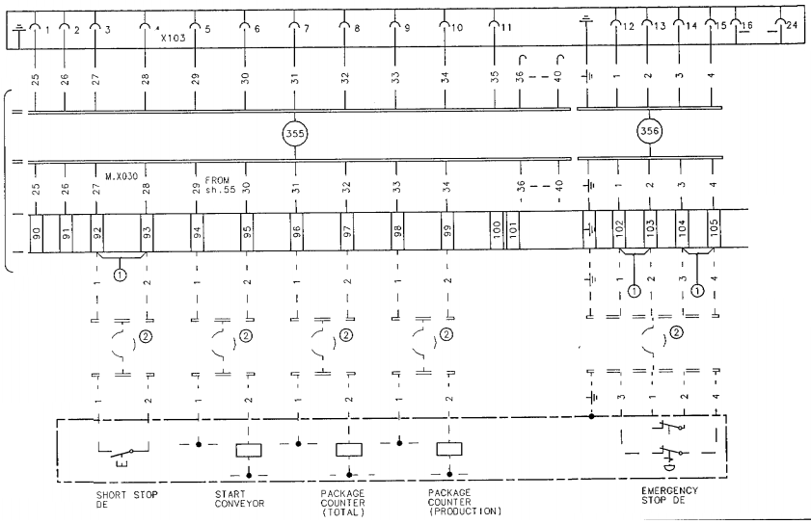  
M.X030 X103 STOP STERT PACKAGE EMEGENCY

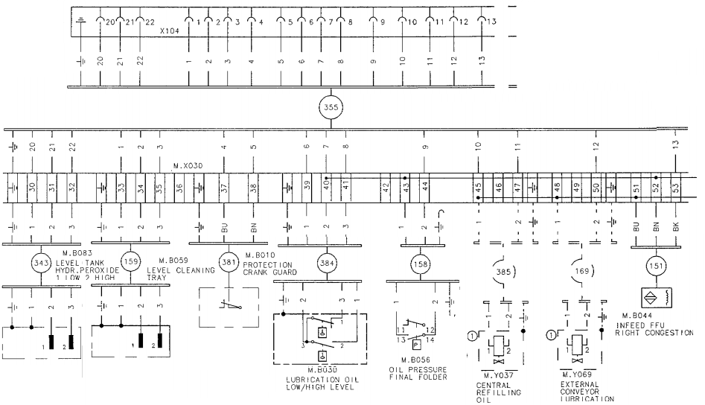

M.B083 M.B010 M.B059 M.B030 M.B056 M.B037 M.B069 M.B044 X104

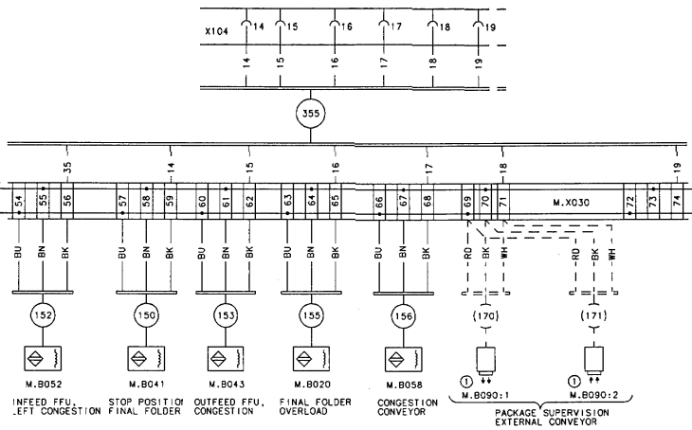

M.B052 M.B041 M.B043 M.B020 M.B058 M.B090 M.X030 X104

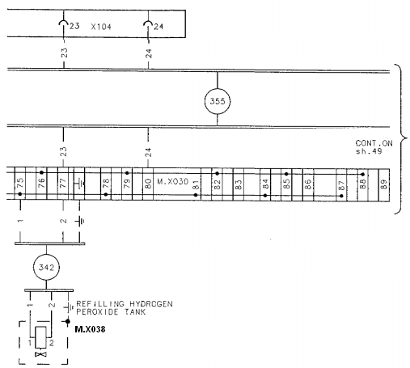

M.X038 M.X030 X104

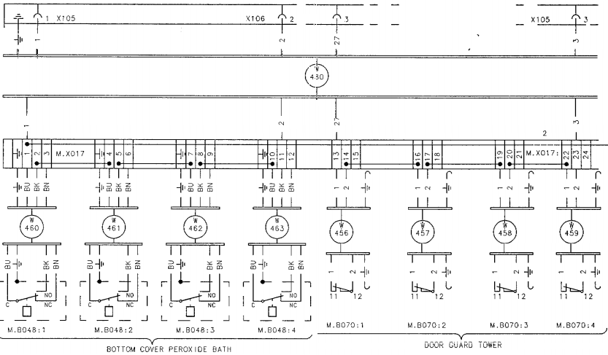

M.B048 M.B070 X105 X106 M.X017 DOOR GUARD TOWER

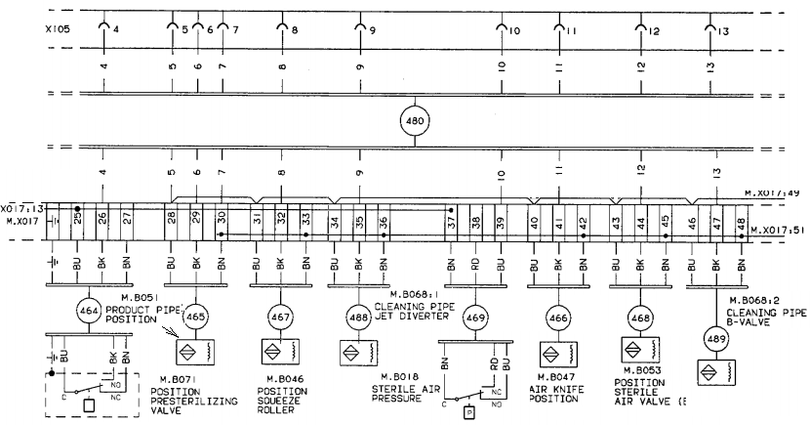

X017 M.X017 M.B068 M.B053 M.B018 M.B046 M.B071 M.B051 X105

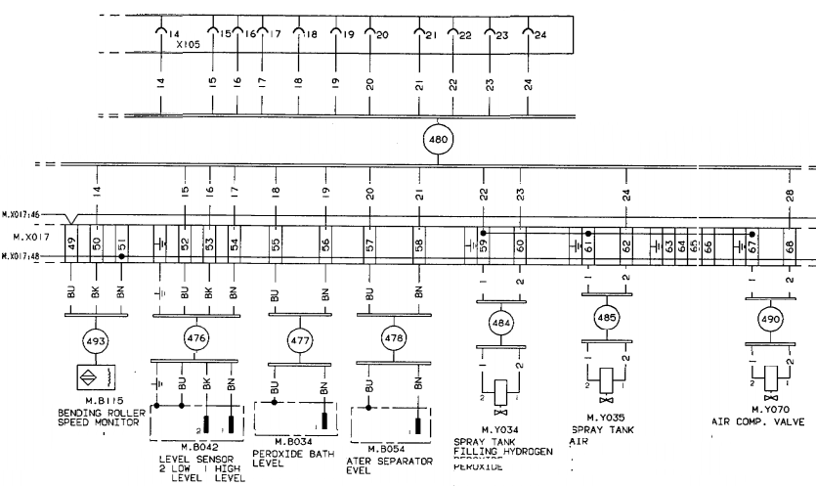

M.X017 M.B115 M.B034 M.B054 M.Y034 M.Y035 M.Y070 X105

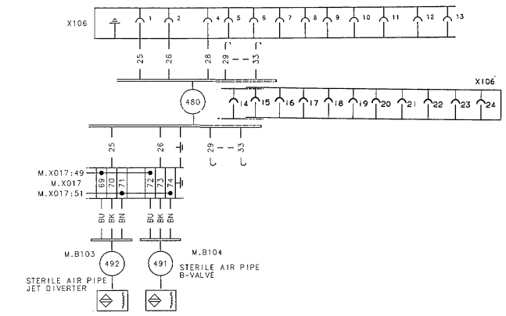

M.B103 M.B104 X106

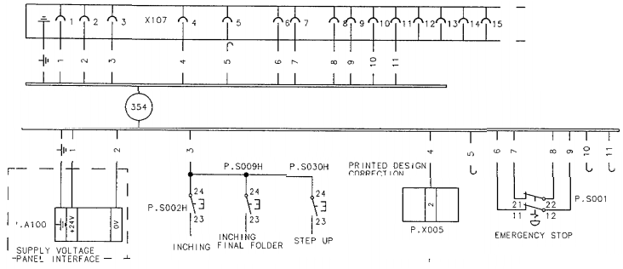

M.A100 P.S002H P.S009H P.S030H P.X005 P.S001 X107

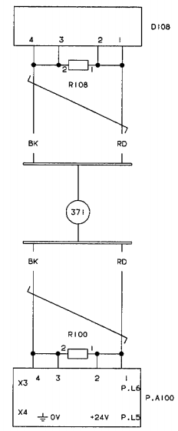 P.A100 R100 R108 D108

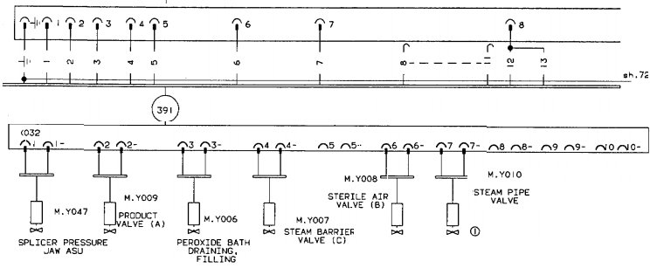

391 M.Y047 M.Y009 M.Y006 M.Y008 M.Y010 X032

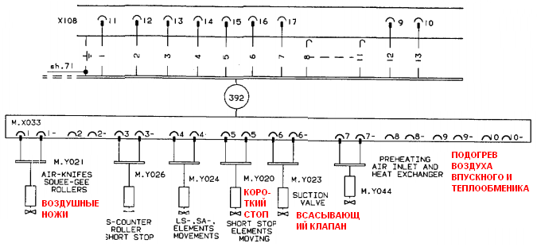

392 M.X033 X108 M.Y021 M.Y026 M.Y024 M.Y020 M.Y023 M.Y044

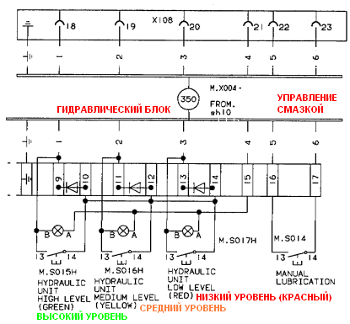

350 X108 M.S015H M.S016H M.S017H M.S014 M.X004

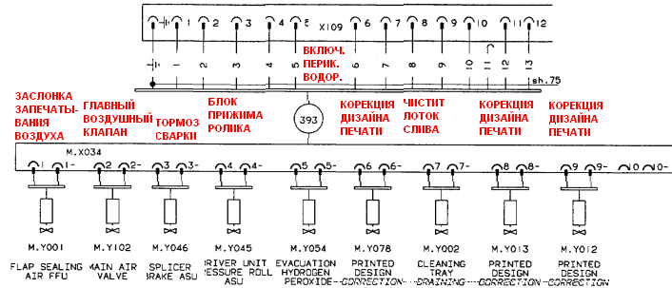

393 M.X034 M.Y001 M.Y102 M.Y046 M.Y045 M.Y054 M.Y078 M.Y002 M.Y013 M.Y012

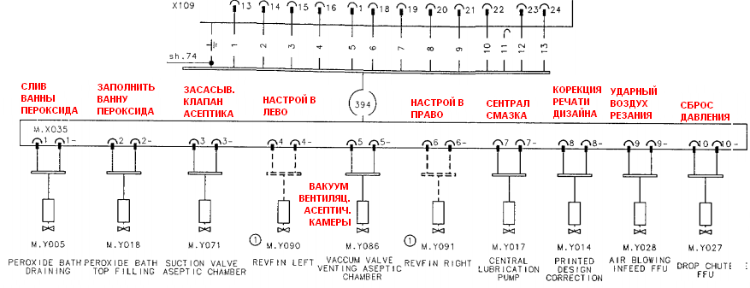

394 M.X035 X109 M.Y005 M.Y005 M.Y018 M.Y071 M.Y090 M.Y086 M.Y091 M.Y017 M.Y014 M.Y028 M.Y027

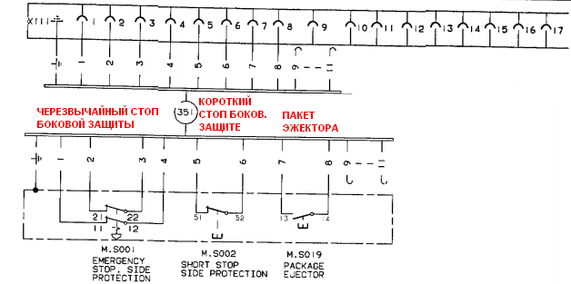

M.S001 M.S002 M.S019 X11 351

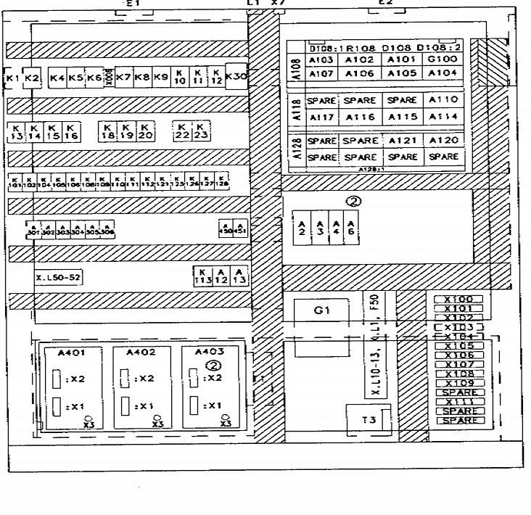

A401 A402 A403 T3 G1 F50 X100 X101 X102 X103 X104 X105 X106 X107 X108 X109 X11

A2 A3 A4 A6 K113 A12 A13 A301 A302 A303 A304 A306 A305 A150 A151

K1 K2 K3 K4 K5 K6 K7 K8 K9 K10 K11 K12 K13 K14 K15 K16 K19 K22 K23 K20 K30

A108 A118 A128 D108 R108 A103 A102 A101 A100 A107 A106 A104 A105

A110 A117 A116 A115 A114 A120 A121

K101 K102 K104 K105 K106 K108 K109 K110 K111 K112 K121 K125 K126 K127 K128

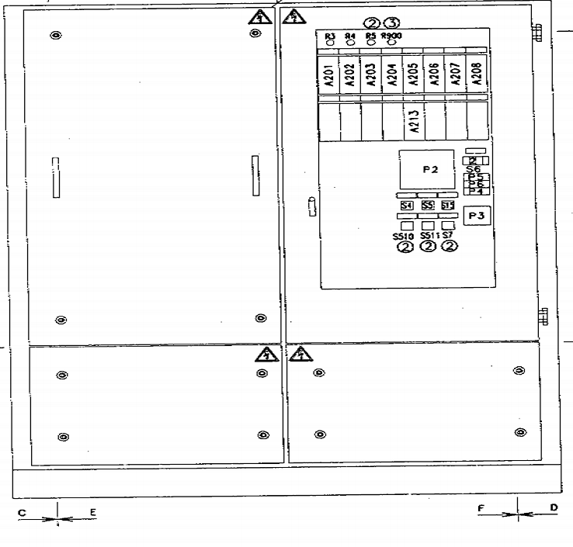

A201 A202 A203 A204 A205 A206 A207 A208 P2 S2 P6 P5 P4 P3 S4 S5 S15 S7 S510 S511

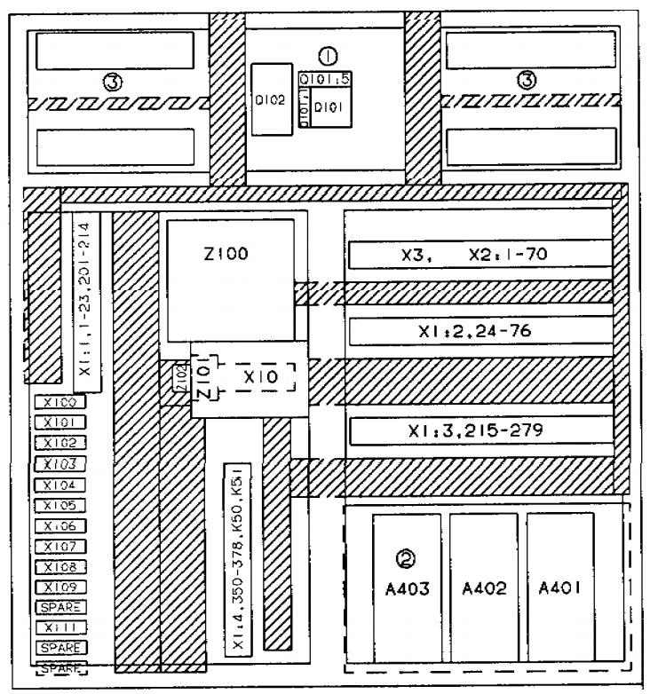

X100 X101 X102 X103 X104 X105 X106 X107 X108 X109 X111 A403 A402 A401 X1 Z10 X10 Z102 Z100 Q102 Q101D101

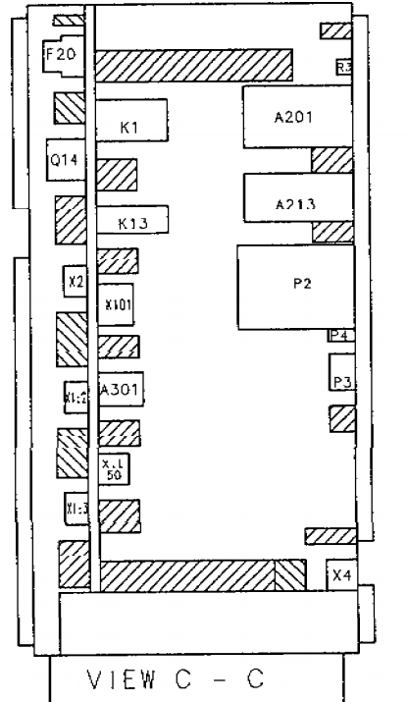

X1 P3 A301 X4 Q14 F20 K1 K13 A201 A213 P2 P3 R3 X101

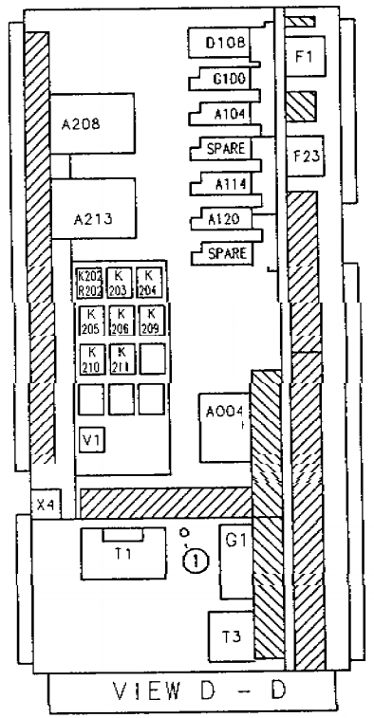

T1 G1 T3 V1 A004 A208 A213 D103 G100 A104 A114 A120 F23 F1

K210 K211K205 K206 K209 K202 R202 K203 K204 K210 K211

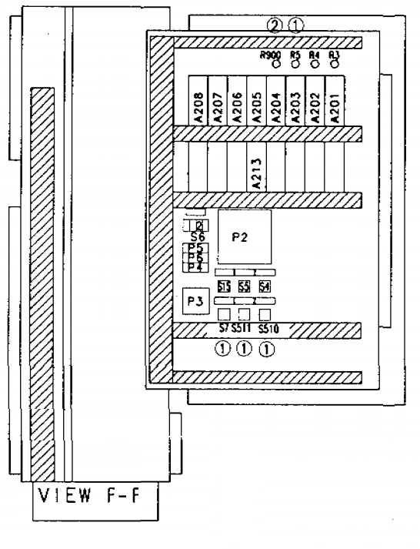

S7 S511 S510 S15 S5 S4 P3 P4 P6 P5 S6 R900 R5 R4 R3 A208 A207 A206 A205 A204 A203 A202 A201 A213 P2

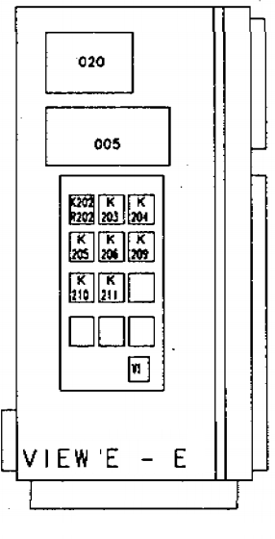 K210 K211 K202 R202 K205 K206 K209 K204 Q05 Q20 K203 K206

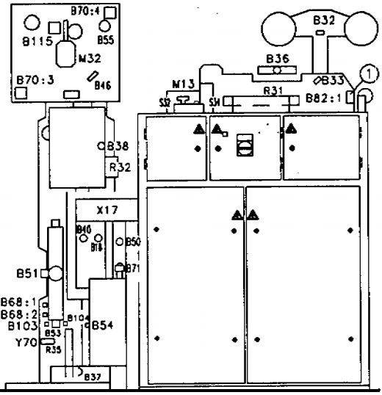

B68 B103 B37 B54 B50 B71 B46 B18 R32 B38 M13 B82 B33 B31 B36 B32 S31 S32 B70 B17 X17 M32 B115

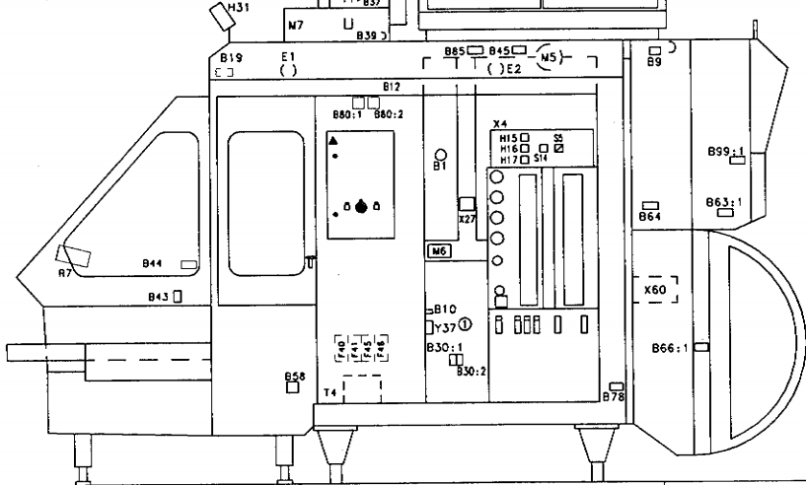 B66 B10 B30 T4 B58 B43 B44 R7 B80 F40 F41 F45 F46 Y37 B1 X27 M6 S5 H15 H16 H17 S14 B64 X60 B66 B63 B99 B9 B85 B45 B39 B19 B44

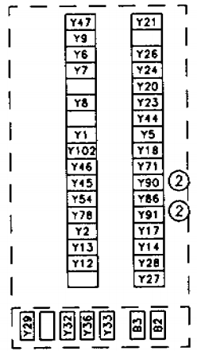 Y12 Y13 Y2 Y78 Y54 Y45 Y46 Y102 Y1 Y8 Y7 Y24 Y20 Y23 Y44 Y5 Y18 Y71 Y90 Y86 Y91 Y17 Y14 Y28 Y27 Y21Y47 Y9 Y6 Y7 Y8

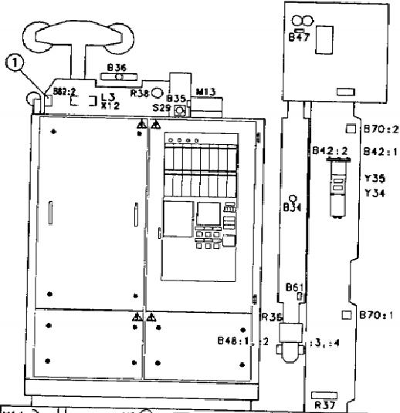 B36 B13 B70 R37 B48 B70 B61 R37 B31 Y34 Y35 B42 B70 M13 S29 R38 B35 B36 X12 L3 B82 B47

A201 A202 A203 A204 A205 A206 A207 A208 P2 S2 P6 P5 P4 P3 S4 S5 S15 S7 S510 S511

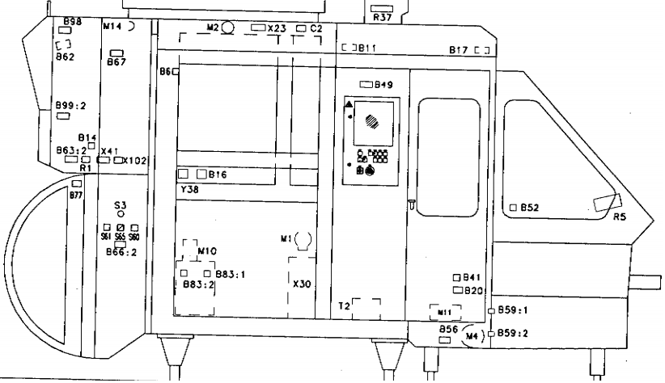

B99 X102 B66 B83 M10 X30 M1 T2 M11 B599 B56 M4 B52 B49 B17 B11 R37 M2 X23 C2 M14 B98 B67 B6 B14 X41 B63 B77 S3 B66 S61 S65 S60 B49 R37 X102

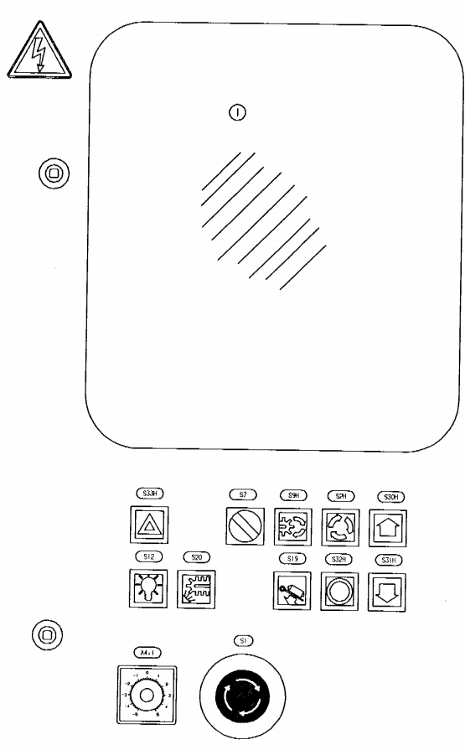 S9H S30H S20 S12 S32H S31H A4 S1 S7 S19 S33H S30H S2H

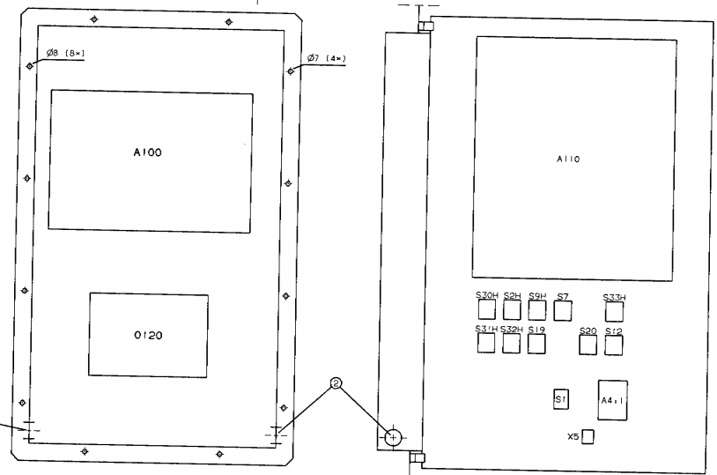

A4 S1 X5 S31H S32H S19 S20 S12 S33H S7 S9H S2H S30H Q120 A110 A100

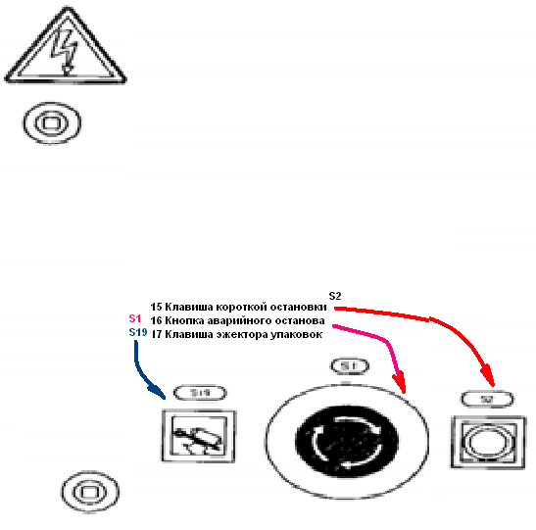 S1 S2 S19

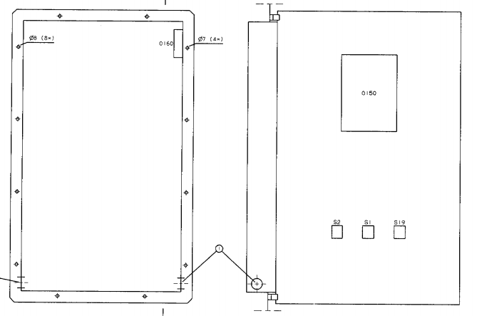

Q150 S1 S2 S19 Q160

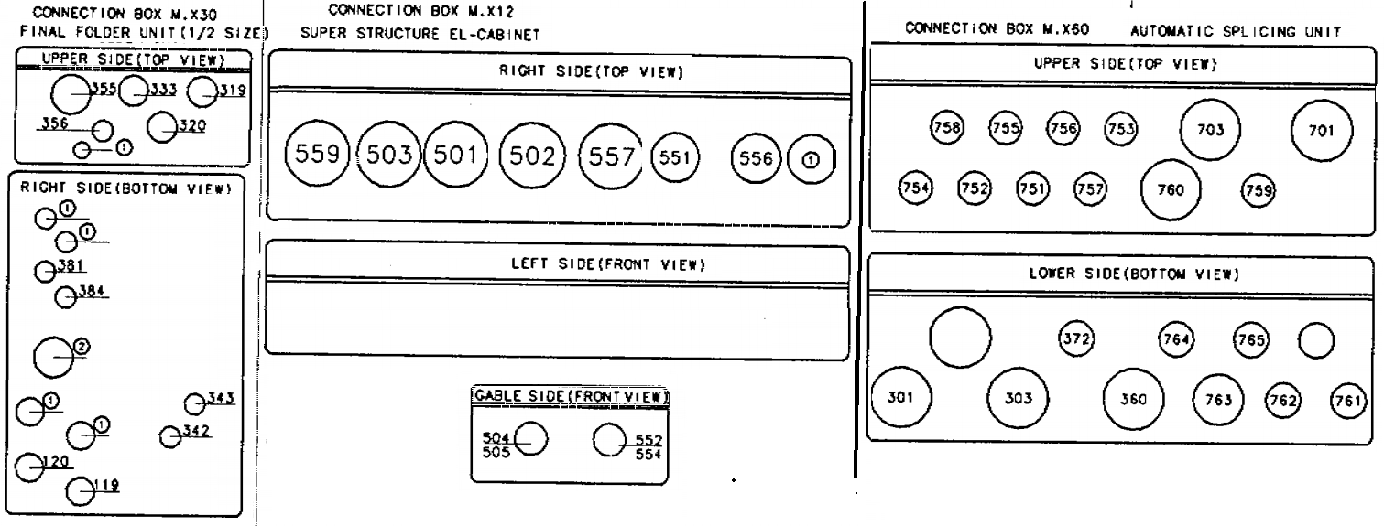

-120 -1 -119 -342 -343 -2 -384 -381 -320 -356 -355 -333 -319 -559 =503 -4501 -502 -557 -551 -556

-758 -755 -756 -753 -703 -701 -754 -751 -757 -760 -759

-301 -303 -360 -763 -762 -761 -559 -503 -501 -502 -557 -551 -556 M.X12 M.X60 M.X30

-504 -505 -552 -554

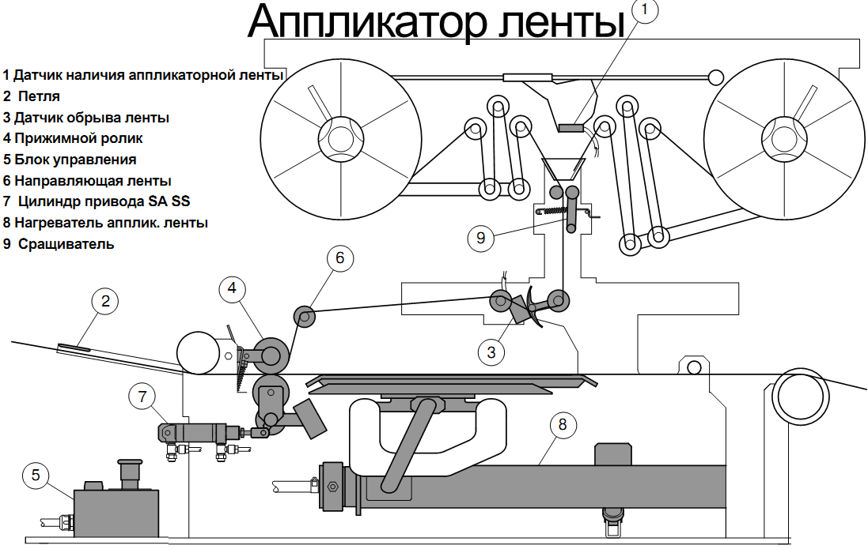

Апликатор ленты.